教师工作量系统业务流程验收报告
验收留证日期 2026年10月14日 UAT环境 逐步截图版

业务流程验收说明
开课计划由助理提交，经学科部主任、对应学院行政、学院行政主管、主管领导四级审批，最终通过的主流程已经完成。本报告按业务顺序逐步展示已有操作和截图；其他环节在对应步骤标明完成情况及阻塞位置。

验收范围
本次依据2026年10月14日已经完成的Edge操作重新整理，没有再次操作浏览器。系统管理下的用户、角色、菜单、部门、岗位和字典不纳入验收，只在准备或清理数据时辅助使用。

业务主线
准备学年标准和课程资料 → 助理维护并提交开课计划 → 主任及学院各级审批 → 导入SIS与上课时间 → 生成并保存结算结果 → 调整及查询 → 报表快照与归档。

阅读方式
正文按业务流程逐步展示，每一步配有操作说明、已有结果和截图。已完成处按事实记录；遇到阻塞就标在该步骤。没有执行的后续操作明确写为未执行，配图仅用于定位上游阻塞。
原图版HTML包含全部关联截图，点击图片可按原始尺寸查看。Word保留原始图片数据，可放大阅读；原图版不依赖其他文件，可直接在Edge中打开。

数据场景
开课审批使用2026至2027学年Summer；资料配置、SIS及结算主要使用2027至2028隔离草稿；工作量和达标查询使用2024至2025资料。各段使用不同模拟数据，现有证据不等同于同一批次从开课到结算归档连续贯通。

业务流程目录
1 登录与业务基础资料准备 步骤 001 至 020
2 开课资料维护与计划形成 步骤 021 至 035
3 本科开课计划提交与四级审批 步骤 036 至 045
4 研究生开课计划提交与四级审批 步骤 046 至 054
5 SIS数据与课时导入 步骤 055 至 059
6 结算生成计算与结果保存 步骤 060 至 069
7 合教规则与权重维护 步骤 070 至 074
8 导出快照与归档 步骤 075 至 082
9 达标情况与工作量查询 步骤 083 至 088
10 特殊审批减免与结转 步骤 089 至 096
11 待办通知与首页查看 步骤 097 至 101
12 测试数据收尾与验收边界 步骤 102 至 110
本报告依据已有操作证据整理，未使用签字或结论代替未执行步骤。账号口令不写入正文。

登录与业务基础资料准备

步骤 001 管理员登录
状态 已完成
操作说明 登录系统，进入业务工作台。
验收记录 管理员账号登录成功，可以进入系统配置管理。
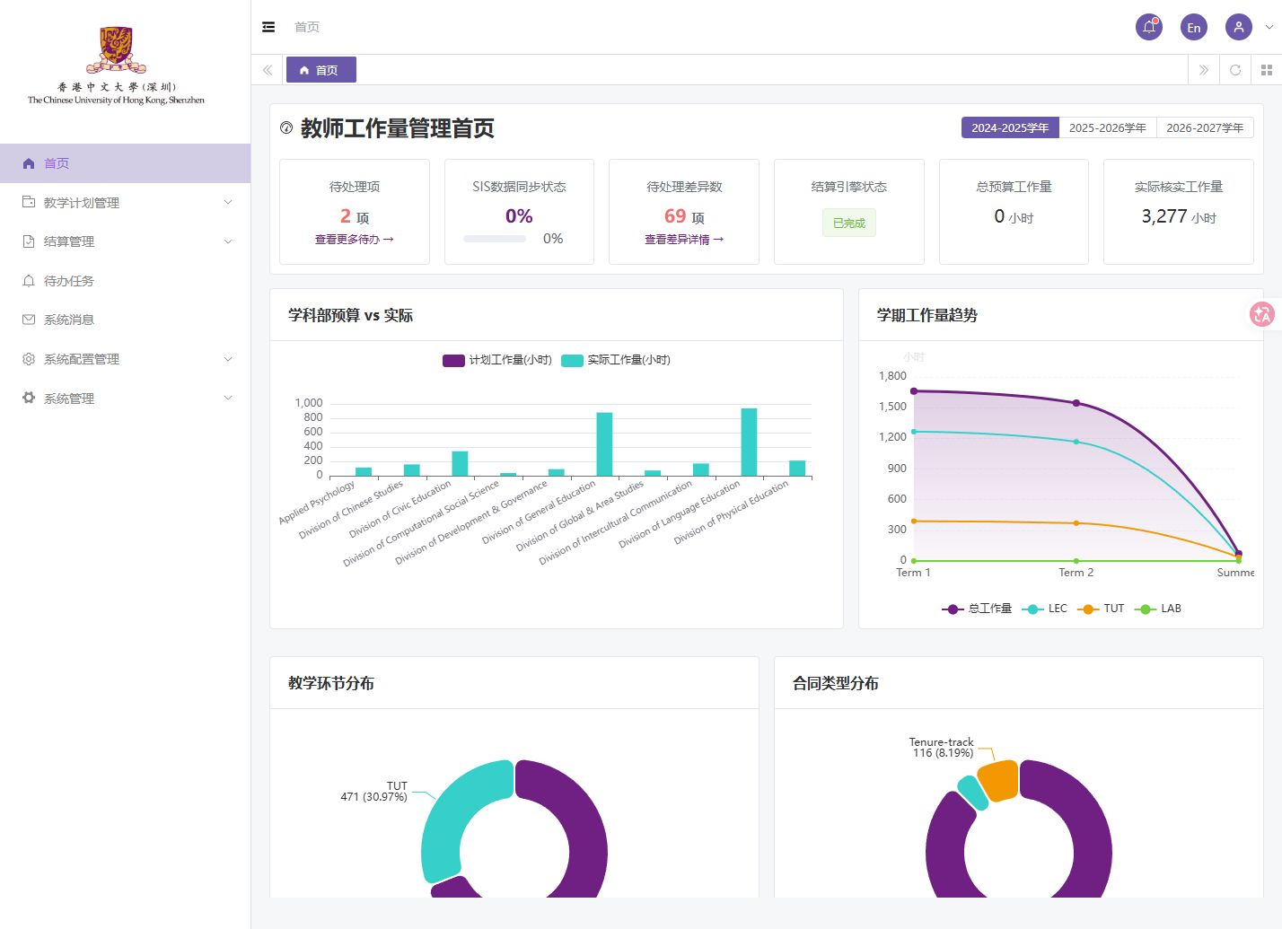
图001 管理员登录 原图1428×1035
已有操作截图；预览或确认弹窗表示当时操作阶段，保存结果需结合本步回读说明。
补充操作依据 AUTH-ADMIN。全部关联截图见原图版同一步骤。

登录与业务基础资料准备

步骤 002 新建测试学年
状态 已完成
操作说明 在学年管理中新建带QA1014_1139标记的草稿学年。
验收记录 2027至2028测试学年创建成功，保持草稿状态。
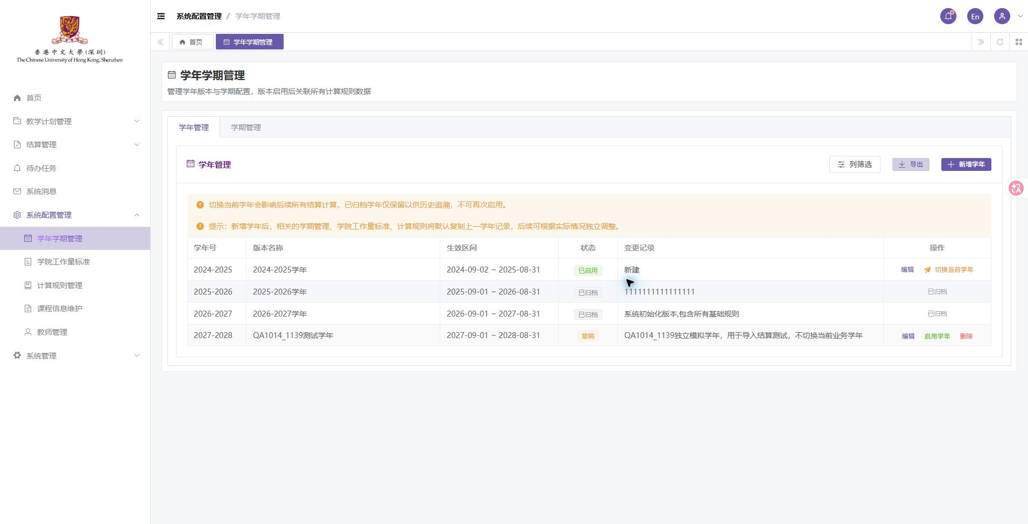
图002 新建测试学年 原图1910×975
已有操作截图；预览或确认弹窗表示当时操作阶段，保存结果需结合本步回读说明。
补充操作依据 CONFIG-YEAR-01。全部关联截图见原图版同一步骤。

登录与业务基础资料准备

步骤 003 查看自动生成的学期
状态 已完成
操作说明 打开新学年的学期配置，检查Term1、Term2和Summer。
验收记录 新学年生成三个学期，可用于隔离的模拟操作。
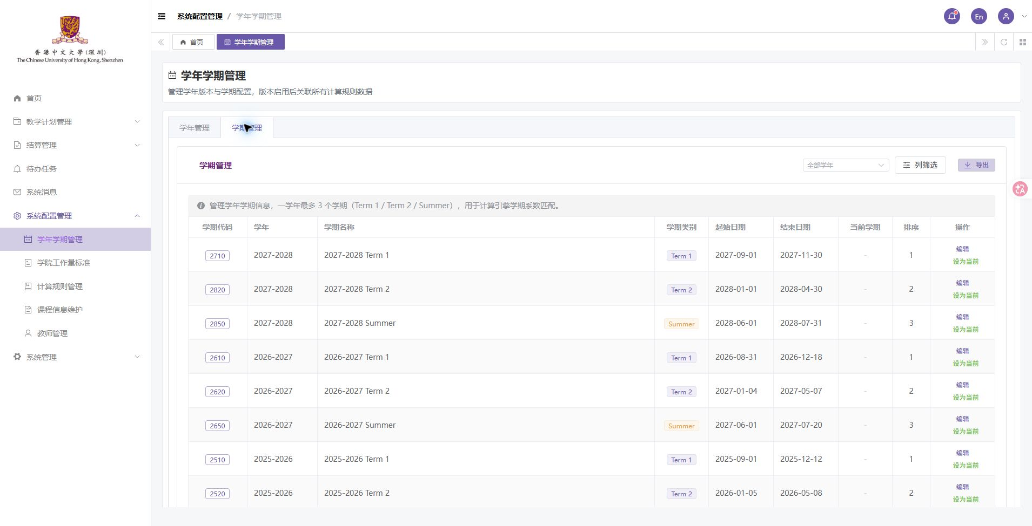
图003 查看自动生成的学期 原图1910×975
已有操作截图；预览或确认弹窗表示当时操作阶段，保存结果需结合本步回读说明。
补充操作依据 CONFIG-YEAR-02。全部关联截图见原图版同一步骤。

登录与业务基础资料准备

步骤 004 维护学期信息
状态 已完成
操作说明 编辑测试学期名称和结束日期，保存后重新查看。
验收记录 测试学期信息保存并回显。
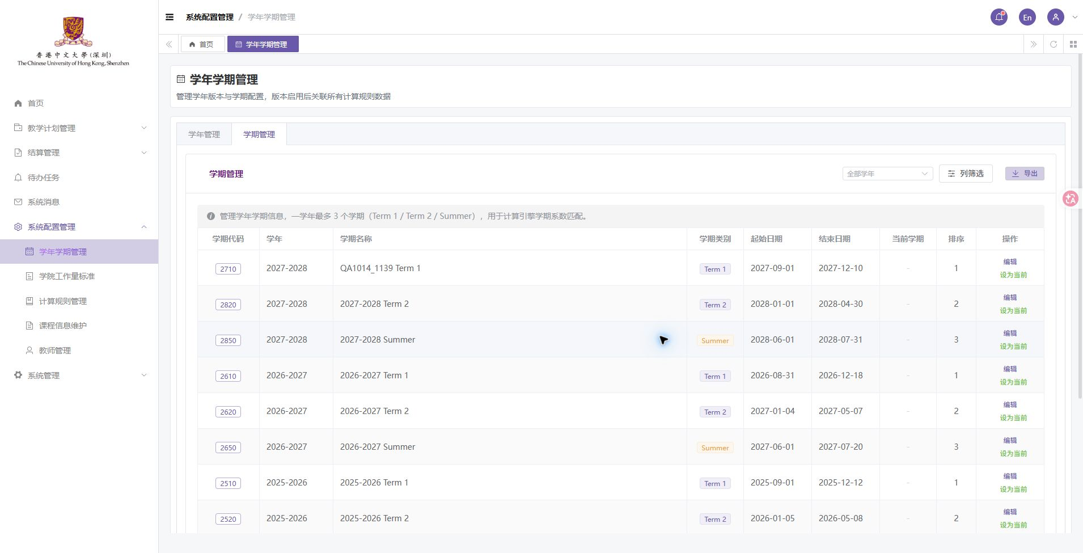
图004 维护学期信息 原图1910×975
已有操作截图；预览或确认弹窗表示当时操作阶段，保存结果需结合本步回读说明。
补充操作依据 CONFIG-TERM-02。全部关联截图见原图版同一步骤。

登录与业务基础资料准备

步骤 005 查看复制的工作量标准
状态 已完成
操作说明 切换到测试学年，查看各合同类型标准。
验收记录 新学年复制了三类合同标准。
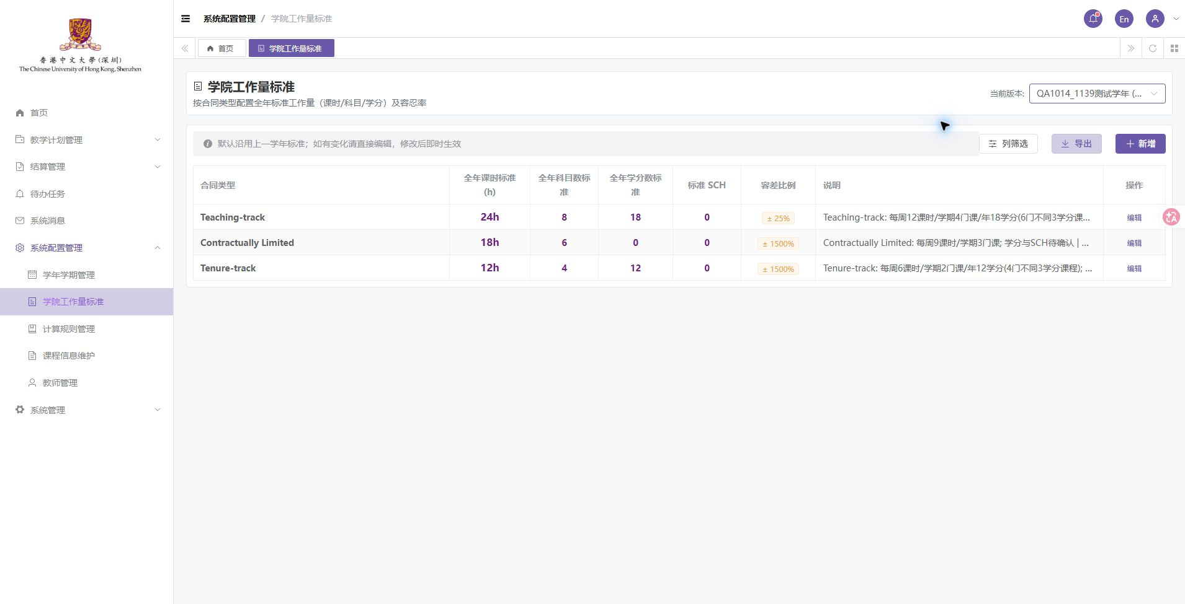
图005 查看复制的工作量标准 原图1910×975
已有操作截图；预览或确认弹窗表示当时操作阶段，保存结果需结合本步回读说明。
补充操作依据 CONFIG-STD-01。全部关联截图见原图版同一步骤。

登录与业务基础资料准备

步骤 006 调整测试学年标准
状态 已完成
操作说明 仅编辑测试学年的工作量标准，保存后回读。
验收记录 测试标准修改成功；未改原业务学年的标准。
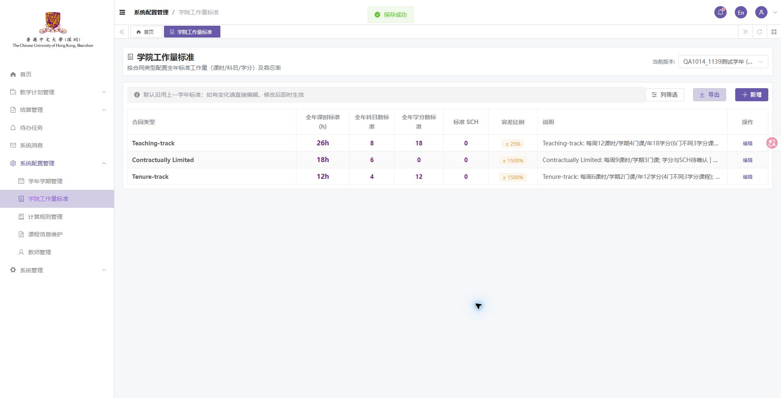
图006 调整测试学年标准 原图1910×975
已有操作截图；预览或确认弹窗表示当时操作阶段，保存结果需结合本步回读说明。
补充操作依据 CONFIG-STD-02。全部关联截图见原图版同一步骤。

登录与业务基础资料准备

步骤 007 新增测试规则
状态 已完成
操作说明 在草稿版本中添加带唯一条件的频率规则。
验收记录 测试规则成功保存。
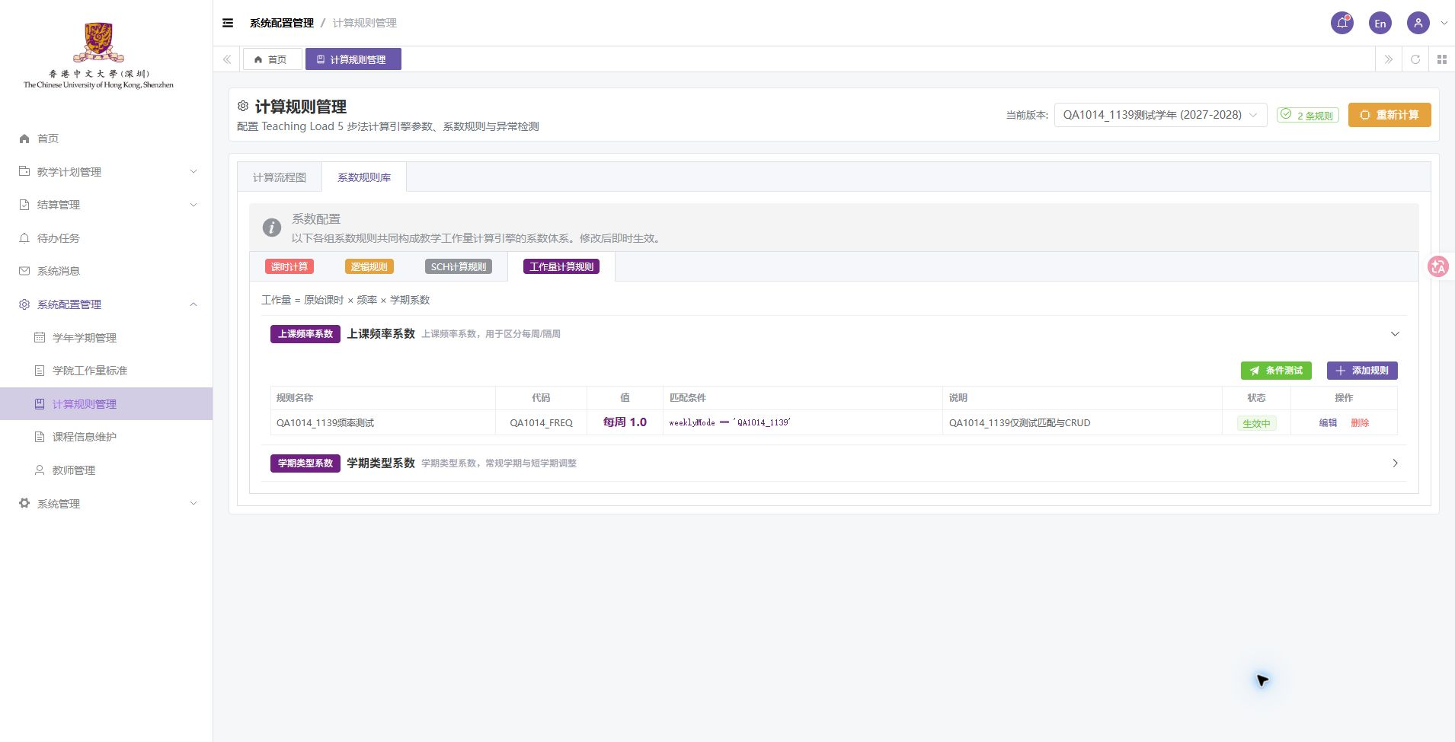
图007 新增测试规则 原图1910×975
已有操作截图；预览或确认弹窗表示当时操作阶段，保存结果需结合本步回读说明。
补充操作依据 CONFIG-RULE-01。全部关联截图见原图版同一步骤。

登录与业务基础资料准备

步骤 008 验证规则命中和未命中
状态 已完成
操作说明 分别输入匹配与不匹配的条件，执行条件测试。
验收记录 匹配时返回1.25，不匹配时不命中该规则。
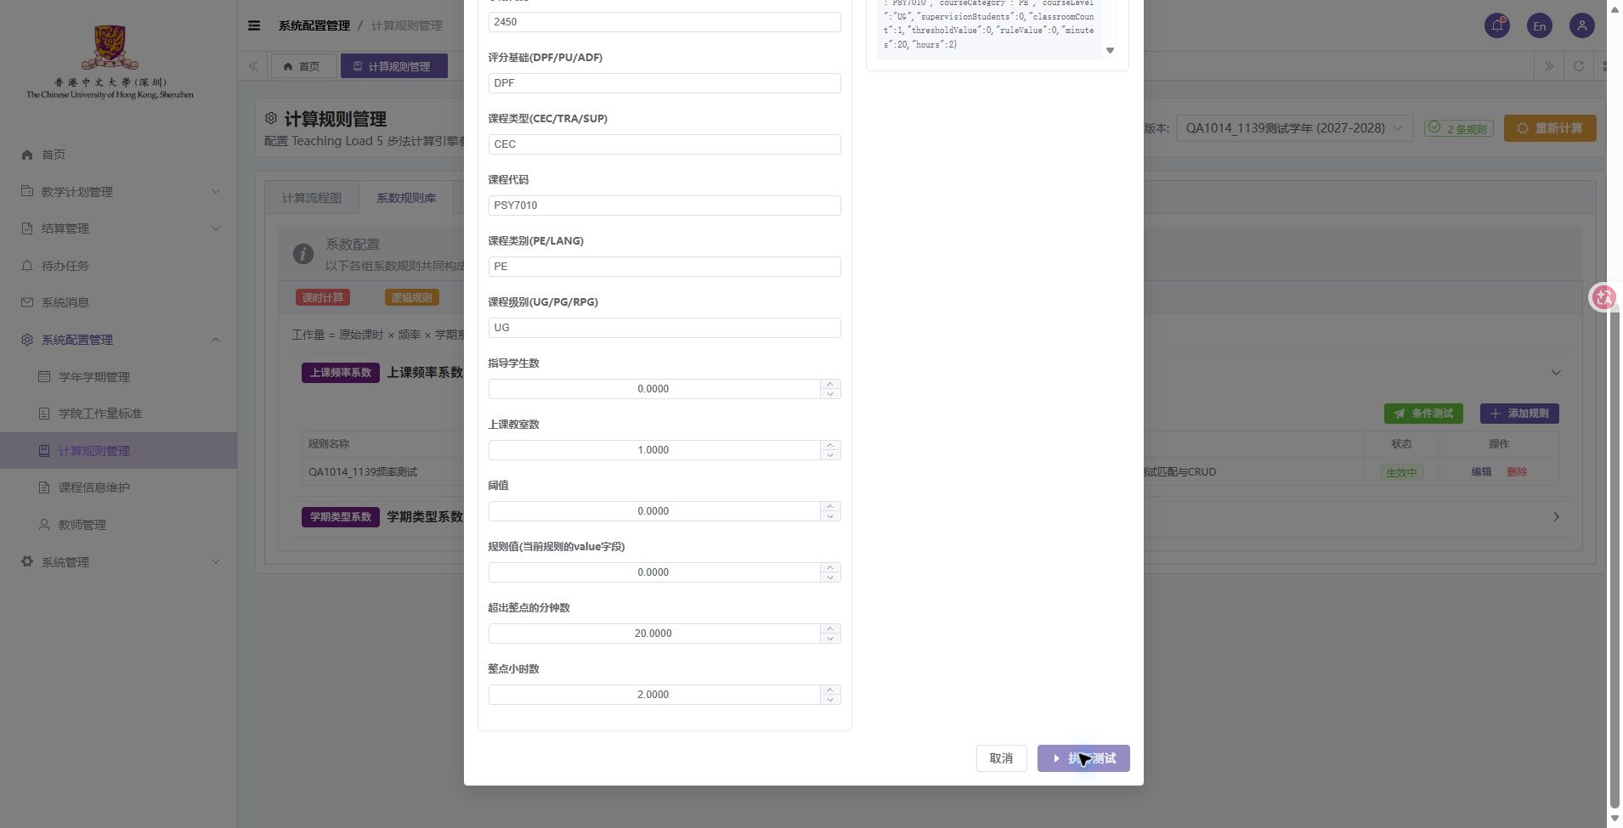
图008 验证规则命中和未命中 原图1910×975
已有操作截图；预览或确认弹窗表示当时操作阶段，保存结果需结合本步回读说明。
补充操作依据 CONFIG-RULE-02、CONFIG-RULE-03。全部关联截图见原图版同一步骤。

登录与业务基础资料准备

步骤 009 修改规则并回读
状态 已完成 有显示问题
操作说明 把测试系数改为1.5，保存后重新打开编辑。
验收记录 编辑中能读回1.50；列表仍显示固定的每周1.0，该列表显示待完善。
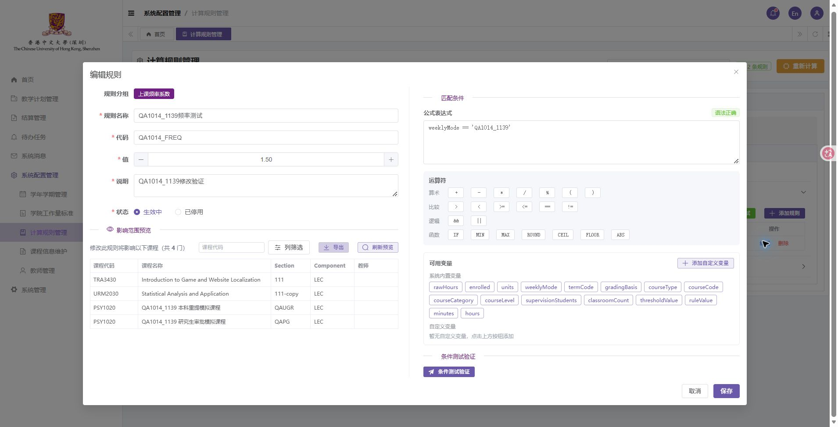
图009 修改规则并回读 原图1910×975
已有操作截图；预览或确认弹窗表示当时操作阶段，保存结果需结合本步回读说明。
补充操作依据 CONFIG-RULE-05、CONFIG-RULE-04。全部关联截图见原图版同一步骤。

登录与业务基础资料准备

步骤 010 查看规则影响范围
状态 此处有待完善项
操作说明 打开测试规则的影响预览，对照版本及条件。
验收记录 预览出现其他学年的课程，影响范围还需修正；未据此更改业务数据。
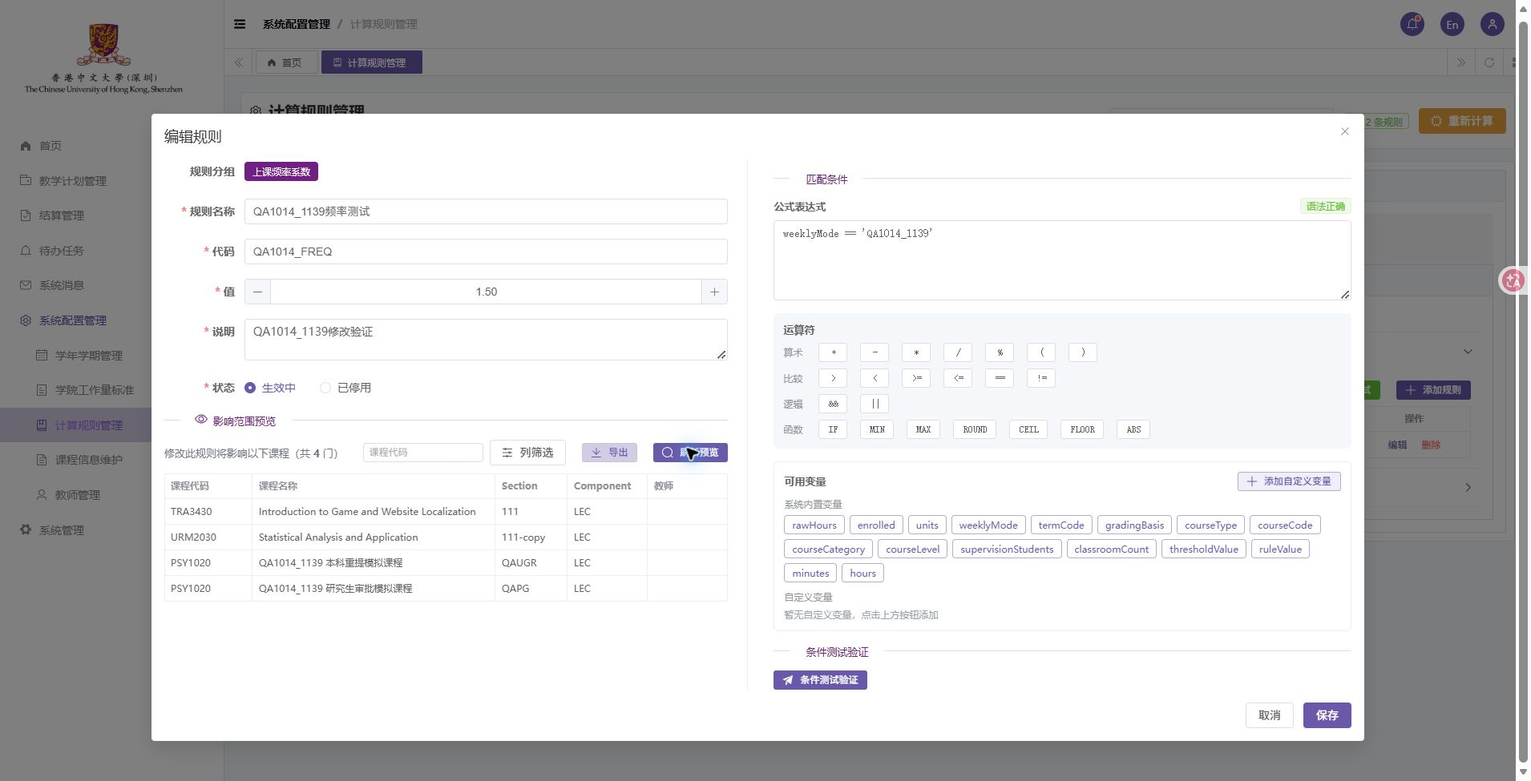
图010 查看规则影响范围 原图1910×975
已有操作截图；预览或确认弹窗表示当时操作阶段，保存结果需结合本步回读说明。
补充操作依据 CONFIG-RULE-06。全部关联截图见原图版同一步骤。

登录与业务基础资料准备

步骤 011 删除自建规则
状态 已完成
操作说明 删除本轮新增的测试规则，再检查规则组。
验收记录 自建规则已删除。
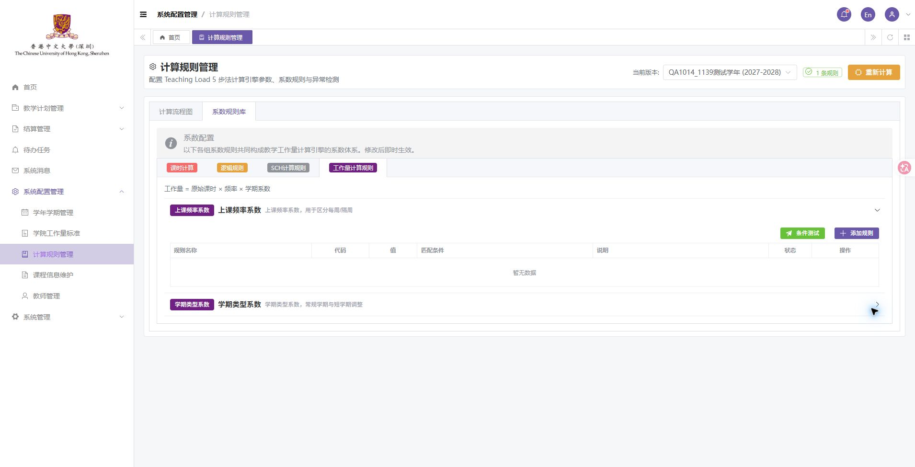
图011 删除自建规则 原图1910×975
已有操作截图；预览或确认弹窗表示当时操作阶段，保存结果需结合本步回读说明。
补充操作依据 CONFIG-RULE-07。全部关联截图见原图版同一步骤。

登录与业务基础资料准备

步骤 012 确认原业务规则版本
状态 已完成 有说明问题
操作说明 返回2024至2025版本，对照规则数量和评分基础权重。
验收记录 仍为24条规则，DPF为0.8，P/U与等级制为1；展开说明把P/U写成0.8，说明文字待更正。
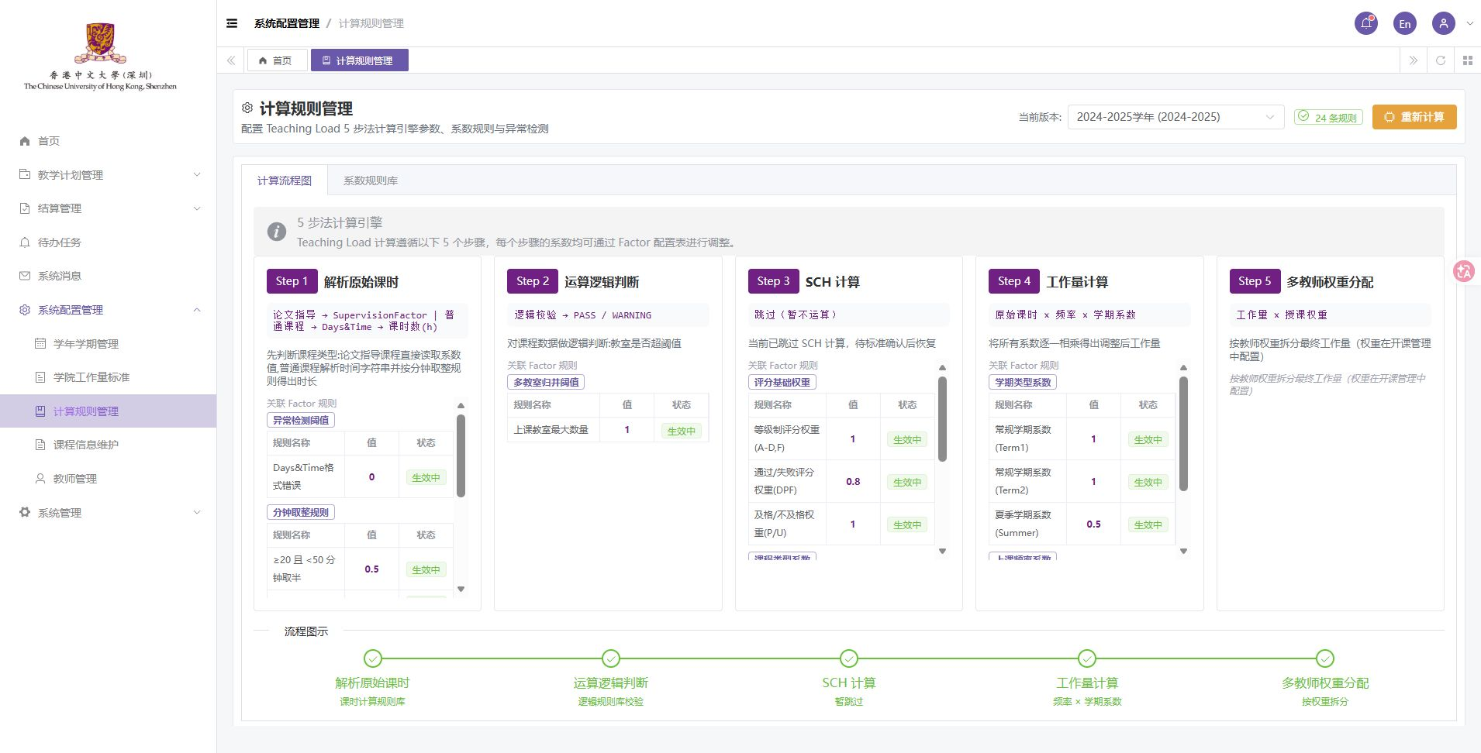
图012 确认原业务规则版本 原图1910×972
已有操作截图；预览或确认弹窗表示当时操作阶段，保存结果需结合本步回读说明。
补充操作依据 CONFIG-RULE-BASELINE、CONFIG-COPY01。全部关联截图见原图版同一步骤。

登录与业务基础资料准备

步骤 013 新增基础课程
状态 已完成
操作说明 在课程信息维护新增唯一代码的模拟课程，再查询。
验收记录 课程新增后可以检索。
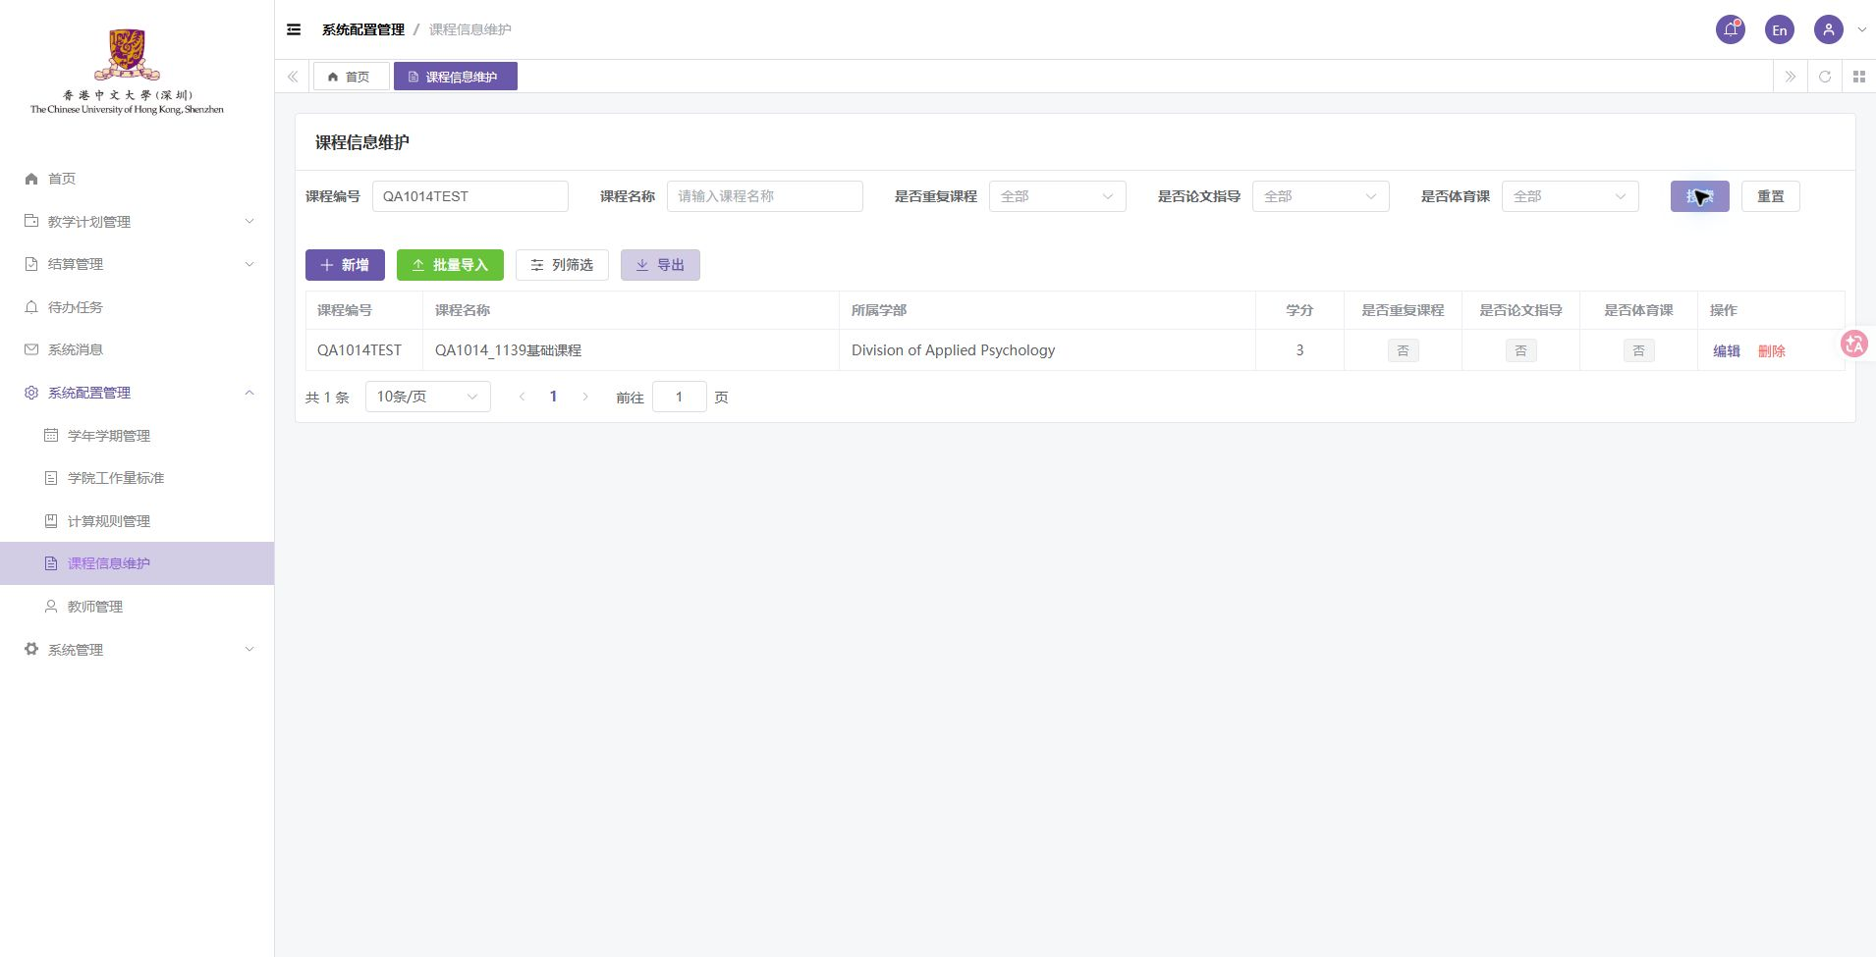
图013 新增基础课程 原图1910×975
已有操作截图；预览或确认弹窗表示当时操作阶段，保存结果需结合本步回读说明。
补充操作依据 CONFIG-COURSE-01。全部关联截图见原图版同一步骤。

登录与业务基础资料准备

步骤 014 修改基础课程
状态 已完成
操作说明 修改名称、课程标记及学分，保存并重新打开核对。
验收记录 名称和标记可更新；学分3保存后刷新仍为3，编辑显示3.0。
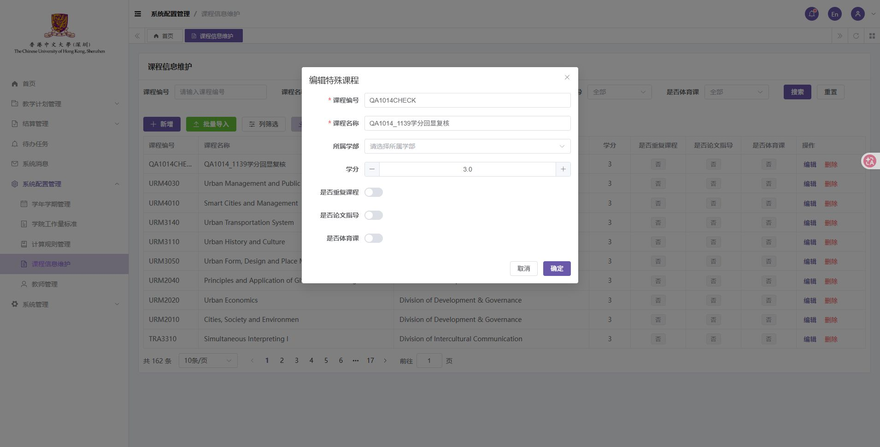
图014 修改基础课程 原图1910×972
已有操作截图；预览或确认弹窗表示当时操作阶段，保存结果需结合本步回读说明。
补充操作依据 CONFIG-COURSE-02、CONFIG-COURSE-03、CONFIG-COURSE-03R。全部关联截图见原图版同一步骤。

登录与业务基础资料准备

步骤 015 导入基础课程
状态 已完成
操作说明 按页面支持的列名导入单行模拟课程。
验收记录 新增1条，课程名称、学部和学分可查询。
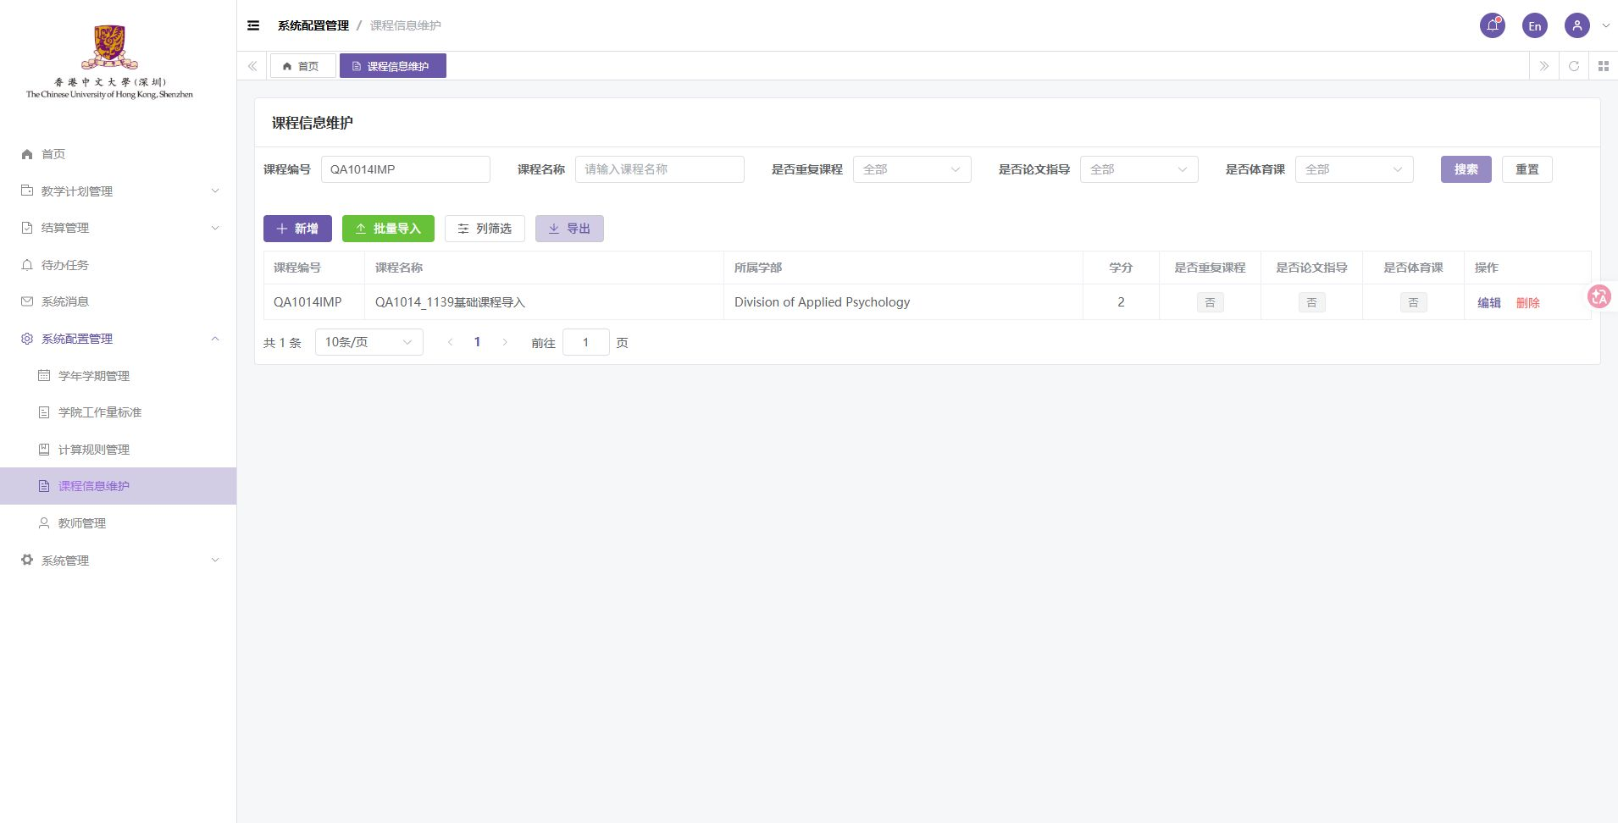
图015 导入基础课程 原图1910×972
已有操作截图；预览或确认弹窗表示当时操作阶段，保存结果需结合本步回读说明。
补充操作依据 CONFIG-IMPORT-01。全部关联截图见原图版同一步骤。

登录与业务基础资料准备

步骤 016 重复导入更新基础课程
状态 已完成 格式需确认
操作说明 以相同课程代码再次导入，更新名称、学分及课程标记。
验收记录 仍仅1条，中文是和否可更新；英文Yes的允许格式需要确认。
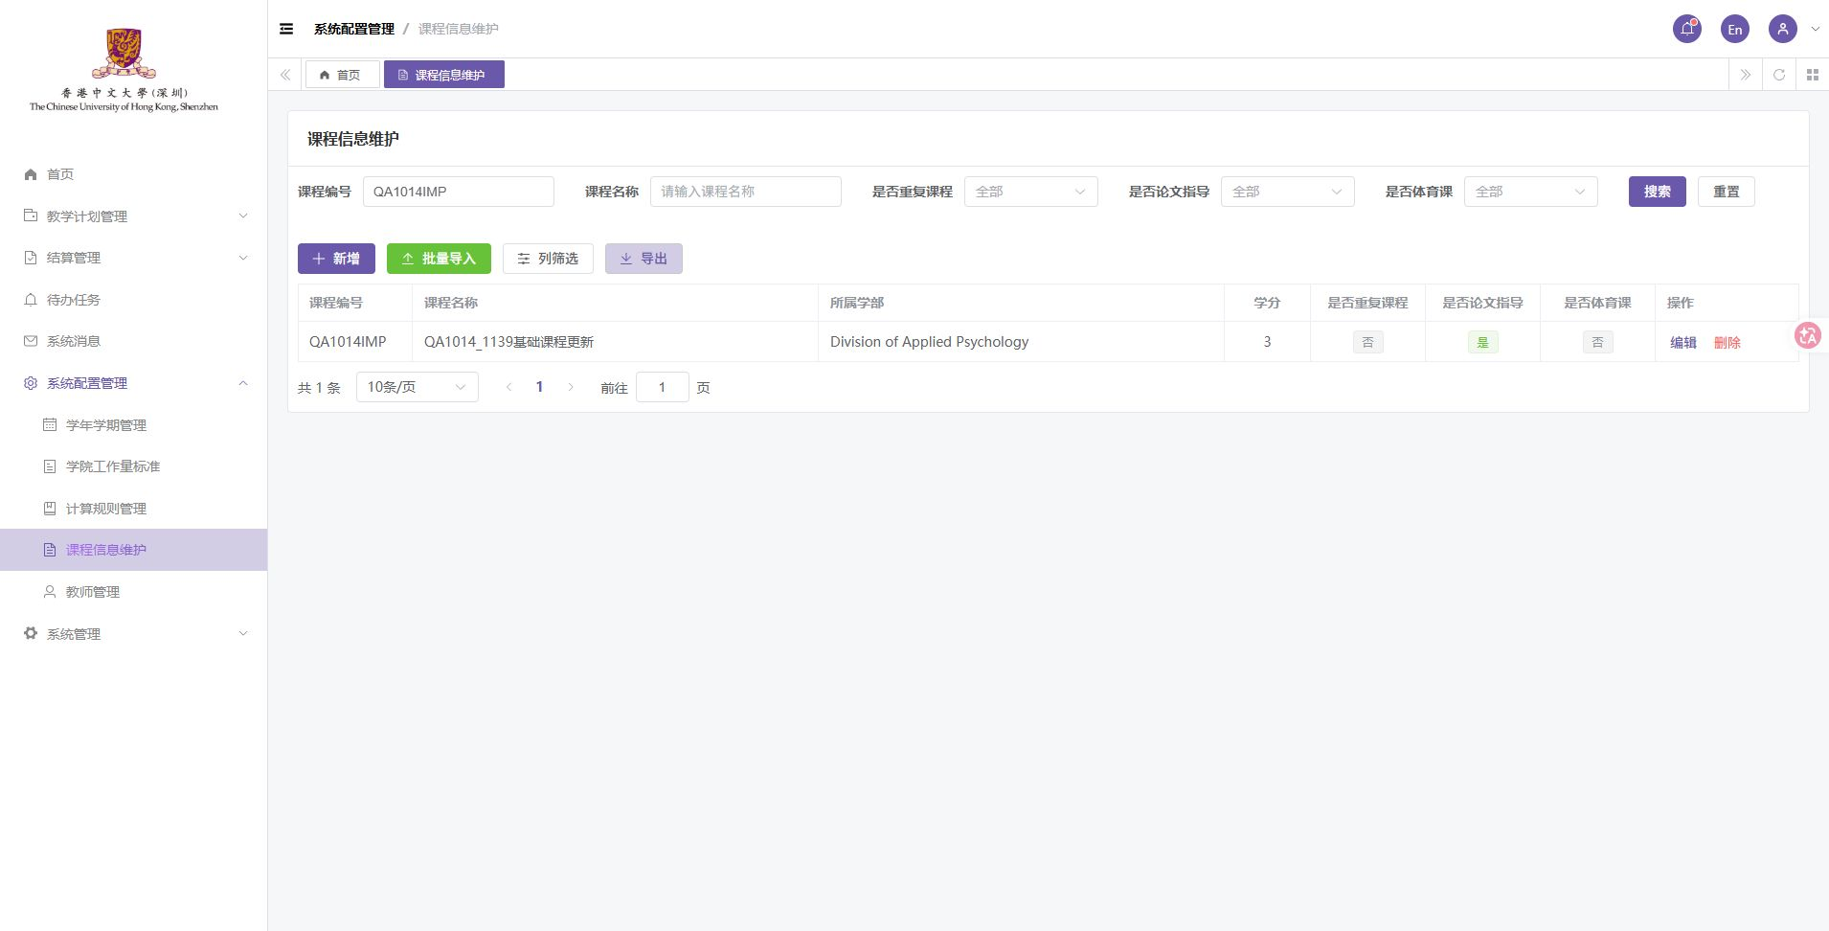
图016 重复导入更新基础课程 原图1910×972
已有操作截图；预览或确认弹窗表示当时操作阶段，保存结果需结合本步回读说明。
补充操作依据 CONFIG-IMPORT-02、CONFIG-IMPORT-03。全部关联截图见原图版同一步骤。

登录与业务基础资料准备

步骤 017 创建模拟教师并查询
状态 已完成
操作说明 填写模拟教师资料，由用户完成初始凭据设置与最终创建，再按工号查询。
验收记录 QA1014T可查询，姓名、学部和合同类型可见。
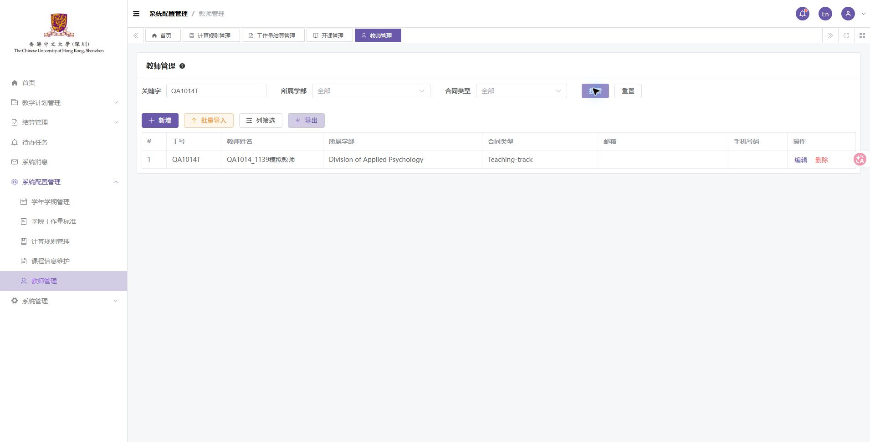
图017 创建模拟教师并查询 原图1910×972
已有操作截图；预览或确认弹窗表示当时操作阶段，保存结果需结合本步回读说明。
补充操作依据 TEACHER-01。全部关联截图见原图版同一步骤。

登录与业务基础资料准备

步骤 018 修改模拟教师
状态 此处有阻塞
操作说明 查询新建教师，只修改姓名并保存。
验收记录 此处有阻塞：系统提示教师不存在，姓名修改未完成。
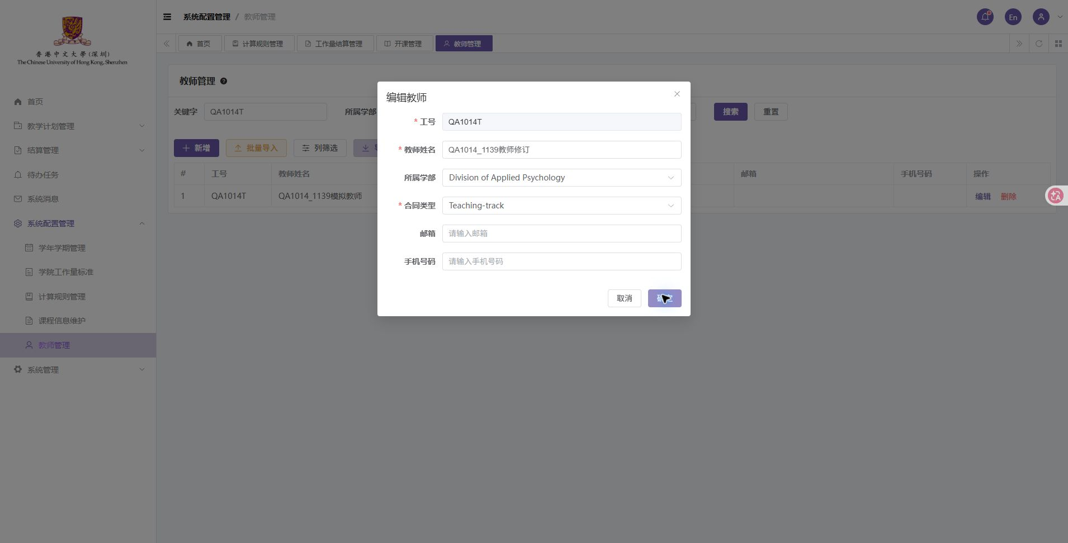
图018 修改模拟教师 原图1910×972
已有操作截图；预览或确认弹窗表示当时操作阶段，保存结果需结合本步回读说明。
补充操作依据 TEACHER-02。全部关联截图见原图版同一步骤。

登录与业务基础资料准备

步骤 019 批量导入教师并查询
状态 已完成
操作说明 上传单行模拟教师文件，由用户确认导入，再查询工号。
验收记录 QA1014I导入后可查询，资料与文件一致。
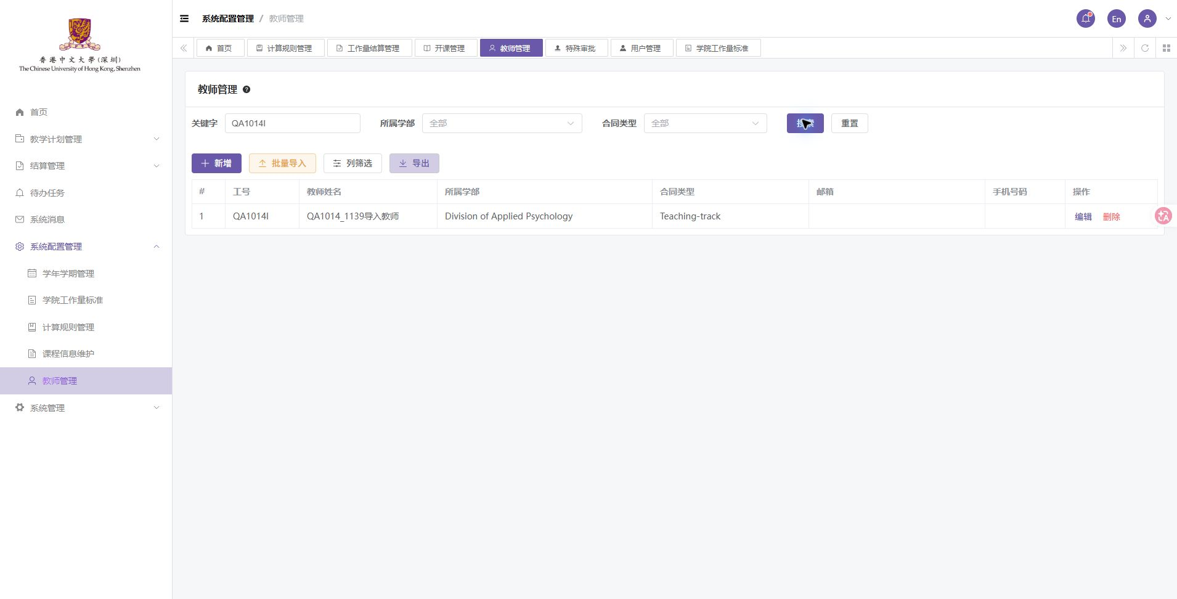
图019 批量导入教师并查询 原图1910×972
已有操作截图；预览或确认弹窗表示当时操作阶段，保存结果需结合本步回读说明。
补充操作依据 TEACHER-IMPORT-01。全部关联截图见原图版同一步骤。

登录与业务基础资料准备

步骤 020 移除模拟教师身份
状态 此处有阻塞
操作说明 分别对手工创建和导入的模拟教师执行移除身份。
验收记录 此处有阻塞：两种教师均提示教师不存在；后来通过系统管理辅助清理账号。
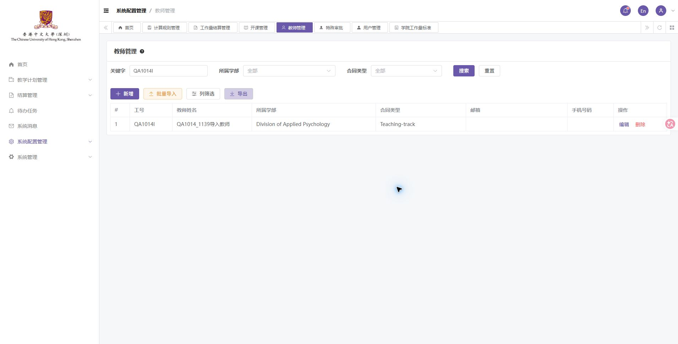
图020 移除模拟教师身份 原图1910×972
已有操作截图；预览或确认弹窗表示当时操作阶段，保存结果需结合本步回读说明。
补充操作依据 TEACHER-03、TEACHER-IMPORT-02。全部关联截图见原图版同一步骤。

开课资料维护与计划形成

步骤 021 本科助理登录
状态 已完成
操作说明 以本科助理登录，进入开课管理。
验收记录 登录成功，显示本科助理角色。
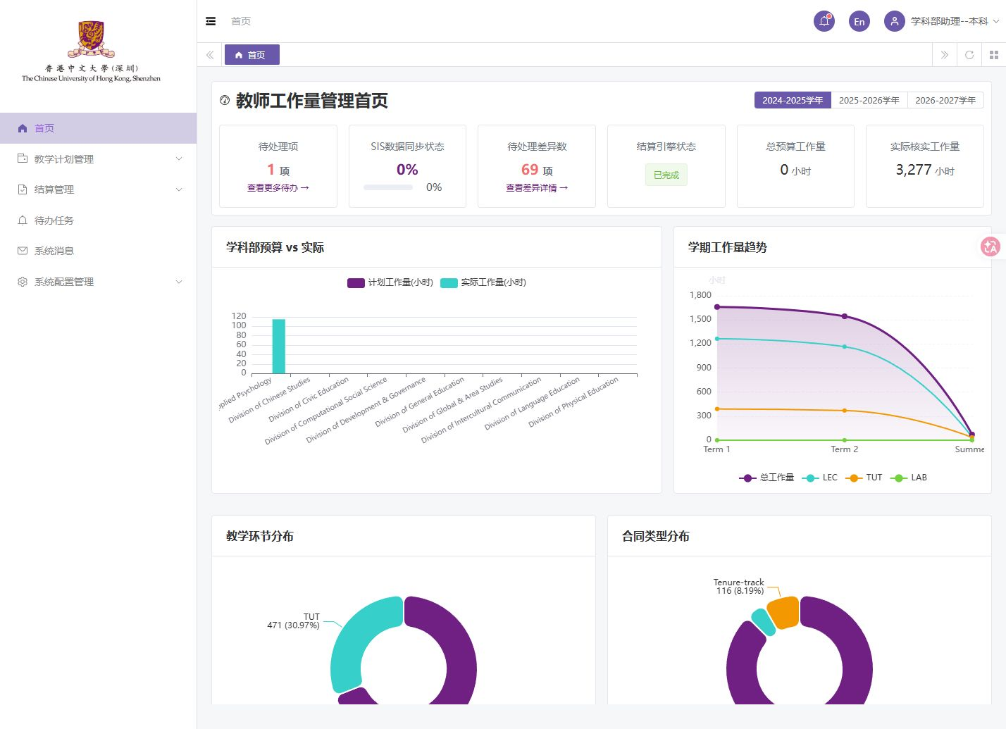
图021 本科助理登录 原图1428×1035
已有操作截图；预览或确认弹窗表示当时操作阶段，保存结果需结合本步回读说明。
补充操作依据 AUTH-UG。全部关联截图见原图版同一步骤。

开课资料维护与计划形成

步骤 022 选择学年学期
状态 已绕行继续
操作说明 选择开课学年和具体学期；若下拉只显示全年，先访问学年学期管理中的学期页再返回。
验收记录 首次进入出现过具体学期缺失；通过访问学期管理恢复后，后续可以继续开课和提交。
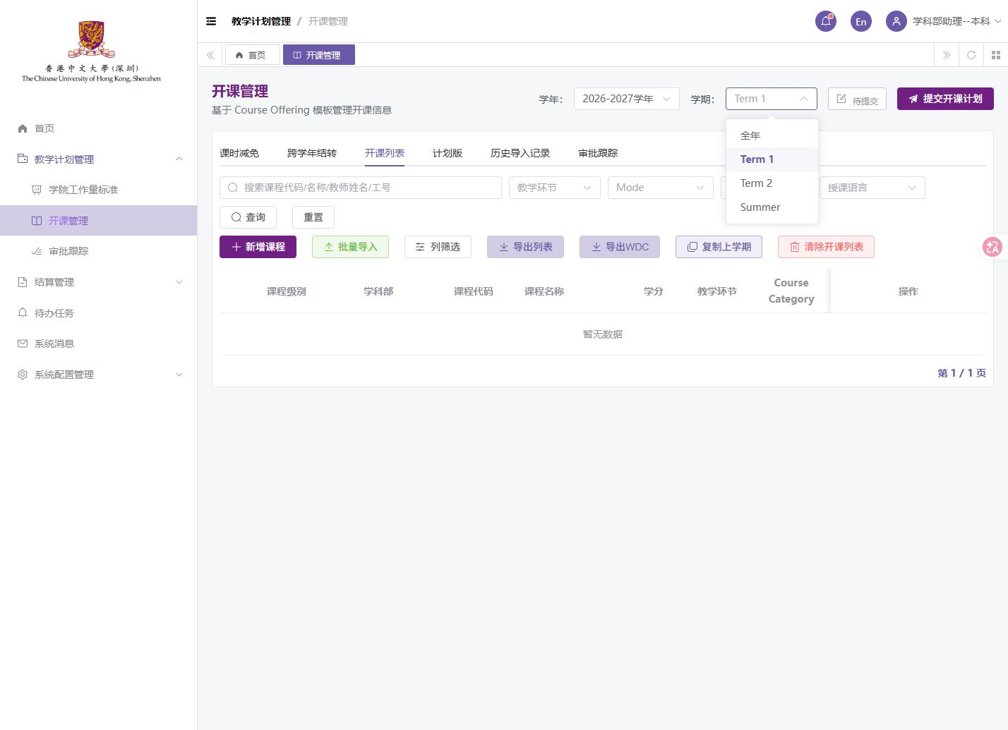
图022 选择学年学期 原图1428×1035
已有操作截图；预览或确认弹窗表示当时操作阶段，保存结果需结合本步回读说明。
补充操作依据 FLOW-PG-00、FLOW-PG-00B、FLOW-UG-05、CONFIG-TERM-01、FLOW-UG-05R。全部关联截图见原图版同一步骤。

开课资料维护与计划形成

步骤 023 检查新建课程必填项
状态 已完成
操作说明 打开新增课程，保持必填项为空并保存。
验收记录 系统拦截空表，提示课程代码和名称必填。
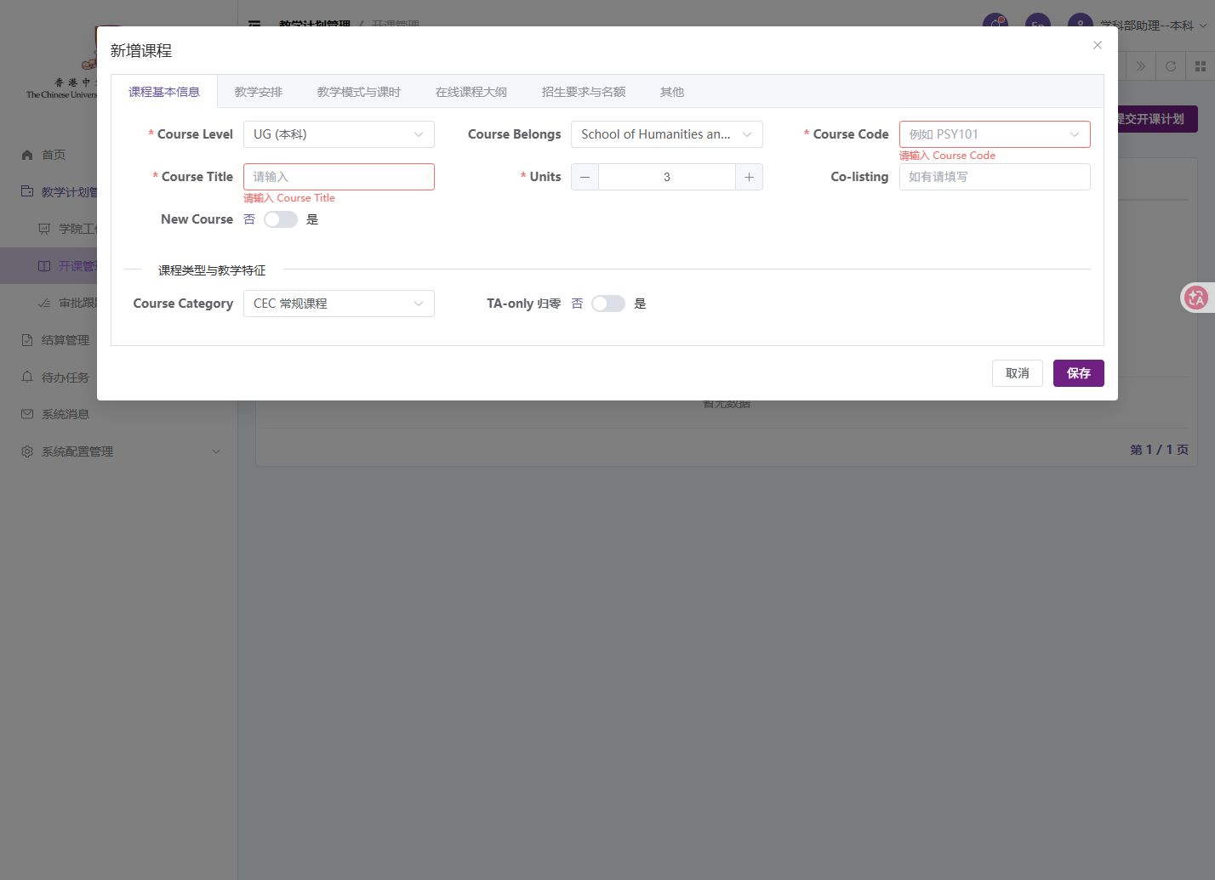
图023 检查新建课程必填项 原图1428×1035
已有操作截图；预览或确认弹窗表示当时操作阶段，保存结果需结合本步回读说明。
补充操作依据 COURSE-001。全部关联截图见原图版同一步骤。

开课资料维护与计划形成

步骤 024 新增本科开课安排
状态 已完成
操作说明 填写课程、教师、学分、时间及课时，保存后再打开。
验收记录 模拟课程新增成功，编辑页保留2小时及Mon10:30至12:20安排。
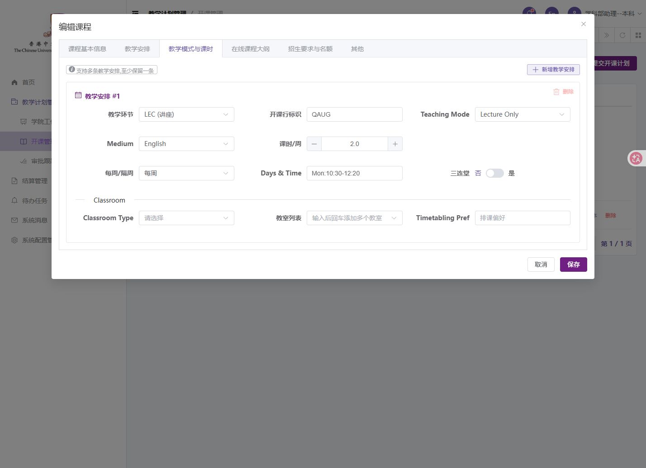
图024 新增本科开课安排 原图1428×1035
已有操作截图；预览或确认弹窗表示当时操作阶段，保存结果需结合本步回读说明。
补充操作依据 COURSE-002、COURSE-003。全部关联截图见原图版同一步骤。

开课资料维护与计划形成

步骤 025 修改开课资料
状态 已完成
操作说明 修改模拟课程标题并保存，再查列表。
验收记录 列表显示修改后的标题。
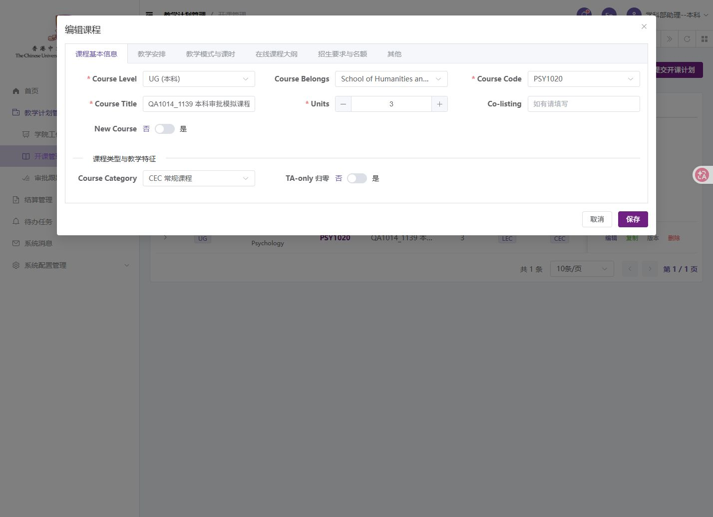
图025 修改开课资料 原图1428×1035
已有操作截图；预览或确认弹窗表示当时操作阶段，保存结果需结合本步回读说明。
补充操作依据 COURSE-004。全部关联截图见原图版同一步骤。

开课资料维护与计划形成

步骤 026 查看课程版本记录
状态 此处有待完善项
操作说明 在已新增和修改的课程上打开版本记录。
验收记录 此处有待完善项：保存操作已完成，但版本窗口仍无记录。
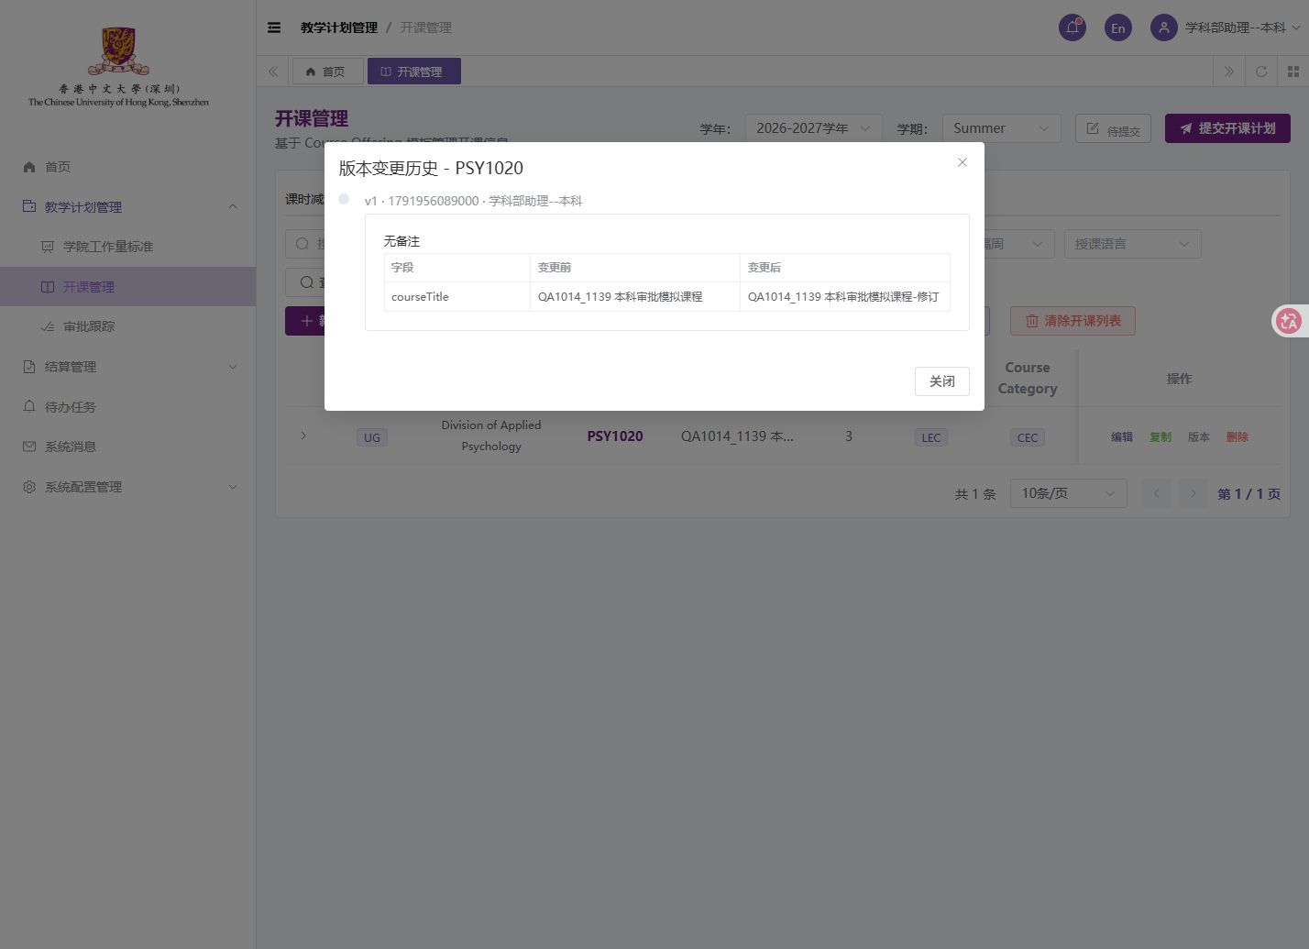
图026 查看课程版本记录 原图1428×1035
已有操作截图；预览或确认弹窗表示当时操作阶段，保存结果需结合本步回读说明。
补充操作依据 COURSE-005。全部关联截图见原图版同一步骤。

开课资料维护与计划形成

步骤 027 复制一条开课记录
状态 已完成
操作说明 复制本轮模拟课程，回到列表检查。
验收记录 模拟课程由1条变2条。
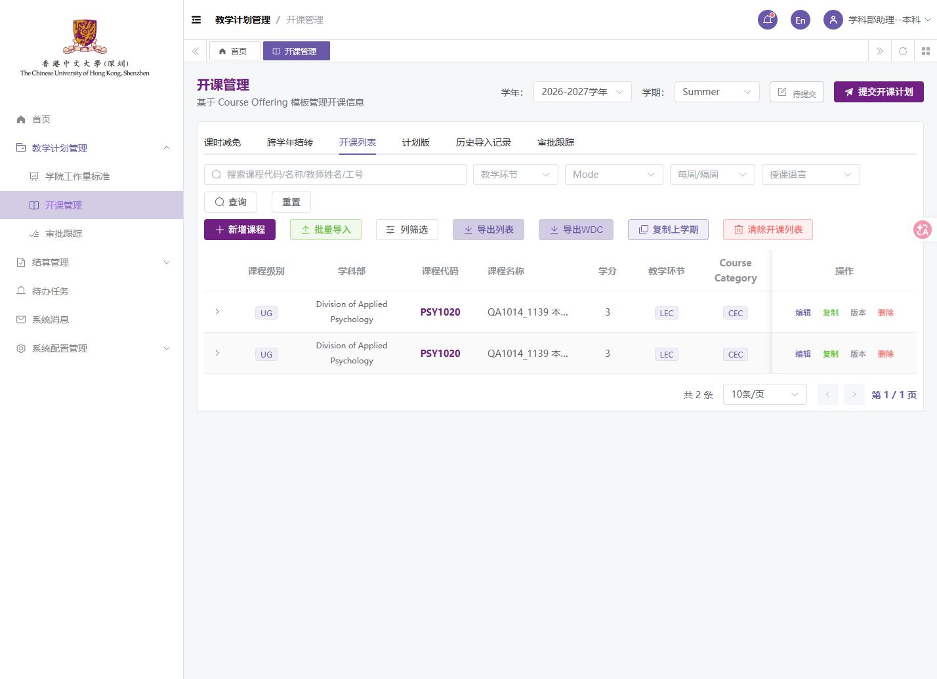
图027 复制一条开课记录 原图1428×1035
已有操作截图；预览或确认弹窗表示当时操作阶段，保存结果需结合本步回读说明。
补充操作依据 COURSE-006。全部关联截图见原图版同一步骤。

开课资料维护与计划形成

步骤 028 删除复制记录
状态 已完成
操作说明 仅删除本轮复制项，再检查列表。
验收记录 复制项删除后保留原模拟课程。
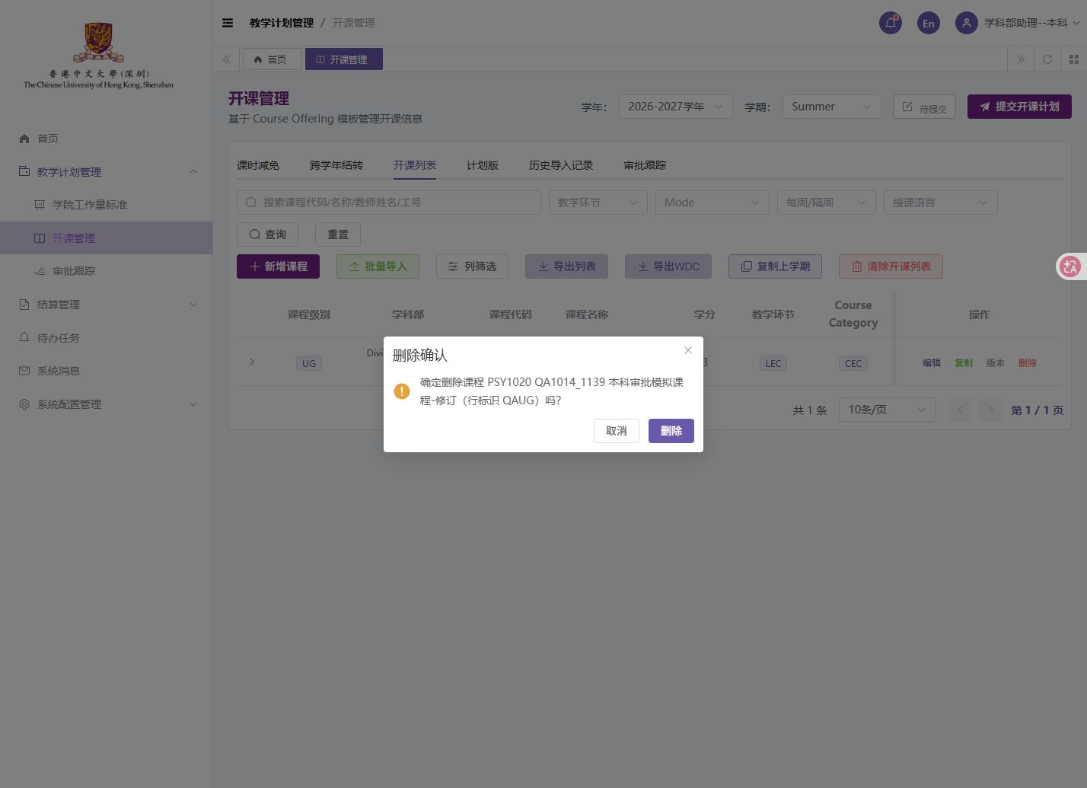
图028 删除复制记录 原图1428×1035
已有操作截图；预览或确认弹窗表示当时操作阶段，保存结果需结合本步回读说明。
补充操作依据 COURSE-007。全部关联截图见原图版同一步骤。

开课资料维护与计划形成

步骤 029 查看教师计划工作量
状态 已完成 有显示问题
操作说明 进入计划版，核对2小时、1门课、3学分和人数。
验收记录 计划汇总为2小时、1门课、3学分和30人；开课列表课时列显示为横线，列表回显待完善。
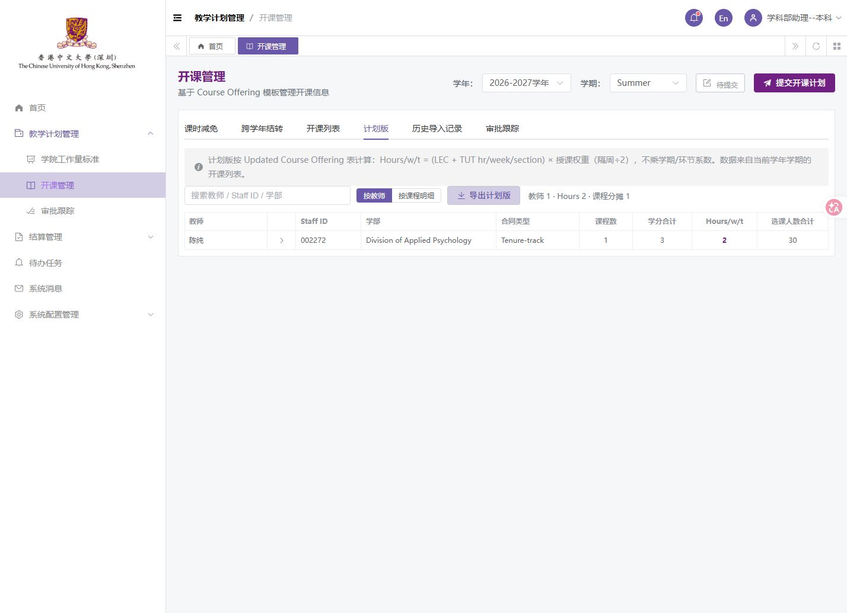
图029 查看教师计划工作量 原图1428×1035
已有操作截图；预览或确认弹窗表示当时操作阶段，保存结果需结合本步回读说明。
补充操作依据 COURSE-008、COURSE-009。全部关联截图见原图版同一步骤。

开课资料维护与计划形成

步骤 030 获取标准导入模板
状态 已取得替代材料
操作说明 点击模板下载，准备标准v005文件。
验收记录 下载入口有反馈，但未取得实际下载文件；后由用户提供标准模板，导入流程得以继续。
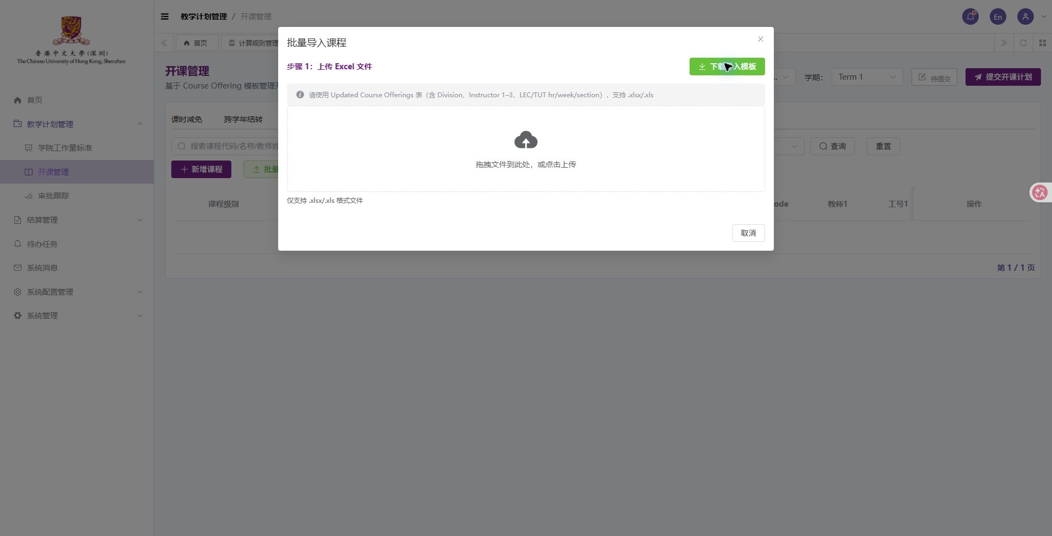
图030 获取标准导入模板 原图1910×975
已有操作截图；预览或确认弹窗表示当时操作阶段，保存结果需结合本步回读说明。
补充操作依据 COURSE-IMPORT-00。全部关联截图见原图版同一步骤。

开课资料维护与计划形成

步骤 031 上传标准开课文件并预览
状态 已完成
操作说明 用标准模板填写本科单教师及研究生双教师两行模拟数据，上传查看解析结果。
验收记录 解析2条有效记录，0警告、0错误；此图为导入前预览。
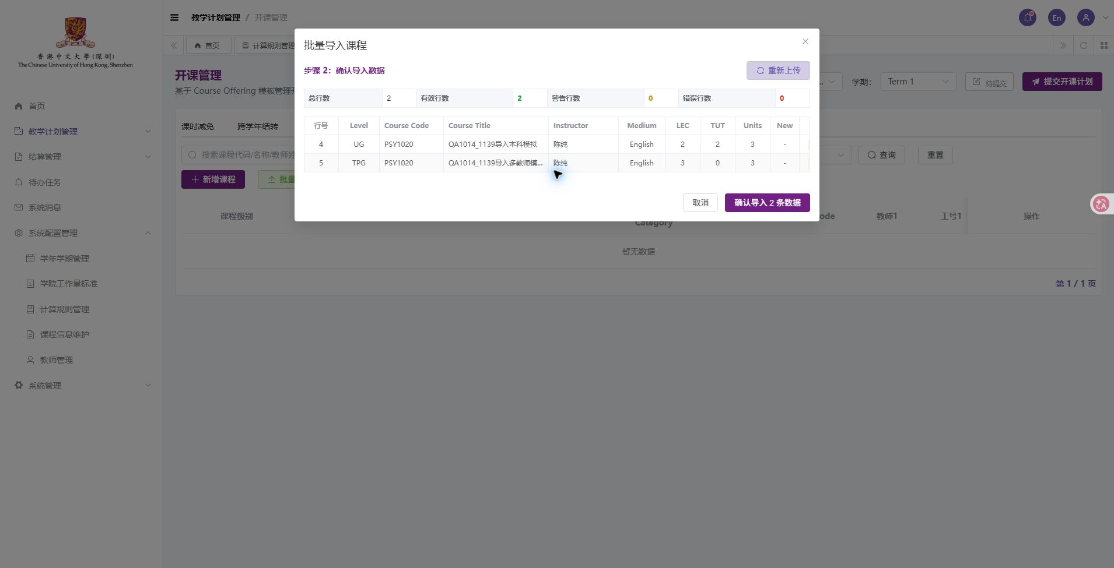
图031 上传标准开课文件并预览 原图1910×975
已有操作截图；预览或确认弹窗表示当时操作阶段，保存结果需结合本步回读说明。
补充操作依据 COURSE-IMPORT-01。全部关联截图见原图版同一步骤。

开课资料维护与计划形成

步骤 032 确认开课导入并回读
状态 已完成
操作说明 确认导入，再核对列表中的教师、权重、课时、学分和人数。
验收记录 两条课程保存，可读回本科100%和研究生双教师50%加50%的资料。
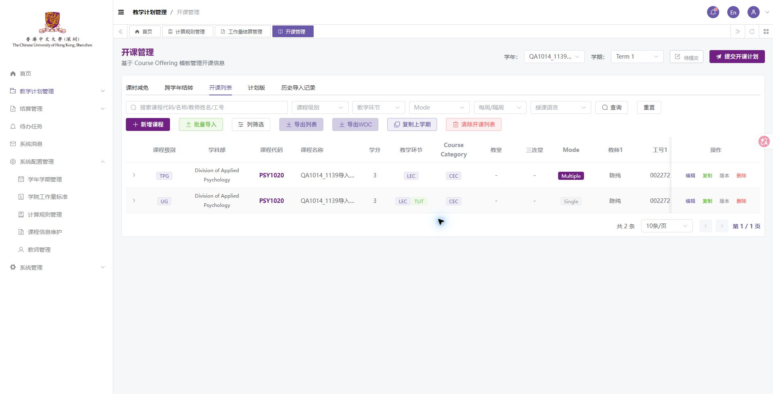
图032 确认开课导入并回读 原图1910×975
已有操作截图；预览或确认弹窗表示当时操作阶段，保存结果需结合本步回读说明。
补充操作依据 COURSE-IMPORT-02。全部关联截图见原图版同一步骤。

开课资料维护与计划形成

步骤 033 核对混合频率及多教师分配
状态 已完成
操作说明 进入计划版，对照每周讲座、隔周辅导和双教师分配。
验收记录 本科每周2加隔周2折算3小时；双教师3小时各分1.5，教师合计4.5与1.5，总计6小时。
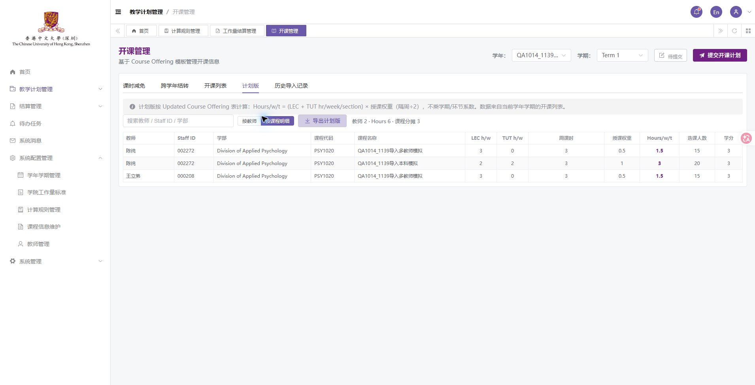
图033 核对混合频率及多教师分配 原图1910×975
已有操作截图；预览或确认弹窗表示当时操作阶段，保存结果需结合本步回读说明。
补充操作依据 COURSE-PLAN-02。全部关联截图见原图版同一步骤。

开课资料维护与计划形成

步骤 034 复制开课计划到下一学期
状态 已完成 有字段问题
操作说明 将测试Term1的两门课复制到Term2，再切换目标学期查看。
验收记录 目标出现两条课程，教师和课时保留；学科部变为横线，归属字段待完善。
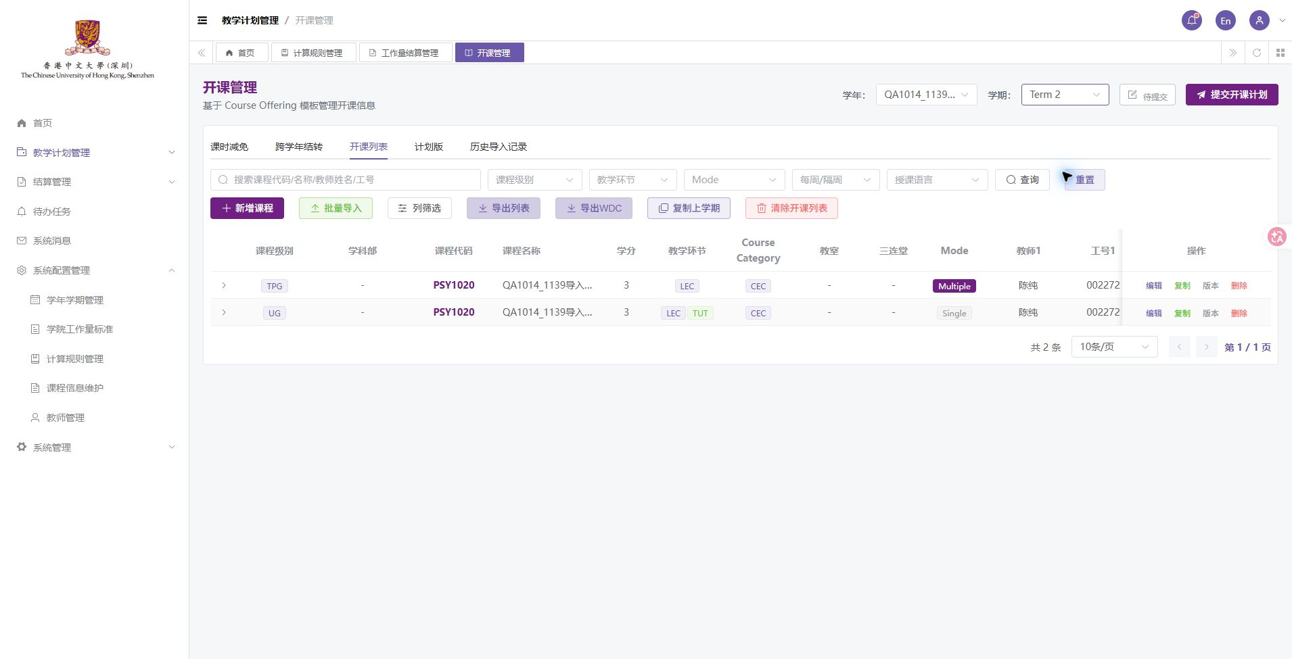
图034 复制开课计划到下一学期 原图1910×975
已有操作截图；预览或确认弹窗表示当时操作阶段，保存结果需结合本步回读说明。
补充操作依据 COURSE-COPY-02、COURSE-COPY-03。全部关联截图见原图版同一步骤。

开课资料维护与计划形成

步骤 035 历史开课文件导入
状态 此处有阻塞
操作说明 在历史导入入口上传同一标准文件，预览后确认，再查看导入记录。
验收记录 此处有阻塞：未出现本次文件和导入结果，无法确认历史导入已完成。
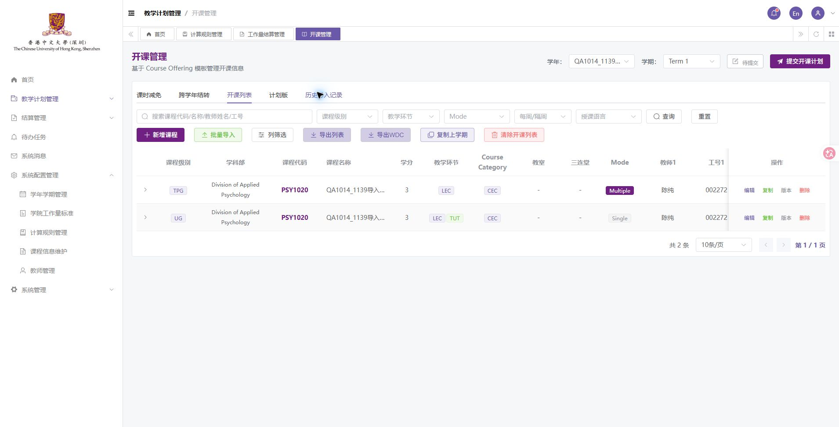
图035 历史开课文件导入 原图1910×975
已有操作截图；预览或确认弹窗表示当时操作阶段，保存结果需结合本步回读说明。
补充操作依据 COURSE-HISTORY-01。全部关联截图见原图版同一步骤。

本科开课计划提交与四级审批

步骤 036 助理提交本科计划
状态 已完成
操作说明 本科助理确认学年学期后提交开课计划。
验收记录 计划进入待审批，助理页面转为只读。
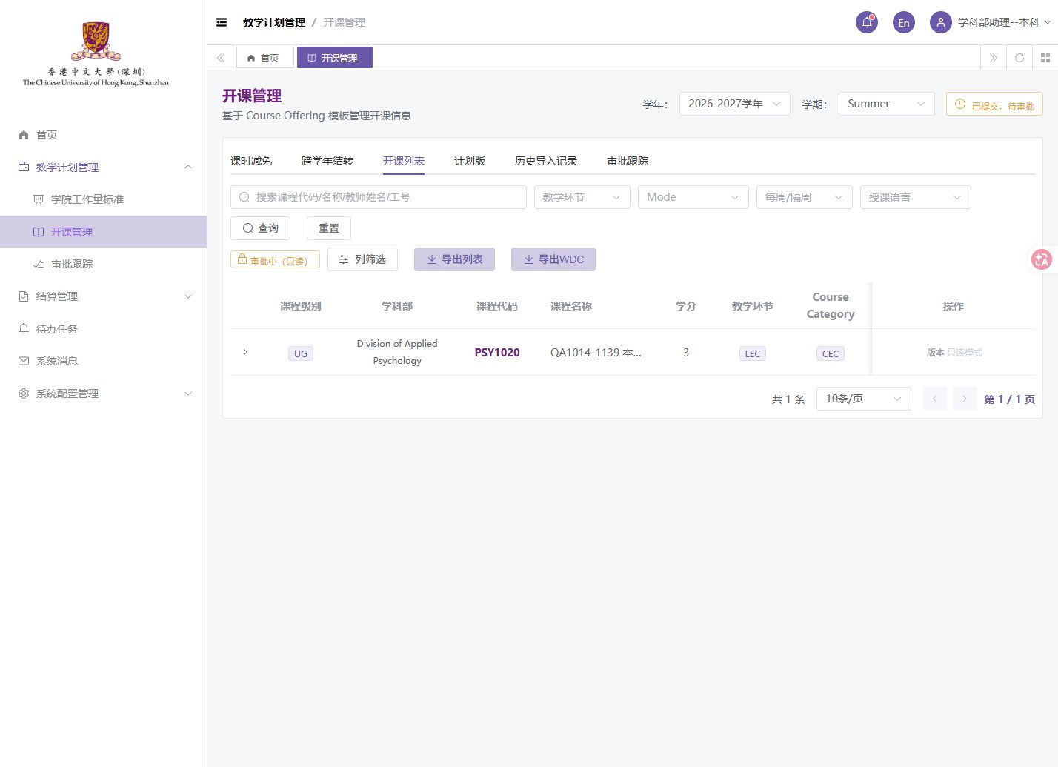
图036 助理提交本科计划 原图1428×1035
已有操作截图；预览或确认弹窗表示当时操作阶段，保存结果需结合本步回读说明。
补充操作依据 FLOW-UG-01。全部关联截图见原图版同一步骤。

本科开课计划提交与四级审批

步骤 037 主任登录并接收本科待办
状态 已完成
操作说明 切换学科部主任账号，查看待办中的本科计划。
验收记录 本轮本科Summer计划出现在主任待办，课程数为1。
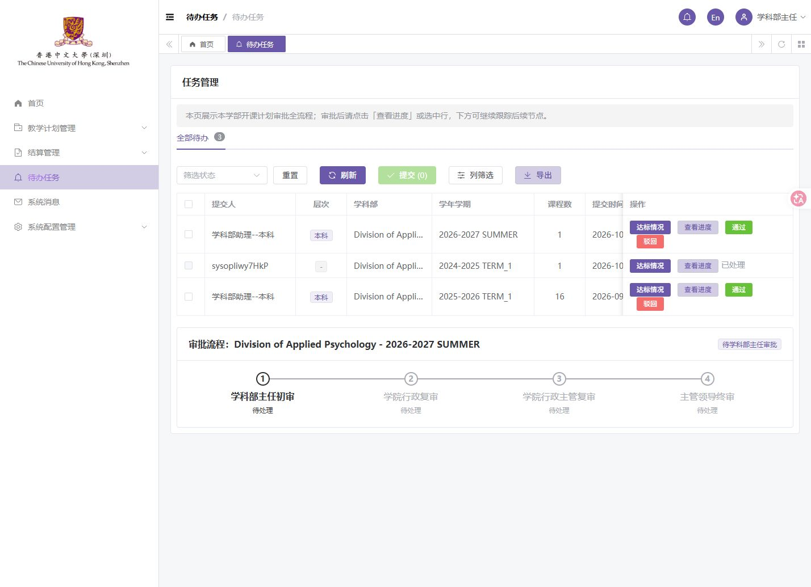
图037 主任登录并接收本科待办 原图1428×1035
已有操作截图；预览或确认弹窗表示当时操作阶段，保存结果需结合本步回读说明。
补充操作依据 AUTH-HEAD、FLOW-UG-02。全部关联截图见原图版同一步骤。

本科开课计划提交与四级审批

步骤 038 校验驳回原因
状态 已完成
操作说明 打开驳回，不填写原因就提交。
验收记录 系统提示必须填写驳回原因，计划保持待审。
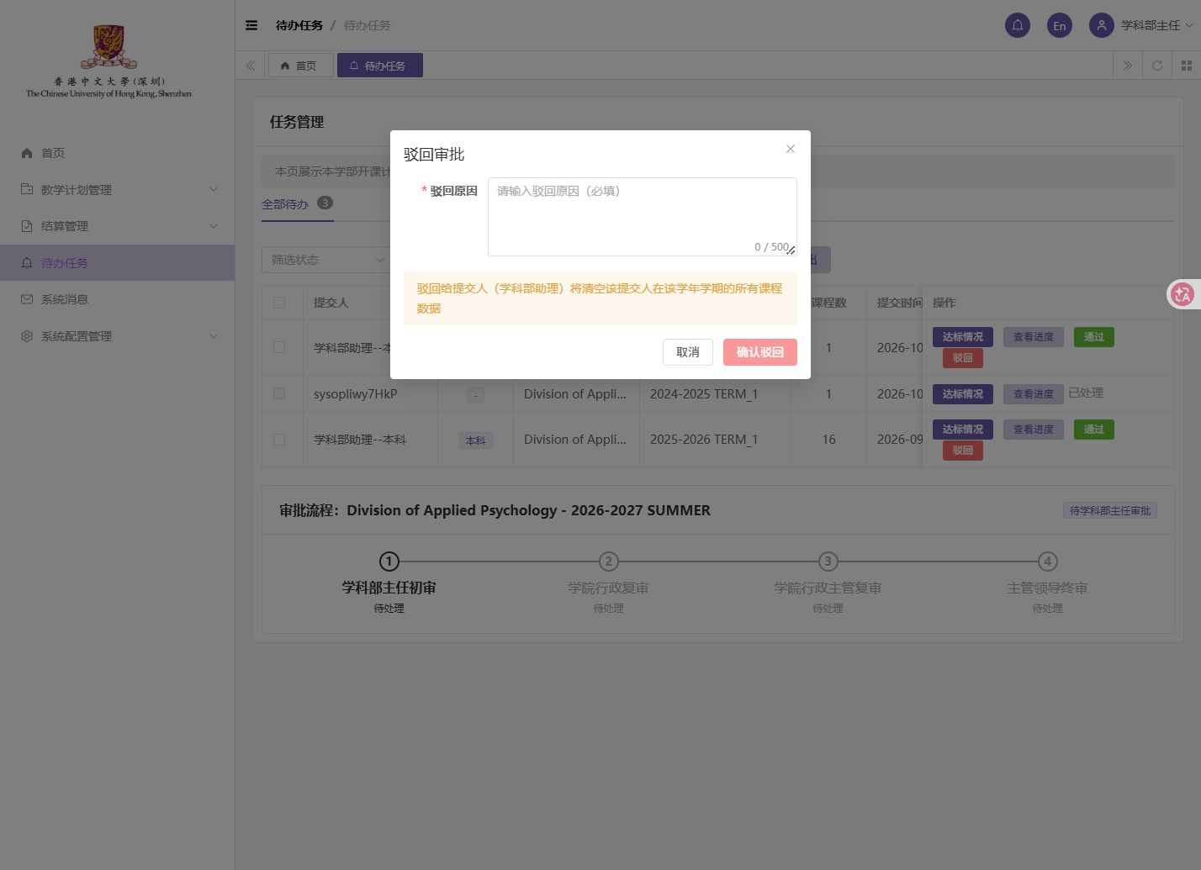
图038 校验驳回原因 原图1428×1035
已有操作截图；预览或确认弹窗表示当时操作阶段，保存结果需结合本步回读说明。
补充操作依据 FLOW-UG-03。全部关联截图见原图版同一步骤。

本科开课计划提交与四级审批

步骤 039 主任驳回计划
状态 已完成
操作说明 填写模拟原因，确认驳回本轮计划。
验收记录 计划变为已驳回并记录处理人及时间；系统按提示清空该提交人本学期课程。
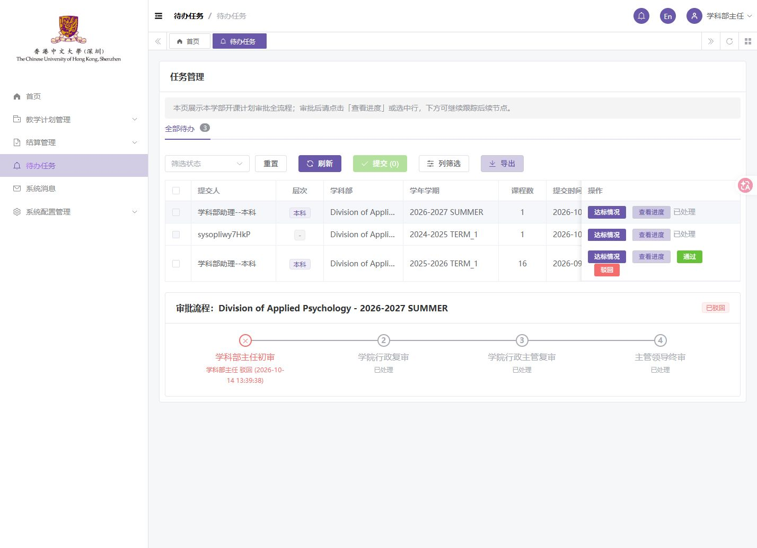
图039 主任驳回计划 原图1428×1035
已有操作截图；预览或确认弹窗表示当时操作阶段，保存结果需结合本步回读说明。
补充操作依据 FLOW-UG-04。全部关联截图见原图版同一步骤。

本科开课计划提交与四级审批

步骤 040 助理重建课程后重新提交
状态 已完成
操作说明 返回助理账号，重建模拟课程并提交；具体学期已按前述方式恢复。
验收记录 重提成功，计划重新进入审批。
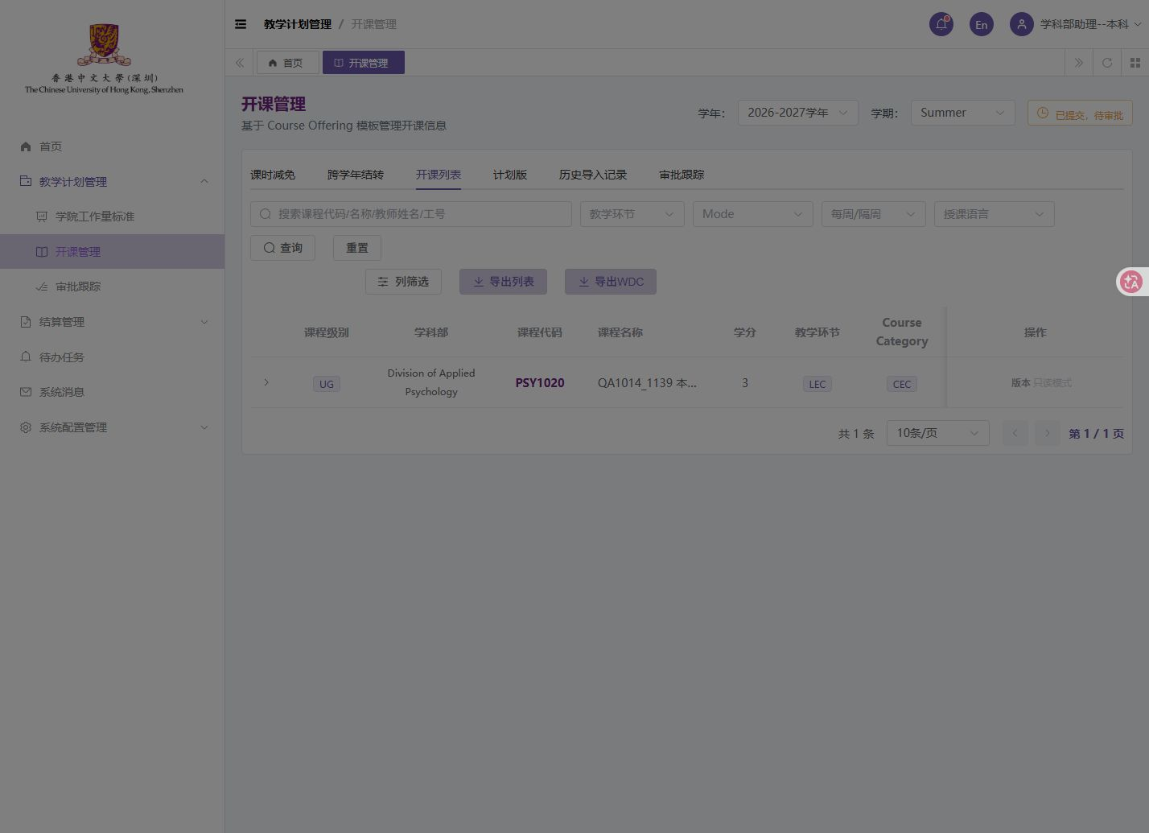
图040 助理重建课程后重新提交 原图1428×1035
已有操作截图；预览或确认弹窗表示当时操作阶段，保存结果需结合本步回读说明。
补充操作依据 FLOW-UG-06。全部关联截图见原图版同一步骤。

本科开课计划提交与四级审批

步骤 041 主任初审通过
状态 已完成
操作说明 主任核对重提计划后点击通过。
验收记录 本科计划进入学院行政审批。
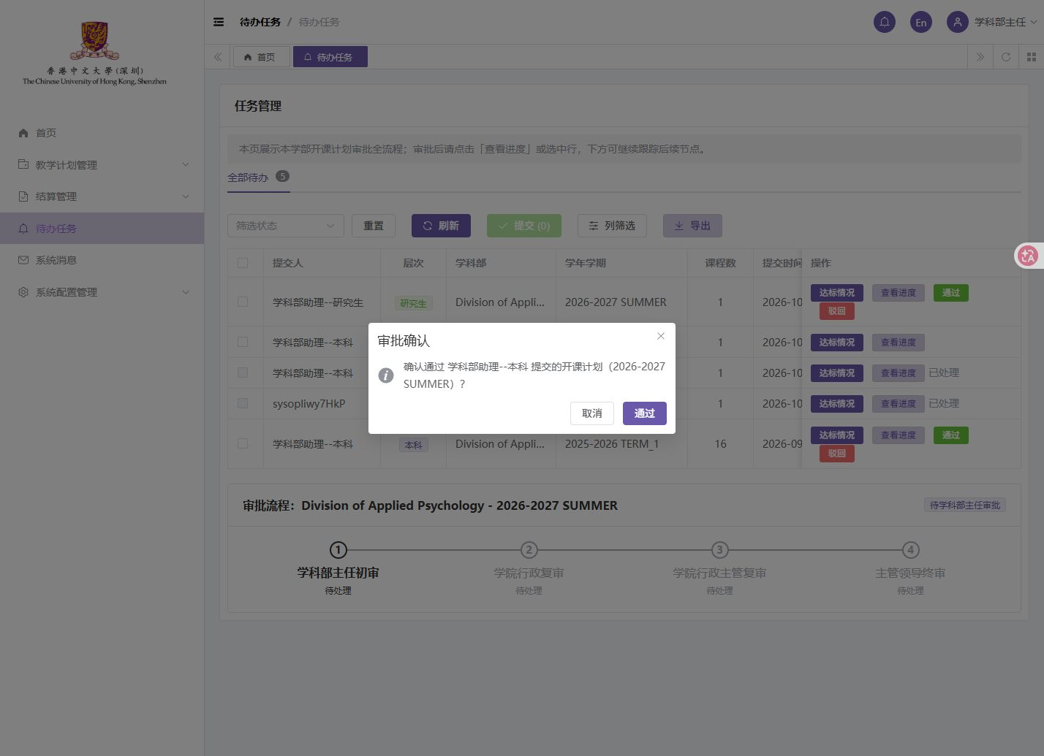
图041 主任初审通过 原图1428×1035
已有操作截图；预览或确认弹窗表示当时操作阶段，保存结果需结合本步回读说明。
补充操作依据 FLOW-UG-07。全部关联截图见原图版同一步骤。

本科开课计划提交与四级审批

步骤 042 本科行政登录核对待办和计划
状态 已完成
操作说明 本科行政登录，只查看本科计划，并从审批入口打开达标情况。
验收记录 本科待办可见；跳转保留2026至2027、Summer和本科条件。
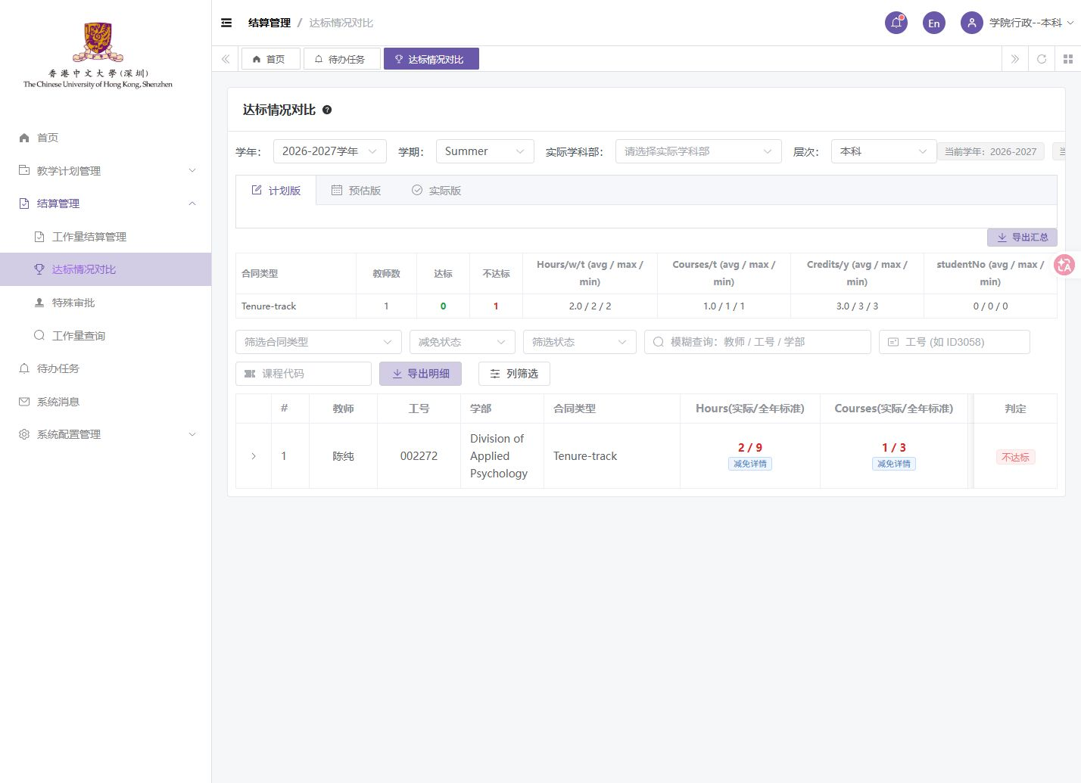
图042 本科行政登录核对待办和计划 原图1428×1035
已有操作截图；预览或确认弹窗表示当时操作阶段，保存结果需结合本步回读说明。
补充操作依据 AUTH-ADMINUG、PERM-ADMINUG、FLOW-UG-08A。全部关联截图见原图版同一步骤。

本科开课计划提交与四级审批

步骤 043 本科行政复审通过
状态 已完成
操作说明 本科行政确认计划后提交通过。
验收记录 流程进入学院行政主管审批，已完成节点有记录。
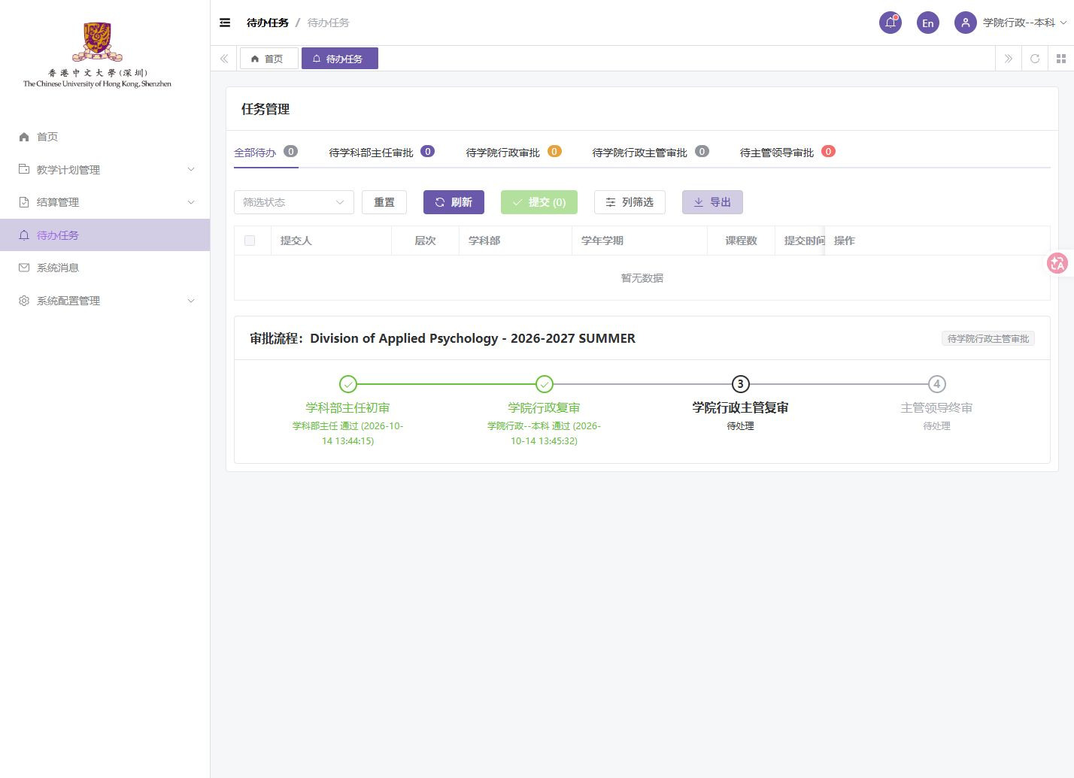
图043 本科行政复审通过 原图1428×1035
已有操作截图；预览或确认弹窗表示当时操作阶段，保存结果需结合本步回读说明。
补充操作依据 FLOW-UG-08。全部关联截图见原图版同一步骤。

本科开课计划提交与四级审批

步骤 044 行政主管接收并通过本科计划
状态 已完成
操作说明 行政主管登录，在本科与研究生两类待办中处理本科计划。
验收记录 本科计划进入主管领导终审。
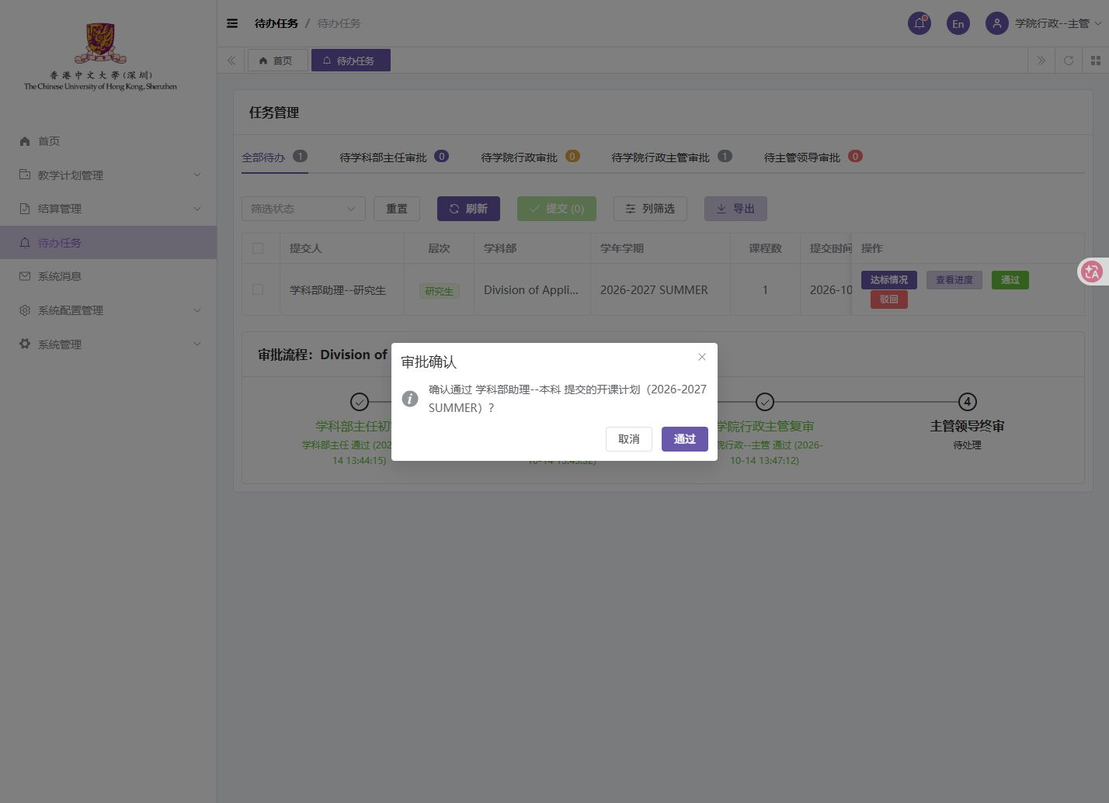
图044 行政主管接收并通过本科计划 原图1428×1035
已有操作截图；预览或确认弹窗表示当时操作阶段，保存结果需结合本步回读说明。
补充操作依据 AUTH-SUP、FLOW-SUP-01、FLOW-UG-09。全部关联截图见原图版同一步骤。

本科开课计划提交与四级审批

步骤 045 主管领导终审本科计划
状态 已完成
操作说明 主管领导登录，核对本科计划并通过，再查看最终审批记录。
验收记录 本科计划最终显示已通过和已处理。终审确认弹窗只是过程留图，最终状态由审批跟踪补证。
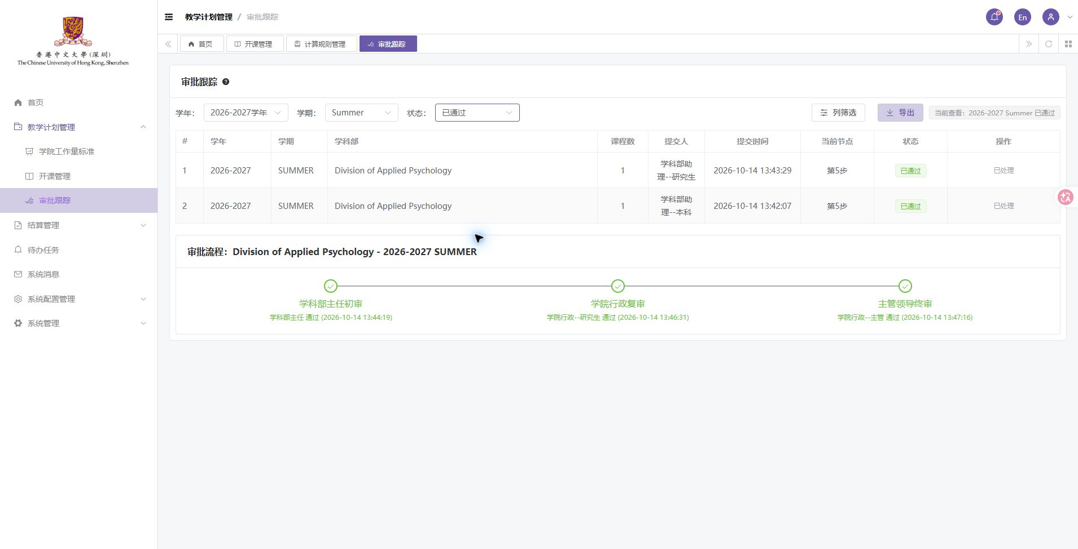
图045 主管领导终审本科计划 原图1910×975 两条最终状态均已通过
已有操作截图；预览或确认弹窗表示当时操作阶段，保存结果需结合本步回读说明。
补充操作依据 AUTH-DEAN、FLOW-UG-10。全部关联截图见原图版同一步骤。

研究生开课计划提交与四级审批

步骤 046 研究生助理登录选择学期
状态 已绕行继续
操作说明 研究生助理登录，选择Summer；若学期缺失先访问学期管理再返回。
验收记录 具体学期恢复可选，本科模拟记录在研究生列表不可见。
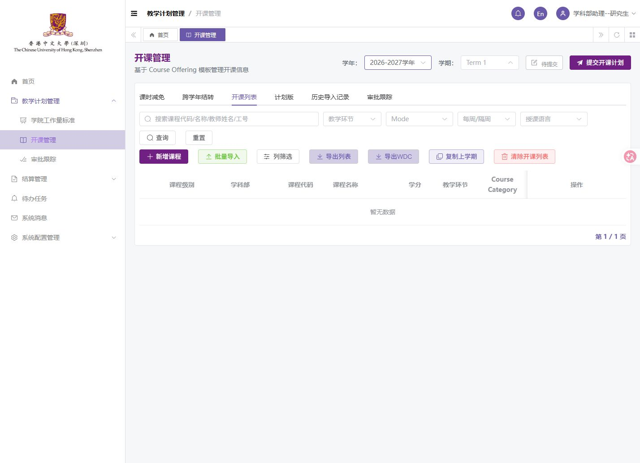
图046 研究生助理登录选择学期 原图1428×1035
已有操作截图；预览或确认弹窗表示当时操作阶段，保存结果需结合本步回读说明。
补充操作依据 AUTH-PG、FLOW-PG-01。全部关联截图见原图版同一步骤。

研究生开课计划提交与四级审批

步骤 047 新增研究生开课安排
状态 已完成
操作说明 录入TPG模拟课程、教师和每周3小时安排。
验收记录 研究生模拟课程保存，列表中不混入本科模拟课程。
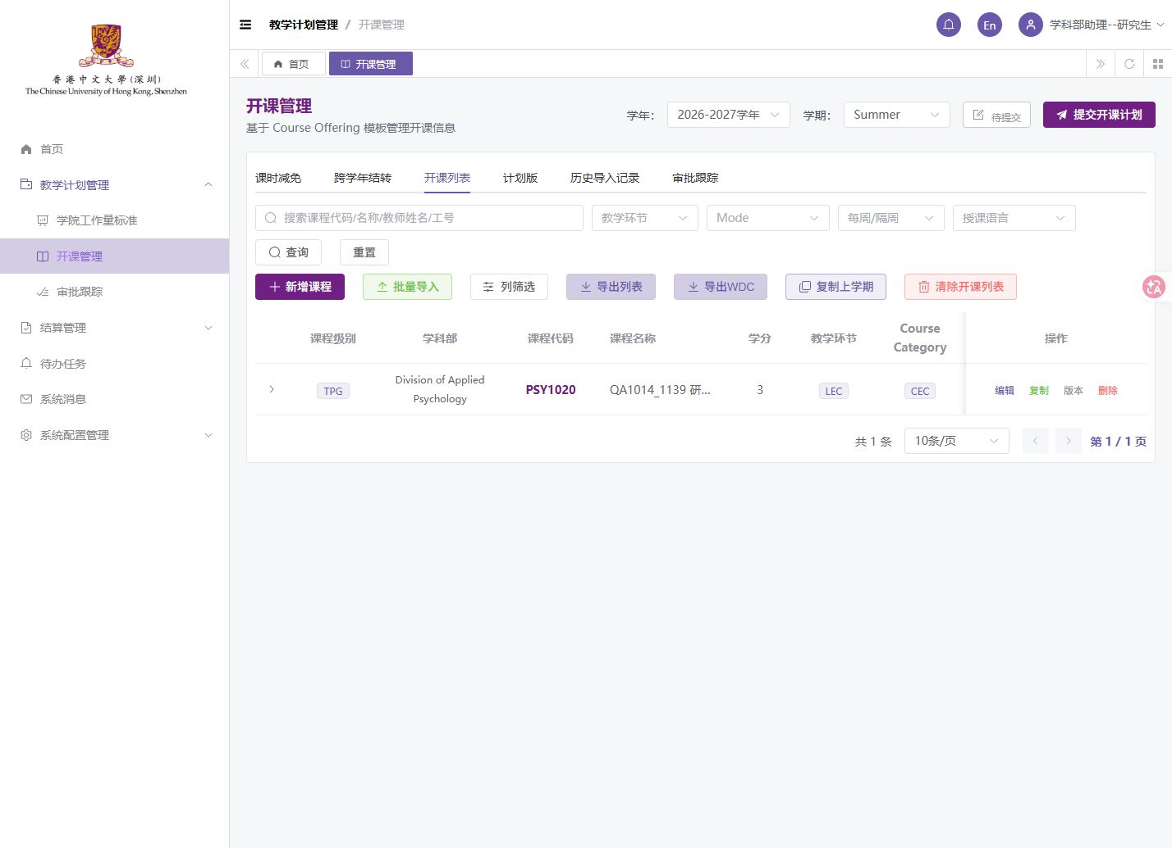
图047 新增研究生开课安排 原图1428×1035
已有操作截图；预览或确认弹窗表示当时操作阶段，保存结果需结合本步回读说明。
补充操作依据 FLOW-PG-02。全部关联截图见原图版同一步骤。

研究生开课计划提交与四级审批

步骤 048 研究生助理提交计划
状态 已完成
操作说明 核对研究生计划后提交。
验收记录 计划进入审批，助理页面只读。
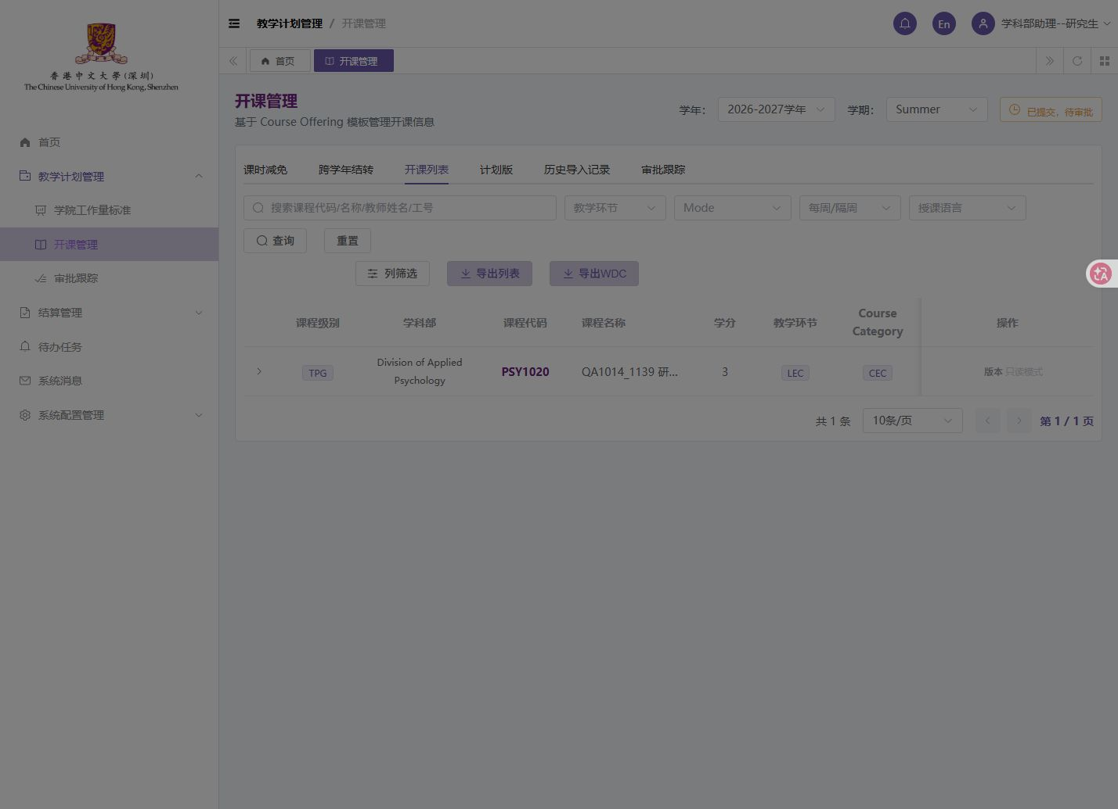
图048 研究生助理提交计划 原图1428×1035
已有操作截图；预览或确认弹窗表示当时操作阶段，保存结果需结合本步回读说明。
补充操作依据 FLOW-PG-03。全部关联截图见原图版同一步骤。

研究生开课计划提交与四级审批

步骤 049 主任通过研究生计划
状态 已完成
操作说明 主任核对研究生计划后点击通过。
验收记录 研究生计划进入对应学院行政审批。
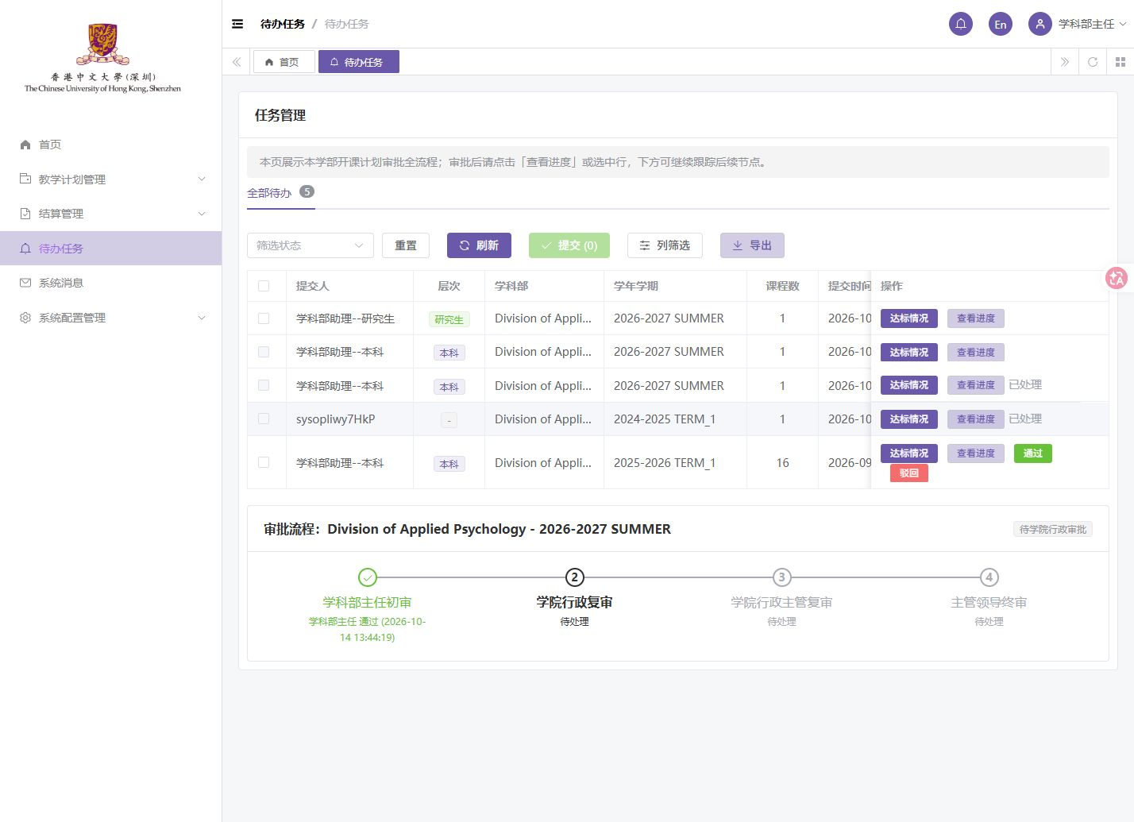
图049 主任通过研究生计划 原图1428×1035
已有操作截图；预览或确认弹窗表示当时操作阶段，保存结果需结合本步回读说明。
补充操作依据 FLOW-PG-04。全部关联截图见原图版同一步骤。

研究生开课计划提交与四级审批

步骤 050 研究生行政登录并核对范围
状态 已完成
操作说明 研究生行政登录，检查自己的待办。
验收记录 本轮研究生计划可见，没有可处理的本科模拟计划。
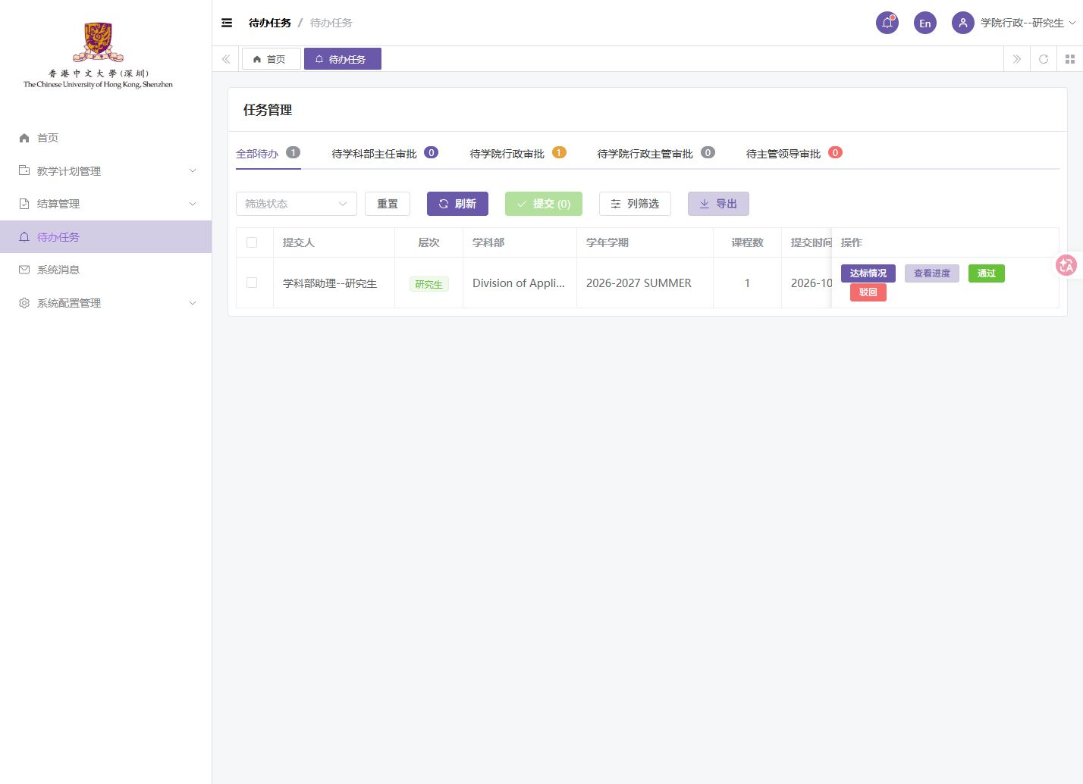
图050 研究生行政登录并核对范围 原图1428×1035
已有操作截图；预览或确认弹窗表示当时操作阶段，保存结果需结合本步回读说明。
补充操作依据 AUTH-ADMINPG、PERM-ADMINPG。全部关联截图见原图版同一步骤。

研究生开课计划提交与四级审批

步骤 051 研究生行政复审通过
状态 已完成
操作说明 研究生行政核对后通过。
验收记录 计划进入学院行政主管审批。
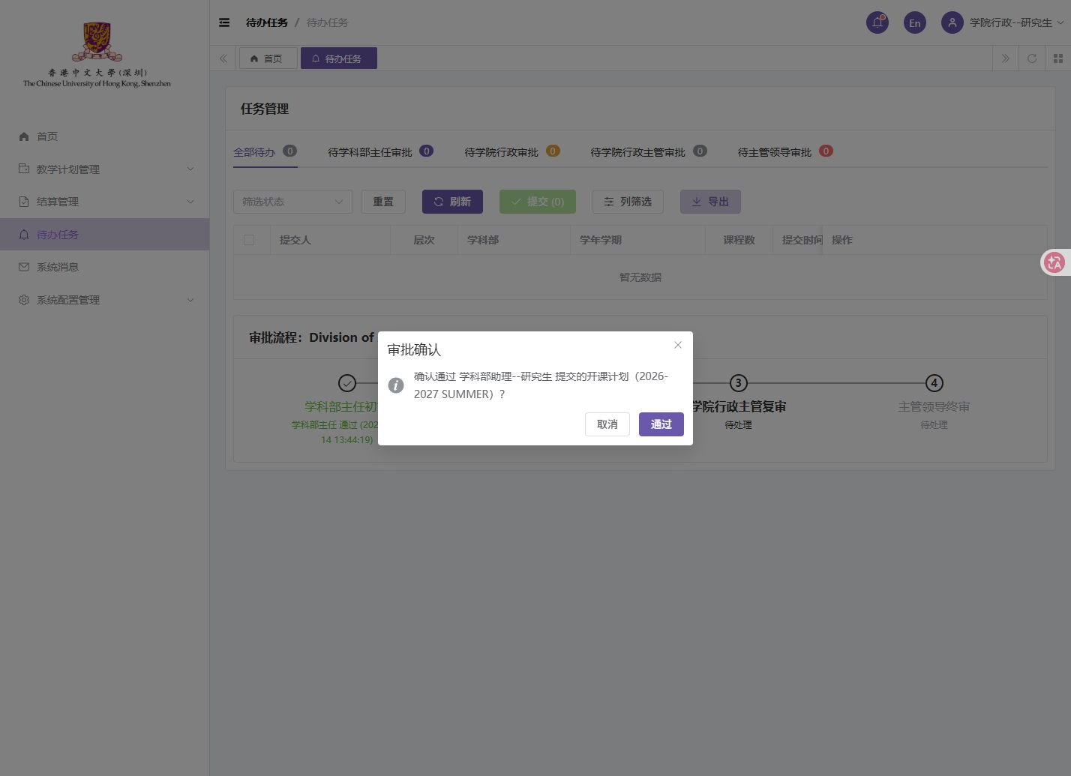
图051 研究生行政复审通过 原图1428×1035
已有操作截图；预览或确认弹窗表示当时操作阶段，保存结果需结合本步回读说明。
补充操作依据 FLOW-PG-05。全部关联截图见原图版同一步骤。

研究生开课计划提交与四级审批

步骤 052 行政主管复审研究生计划
状态 已完成
操作说明 行政主管处理研究生计划并通过。
验收记录 计划进入主管领导终审。
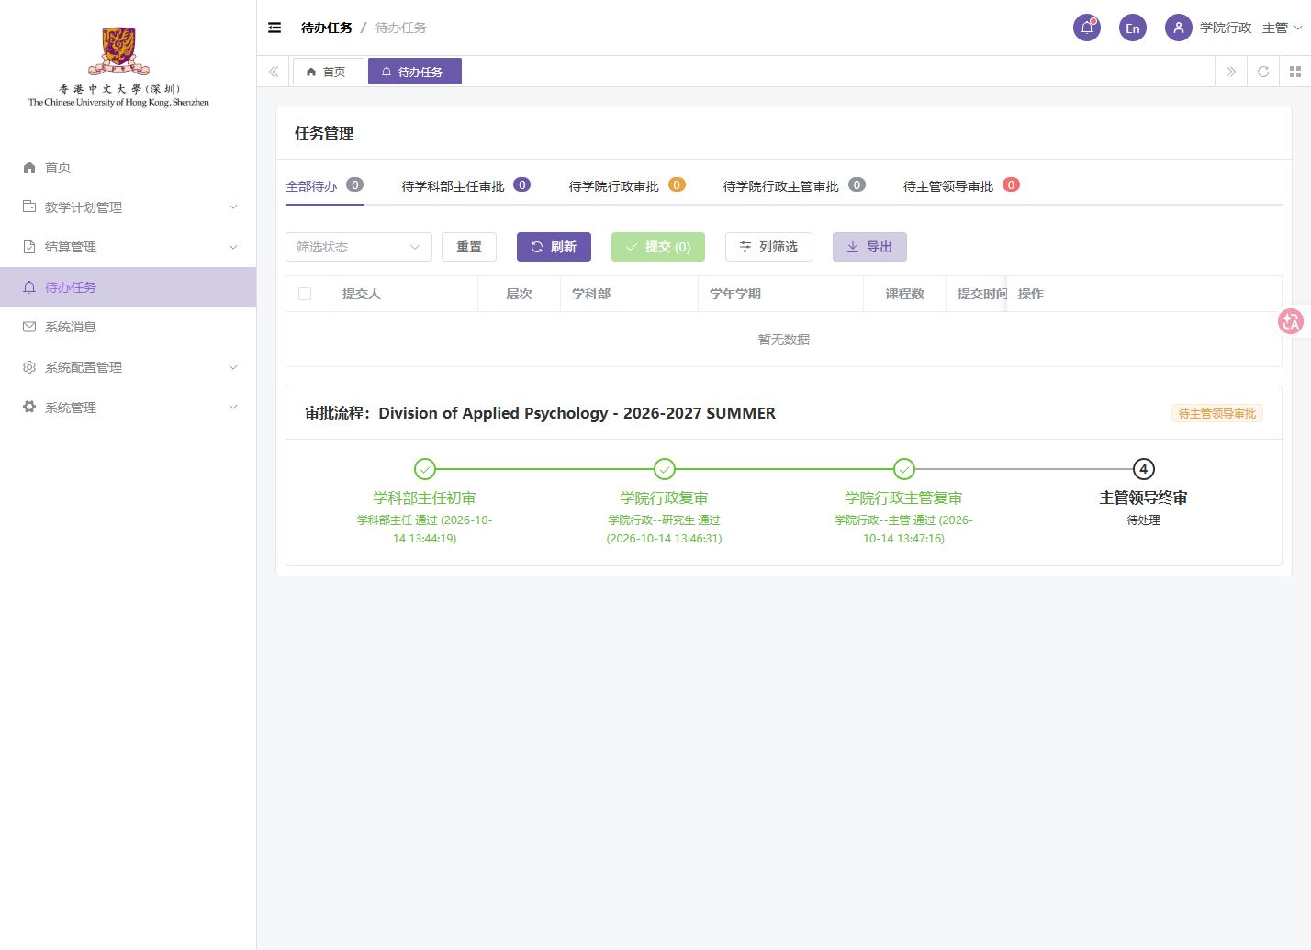
图052 行政主管复审研究生计划 原图1428×1035
已有操作截图；预览或确认弹窗表示当时操作阶段，保存结果需结合本步回读说明。
补充操作依据 FLOW-PG-06。全部关联截图见原图版同一步骤。

研究生开课计划提交与四级审批

步骤 053 主管领导终审研究生计划
状态 已完成
操作说明 主管领导核对研究生计划并通过，再查最终状态。
验收记录 研究生计划最终显示已通过和已处理。
图053 主管领导终审研究生计划 原图1910×975 两条最终状态均已通过
已有操作截图；预览或确认弹窗表示当时操作阶段，保存结果需结合本步回读说明。
补充操作依据 FLOW-PG-07。全部关联截图见原图版同一步骤。

研究生开课计划提交与四级审批

步骤 054 审批跟踪核对两条已完成计划
状态 已完成 有展示问题
操作说明 按学年、Summer和已通过状态查询，核对本科与研究生各一条。
验收记录 两条均已通过、已处理；下方流程图仅三层且角色标签不完整，展示待完善，不影响这两条记录的最终状态。
图054 审批跟踪核对两条已完成计划 原图1910×975 两条最终状态均已通过
已有操作截图；预览或确认弹窗表示当时操作阶段，保存结果需结合本步回读说明。
补充操作依据 FLOW-FINAL-RECHECK、TRACK-COPY01。全部关联截图见原图版同一步骤。

SIS数据与课时导入

步骤 055 校验SIS文件关键列
状态 已完成
操作说明 上传缺少课程教师列的模拟文件，查看解析提示。
验收记录 缺少关键列的数据被识别并跳过。
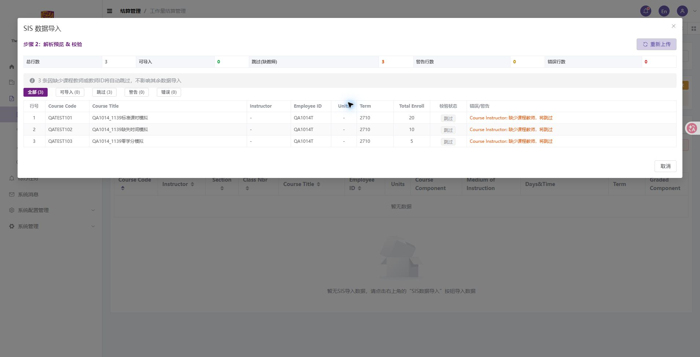
图055 校验SIS文件关键列 原图1910×975
已有操作截图；预览或确认弹窗表示当时操作阶段，保存结果需结合本步回读说明。
补充操作依据 SET-SIS-01。全部关联截图见原图版同一步骤。

SIS数据与课时导入

步骤 056 导入SIS课程数据
状态 已完成
操作说明 补齐Course Instructor列，预览后确认分学期导入。
验收记录 隔离Term1保存三条模拟课程；本次输入的学分列格式随后按下一步修正。
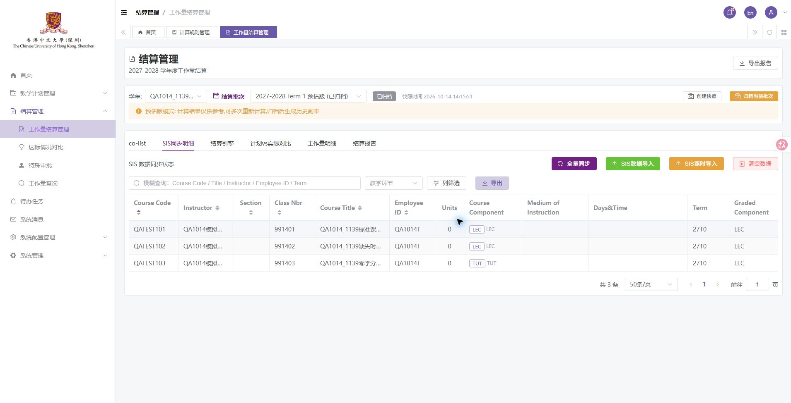
图056 导入SIS课程数据 原图1910×975
已有操作截图；预览或确认弹窗表示当时操作阶段，保存结果需结合本步回读说明。
补充操作依据 SET-SIS-02、SET-SIS-03。全部关联截图见原图版同一步骤。

SIS数据与课时导入

步骤 057 补齐标准学分列并重复导入
状态 已完成
操作说明 使用Course Units列重新导入相同Class编号。
验收记录 预览识别3、3、0学分；新增0、更新3，原课时信息保留。
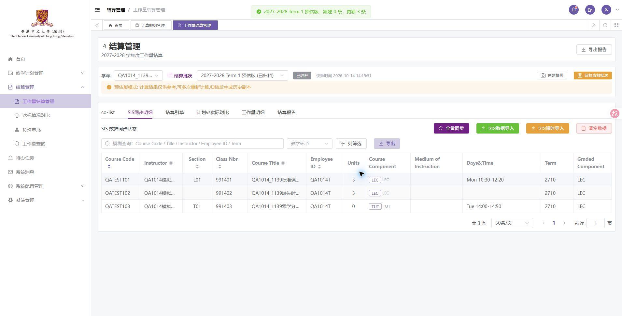
图057 补齐标准学分列并重复导入 原图1910×975
已有操作截图；预览或确认弹窗表示当时操作阶段，保存结果需结合本步回读说明。
补充操作依据 SET-SIS-04、SET-SIS-05。全部关联截图见原图版同一步骤。

SIS数据与课时导入

步骤 058 检查课时文件格式
状态 格式调整后继续
操作说明 上传课时文件，按页面要求检查Class及Days与Time格式。
验收记录 不支持的初始格式未导入；Class格式错误被标出，确认导入按钮受控。正确格式在下一步使用。
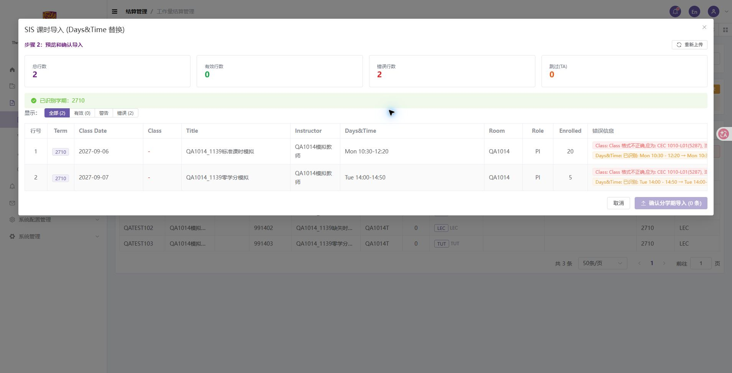
图058 检查课时文件格式 原图1910×975
已有操作截图；预览或确认弹窗表示当时操作阶段，保存结果需结合本步回读说明。
补充操作依据 SET-HOURS-01、SET-HOURS-02。全部关联截图见原图版同一步骤。

SIS数据与课时导入

步骤 059 导入正确的上课时间
状态 已完成
操作说明 按Class编号上传正确课时文件，检查更新结果。
验收记录 两条课时更新为2小时和1小时，另一条保留缺课时作为异常样本。
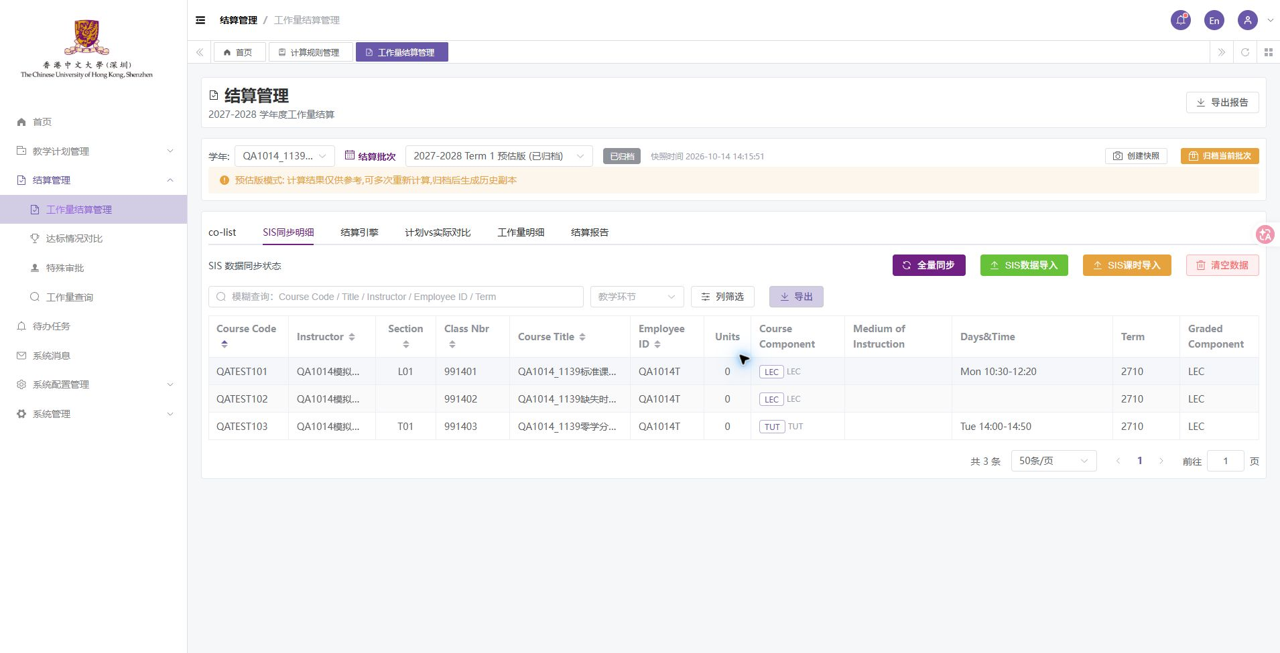
图059 导入正确的上课时间 原图1910×975
已有操作截图；预览或确认弹窗表示当时操作阶段，保存结果需结合本步回读说明。
补充操作依据 SET-HOURS-03。全部关联截图见原图版同一步骤。

结算生成计算与结果保存

步骤 060 从开课资料生成结算计划
状态 已生成 结果待完善
操作说明 在隔离批次重新生成开课计划数据，查看双教师拆分。
验收记录 两门课程拆为三条教师记录；计划学时和工作量显示横线，完整数值承接仍需完善。
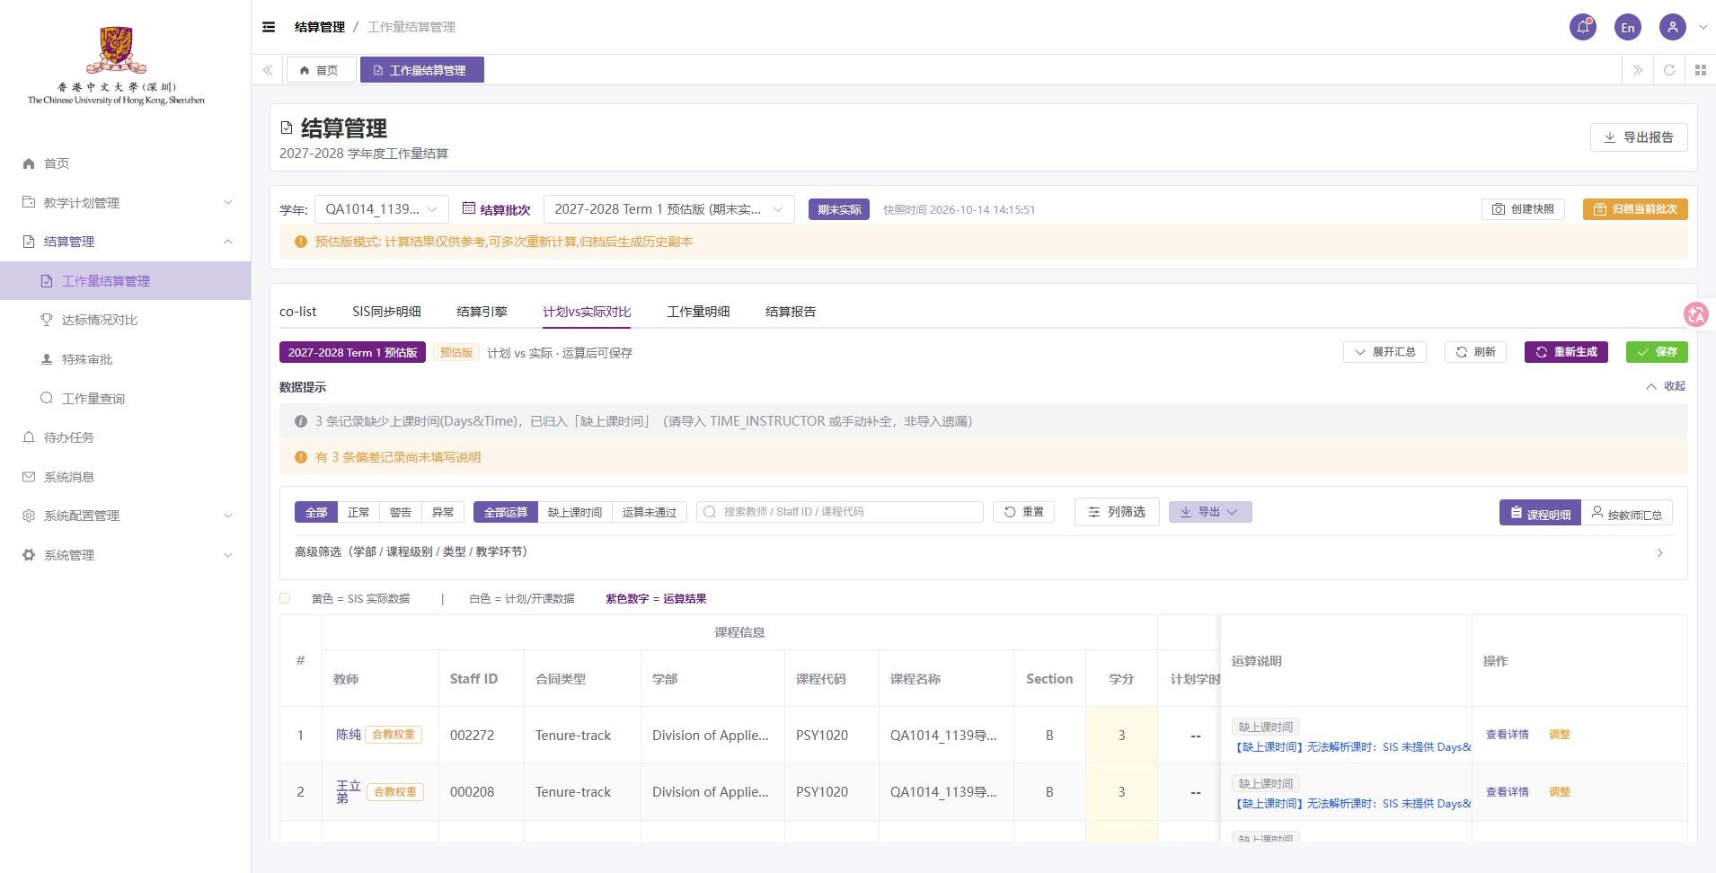
图060 从开课资料生成结算计划 原图1910×972
已有操作截图；预览或确认弹窗表示当时操作阶段，保存结果需结合本步回读说明。
补充操作依据 SET-PLAN-01、SET-PLAN-02。全部关联截图见原图版同一步骤。

结算生成计算与结果保存

步骤 061 识别缺少时间的记录
状态 已完成
操作说明 对未提供上课时间的模拟数据执行计算，查看日志。
验收记录 缺时间记录被跳过并记录异常，不作为正常完成计算。
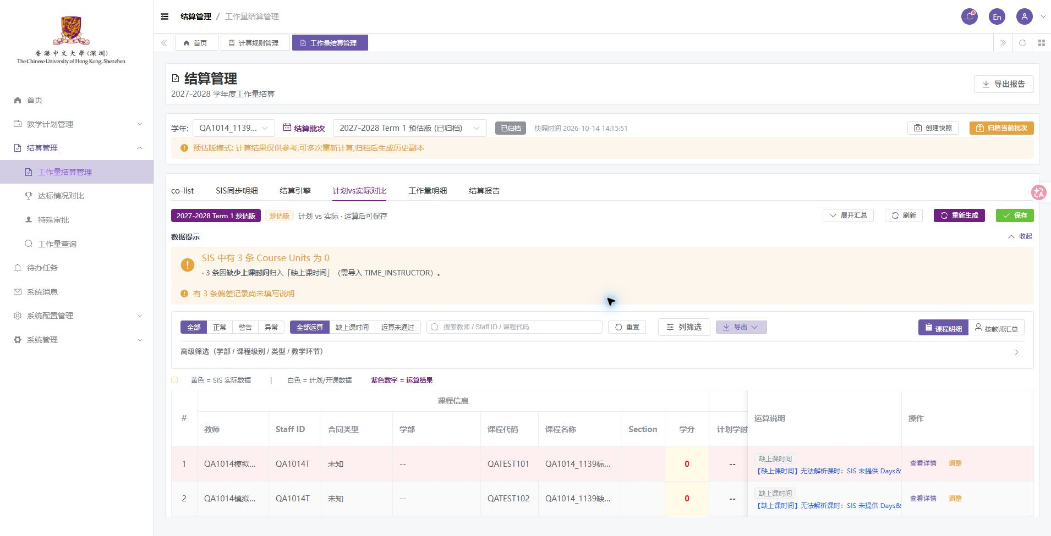
图061 识别缺少时间的记录 原图1910×975
已有操作截图；预览或确认弹窗表示当时操作阶段，保存结果需结合本步回读说明。
补充操作依据 SET-ENGINE-01。全部关联截图见原图版同一步骤。

结算生成计算与结果保存

步骤 062 查看零学分异常及筛选
状态 此处有阻塞
操作说明 对有课时但零学分的样本计算，查看最终日志并筛选未通过记录。
验收记录 筛选可以找到未通过记录；但行上仍显示NORMAL和工作量，此处结果一致性有阻塞。
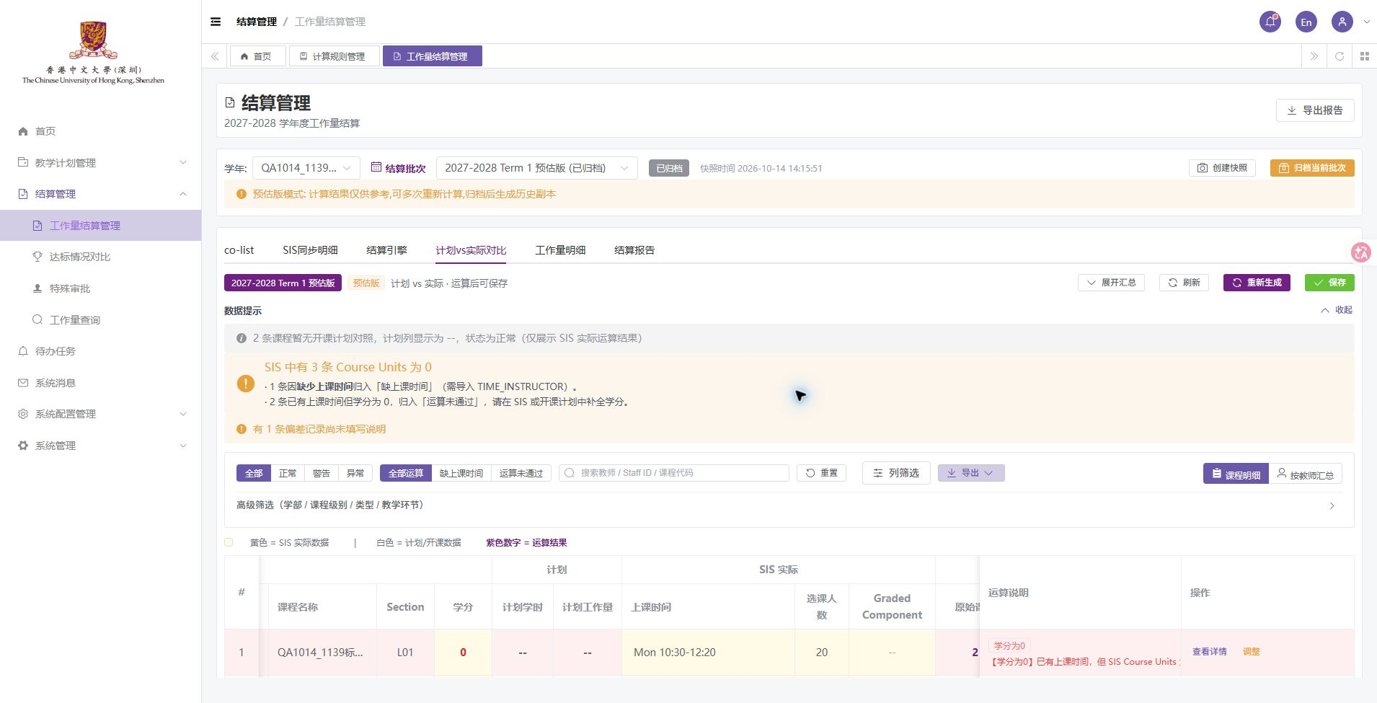
图062 查看零学分异常及筛选 原图1910×975
已有操作截图；预览或确认弹窗表示当时操作阶段，保存结果需结合本步回读说明。
补充操作依据 SET-ENGINE-02、SET-ENGINE-03、SET-ENGINE-04。全部关联截图见原图版同一步骤。

结算生成计算与结果保存

步骤 063 验证有效学分与课时计算
状态 已完成
操作说明 用已补齐3学分、2小时的有效记录再次计算。
验收记录 有效样本原始课时2、最终工作量2，显示正常。该批次中的其他异常样本不因此算作通过。
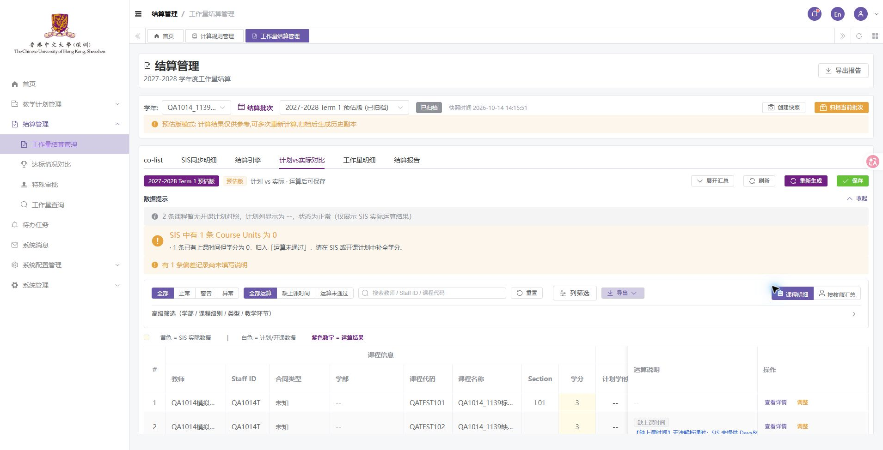
图063 验证有效学分与课时计算 原图1910×975
已有操作截图；预览或确认弹窗表示当时操作阶段，保存结果需结合本步回读说明。
补充操作依据 SET-ENGINE-05。全部关联截图见原图版同一步骤。

结算生成计算与结果保存

步骤 064 保存结算结果及偏差说明
状态 已完成
操作说明 保存结算结果；为缺课时行填写说明，保存后刷新回读。
验收记录 结果和行级说明可以保存并回读。
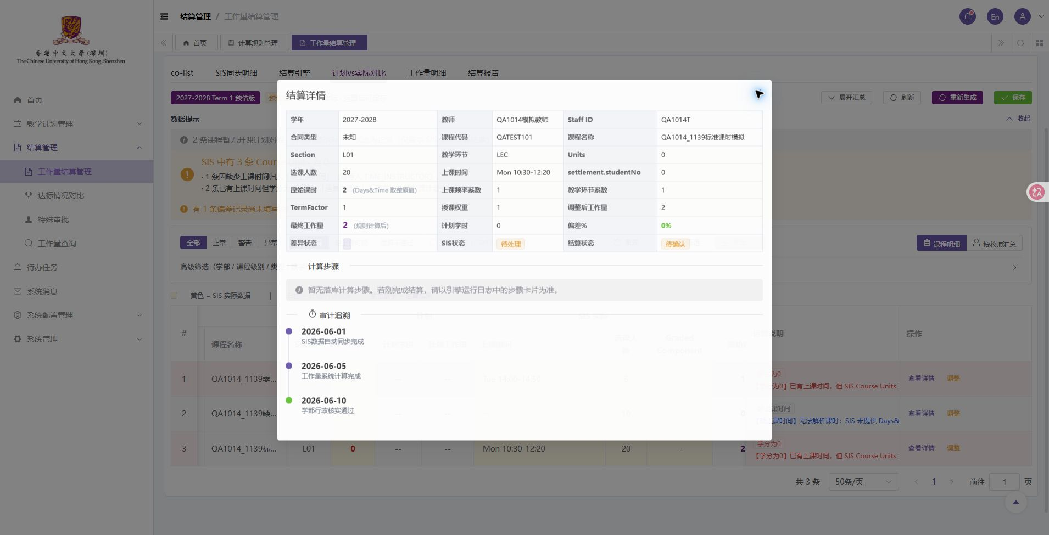
图064 保存结算结果及偏差说明 原图1910×975
已有操作截图；预览或确认弹窗表示当时操作阶段，保存结果需结合本步回读说明。
补充操作依据 SET-COMPARE-01。全部关联截图见原图版同一步骤。

结算生成计算与结果保存

步骤 065 重新计算后再次保存
状态 此处有阻塞
操作说明 对已有说明的数据重新计算，再执行全局保存。
验收记录 此处有阻塞：重新计算时说明尚在，全局保存后说明变空。
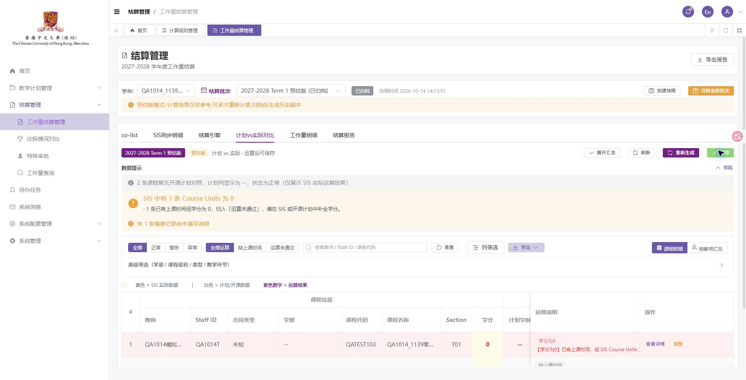
图065 重新计算后再次保存 原图1910×975
已有操作截图；预览或确认弹窗表示当时操作阶段，保存结果需结合本步回读说明。
补充操作依据 SET-COMPARE-02。全部关联截图见原图版同一步骤。

结算生成计算与结果保存

步骤 066 查看课程处理记录
状态 此处有待完善项
操作说明 打开当天新导入课程的详情，检查处理时间线。
验收记录 此处有待完善项：出现本轮未发生的6月同步、计算和核实历史，不能用该时间线证明已核实。
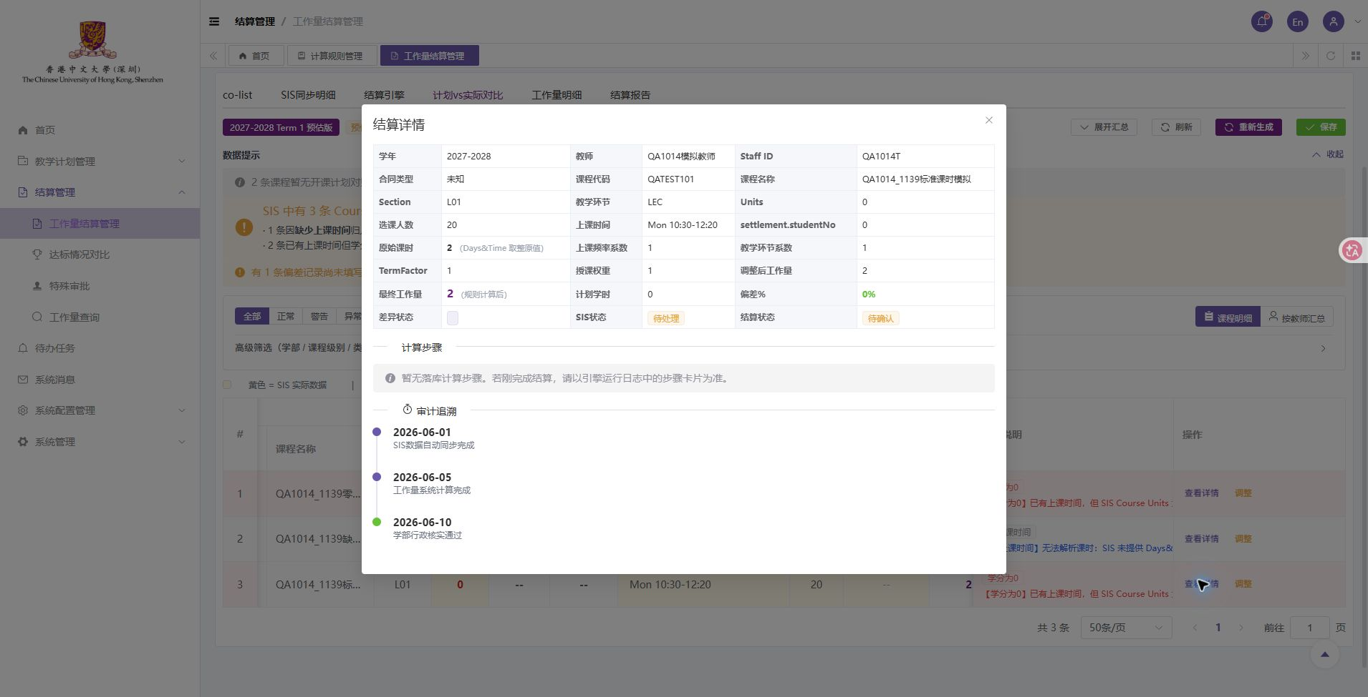
图066 查看课程处理记录 原图1910×975
已有操作截图；预览或确认弹窗表示当时操作阶段，保存结果需结合本步回读说明。
补充操作依据 SET-DETAIL-01。全部关联截图见原图版同一步骤。

结算生成计算与结果保存

步骤 067 人工调整工作量与课程数
状态 已调整 原始值待完善
操作说明 把模拟最终工作量由2改4、课程数改0.5，填写原因后保存。
验收记录 调整结果及前后记录可查看；原始课时也被改成4，原始值保留仍需完善。
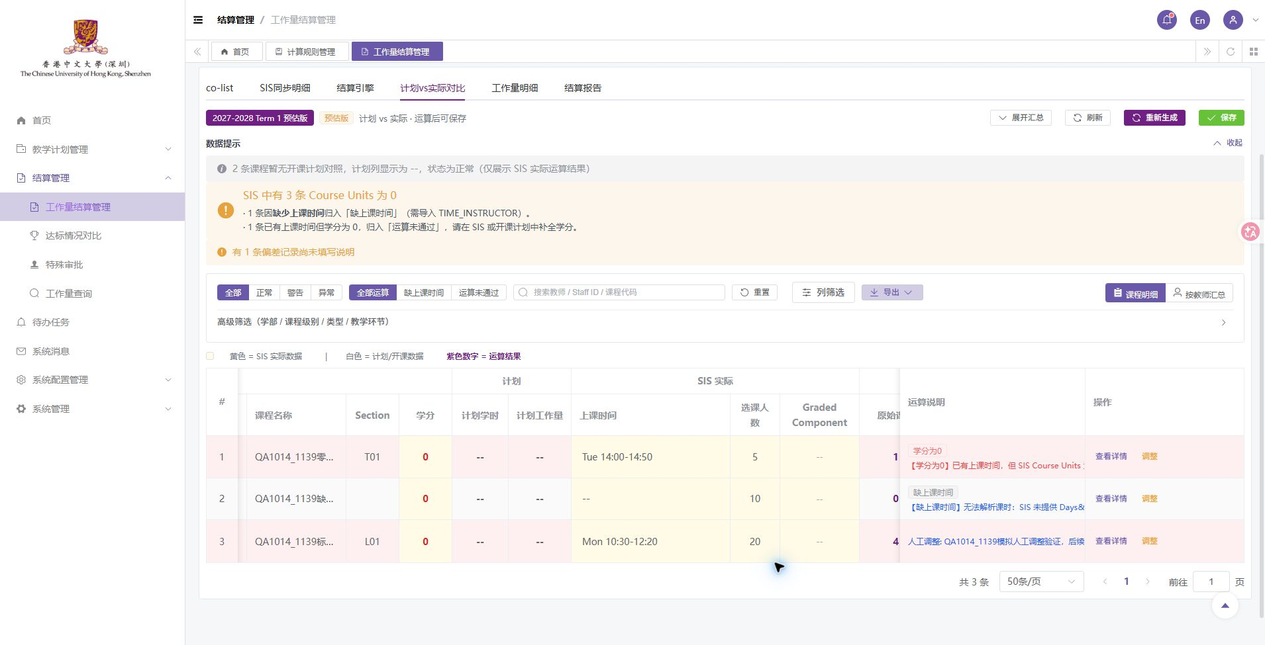
图067 人工调整工作量与课程数 原图1910×975
已有操作截图；预览或确认弹窗表示当时操作阶段，保存结果需结合本步回读说明。
补充操作依据 SET-ADJUST-01、SET-ADJUST-02。全部关联截图见原图版同一步骤。

结算生成计算与结果保存

步骤 068 核对教师汇总
状态 已完成
操作说明 进入教师汇总，对照各行人工调整后的值。
验收记录 测试教师汇总显示1.5门、5小时，与该批次行值合计一致；异常行仍需按前述步骤处理。
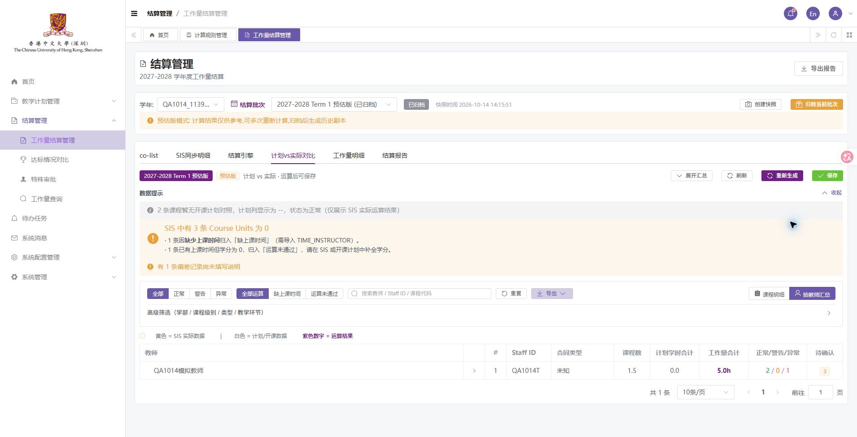
图068 核对教师汇总 原图1910×975
已有操作截图；预览或确认弹窗表示当时操作阶段，保存结果需结合本步回读说明。
补充操作依据 SET-SUMMARY-01。全部关联截图见原图版同一步骤。

结算生成计算与结果保存

步骤 069 查看保存后的工作量明细
状态 已完成
操作说明 保存后打开工作量明细，对照结算对比表。
验收记录 三条隔离记录可见，行值同步；异常状态也同步，不代表异常数据已通过验收。
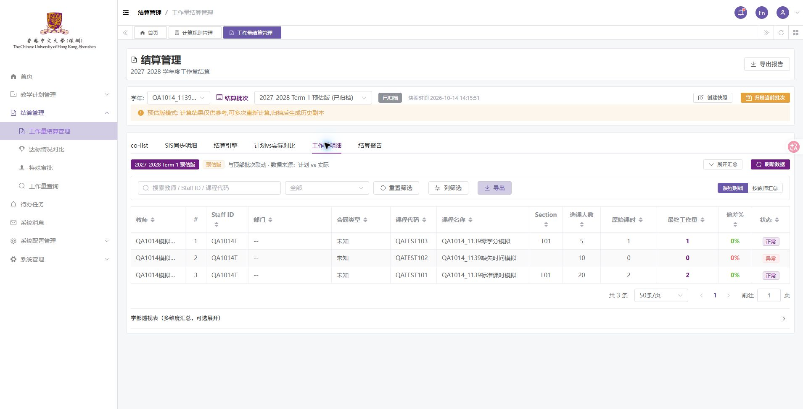
图069 查看保存后的工作量明细 原图1910×975
已有操作截图；预览或确认弹窗表示当时操作阶段，保存结果需结合本步回读说明。
补充操作依据 SET-WORKLOAD-01。全部关联截图见原图版同一步骤。

合教规则与权重维护

步骤 070 新增合教课程代码
状态 已完成
操作说明 新增本轮模拟合教课程代码并查询。
验收记录 模拟代码创建成功。
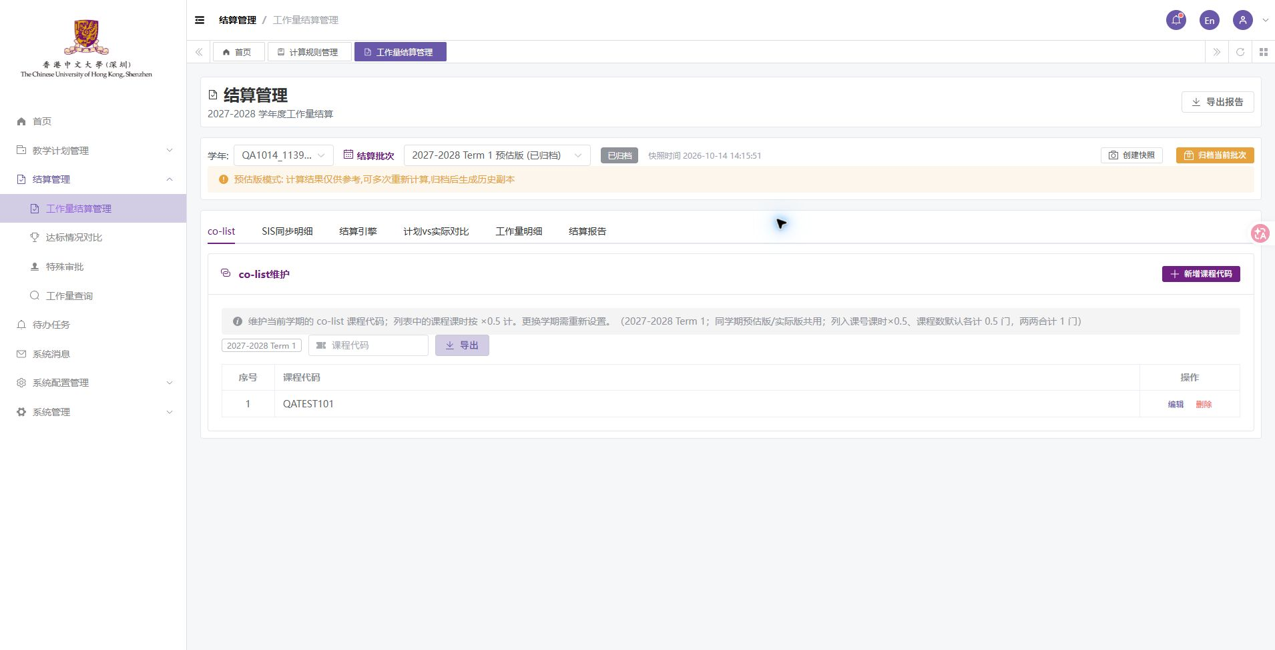
图070 新增合教课程代码 原图1910×975
已有操作截图；预览或确认弹窗表示当时操作阶段，保存结果需结合本步回读说明。
补充操作依据 SET-COLIST-01。全部关联截图见原图版同一步骤。

合教规则与权重维护

步骤 071 修改合教课程代码
状态 已完成
操作说明 把本轮代码改为另一模拟代码，再查看。
验收记录 修改后的代码保存成功。
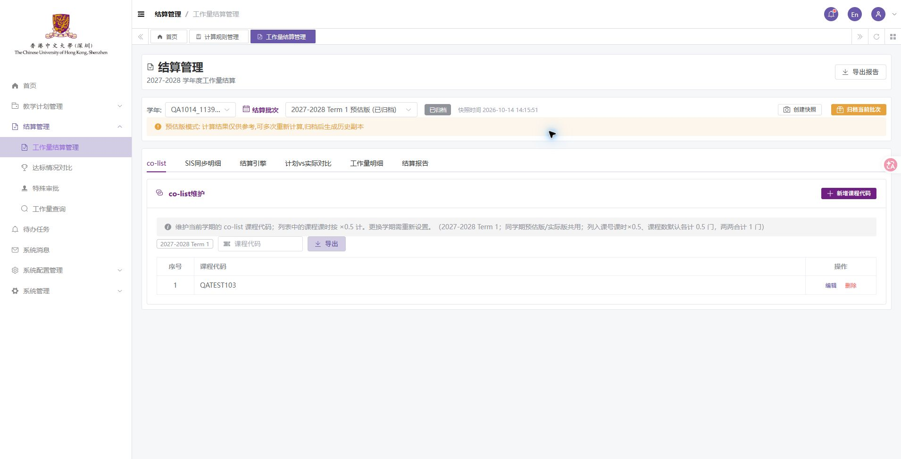
图071 修改合教课程代码 原图1910×975
已有操作截图；预览或确认弹窗表示当时操作阶段，保存结果需结合本步回读说明。
补充操作依据 SET-COLIST-02。全部关联截图见原图版同一步骤。

合教规则与权重维护

步骤 072 删除合教课程代码
状态 已完成
操作说明 删除本轮模拟合教配置。
验收记录 模拟配置已删除。
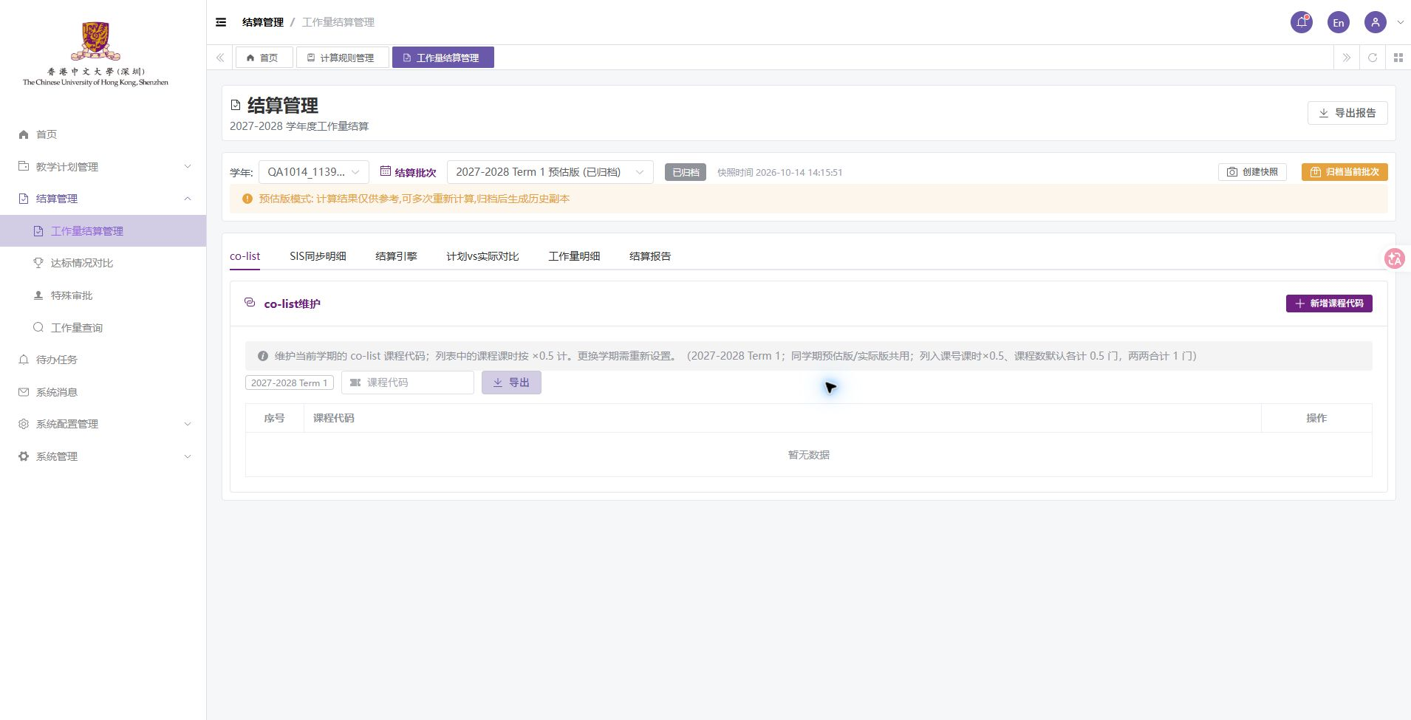
图072 删除合教课程代码 原图1910×975
已有操作截图；预览或确认弹窗表示当时操作阶段，保存结果需结合本步回读说明。
补充操作依据 SET-COLIST-03。全部关联截图见原图版同一步骤。

合教规则与权重维护

步骤 073 检查授课比例合计
状态 已完成
操作说明 将两位教师比例从50加50改为70加50。
验收记录 合计120%时保存按钮禁用。
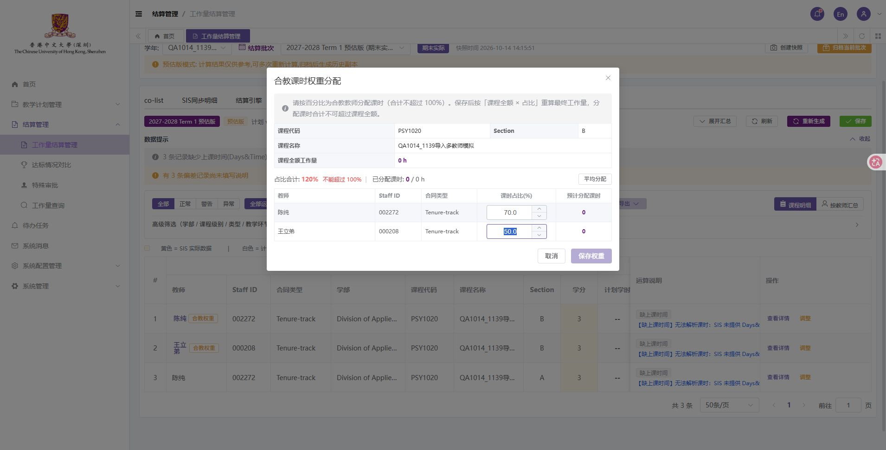
图073 检查授课比例合计 原图1910×972
已有操作截图；预览或确认弹窗表示当时操作阶段，保存结果需结合本步回读说明。
补充操作依据 SET-WEIGHT-01。全部关联截图见原图版同一步骤。

合教规则与权重维护

步骤 074 保存合法授课比例
状态 此处有阻塞
操作说明 平均分配为50%加50%，合计100%后保存。
验收记录 此处有阻塞：提示成功0条、失败1条；该样本缺课时、全额为0，页面未解释原因。
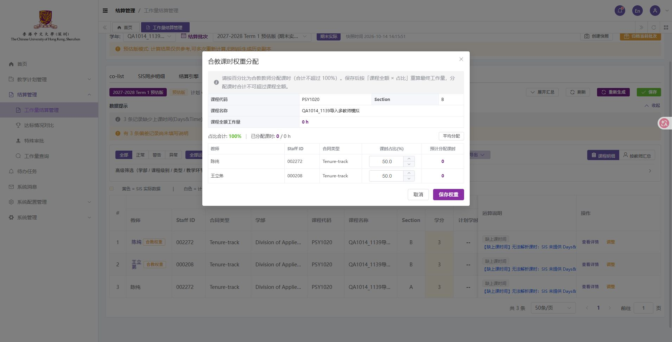
图074 保存合法授课比例 原图1910×972
已有操作截图；预览或确认弹窗表示当时操作阶段，保存结果需结合本步回读说明。
补充操作依据 SET-WEIGHT-02。全部关联截图见原图版同一步骤。

导出快照与归档

步骤 075 导出教师明细
状态 需补充文件证据
操作说明 选择教师明细报表并导出。
验收记录 页面提示导出成功，但未取得实际文件；文件生成、可打开性和内容仍需补证。
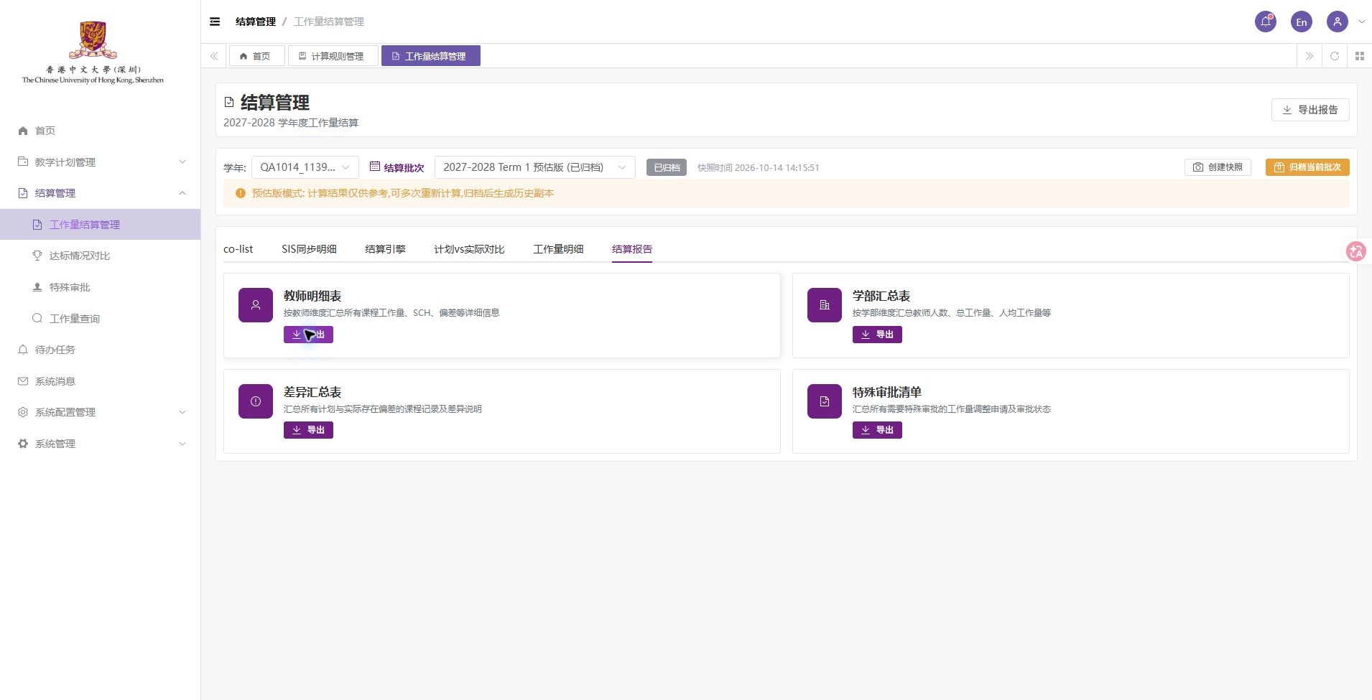
图075 导出教师明细 原图1910×975
已有操作截图；预览或确认弹窗表示当时操作阶段，保存结果需结合本步回读说明。
补充操作依据 SET-EXPORT-01。全部关联截图见原图版同一步骤。

导出快照与归档

步骤 076 导出学部汇总
状态 需补充文件证据
操作说明 选择学部汇总报表并导出。
验收记录 页面有导出反馈，实际文件未确认。
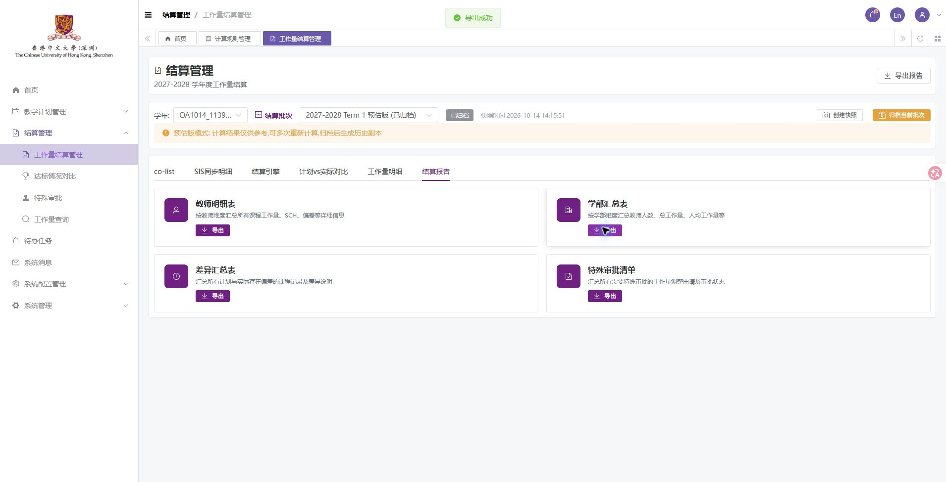
图076 导出学部汇总 原图1910×975
已有操作截图；预览或确认弹窗表示当时操作阶段，保存结果需结合本步回读说明。
补充操作依据 SET-EXPORT-02。全部关联截图见原图版同一步骤。

导出快照与归档

步骤 077 导出差异汇总
状态 需补充文件证据
操作说明 选择差异汇总报表并导出。
验收记录 页面有导出反馈，实际文件未确认。
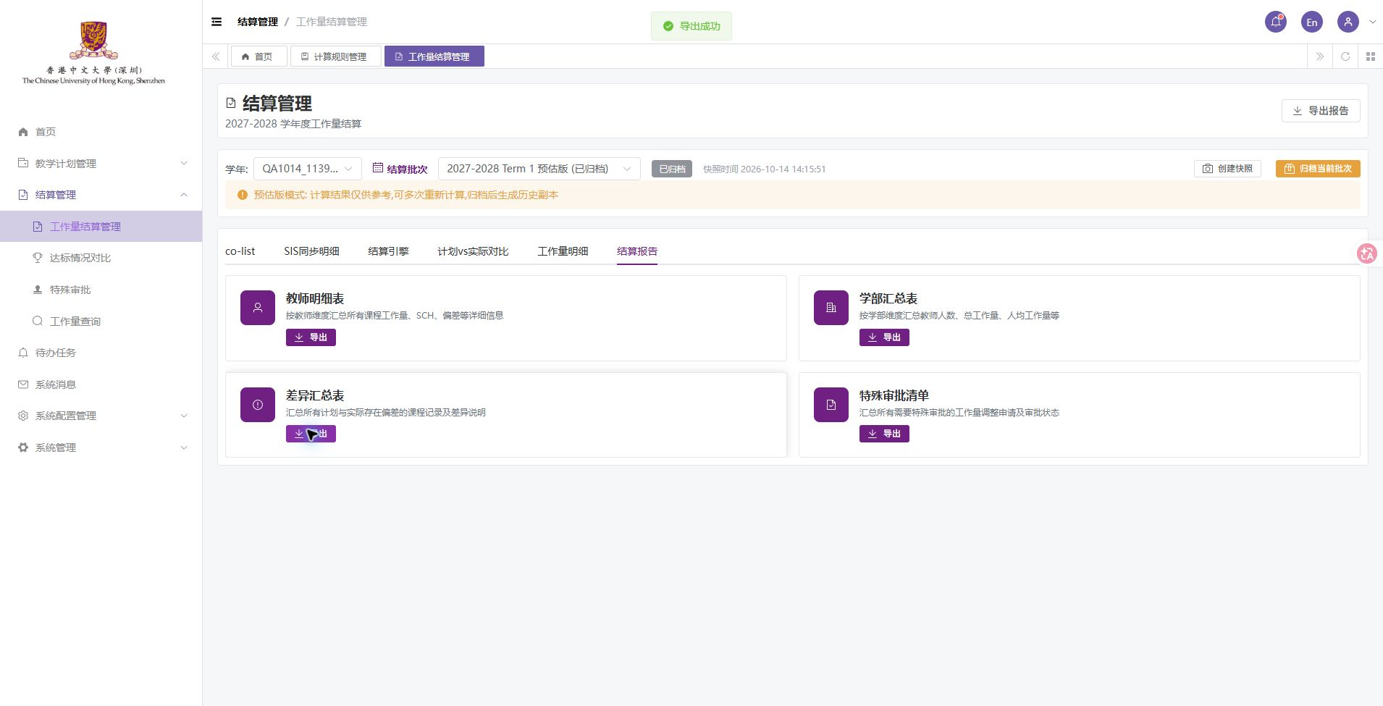
图077 导出差异汇总 原图1910×975
已有操作截图；预览或确认弹窗表示当时操作阶段，保存结果需结合本步回读说明。
补充操作依据 SET-EXPORT-03。全部关联截图见原图版同一步骤。

导出快照与归档

步骤 078 导出空的特殊审批报表
状态 已完成
操作说明 在无特殊审批数据的批次尝试导出。
验收记录 系统提示暂无数据，没有生成空业务结果。
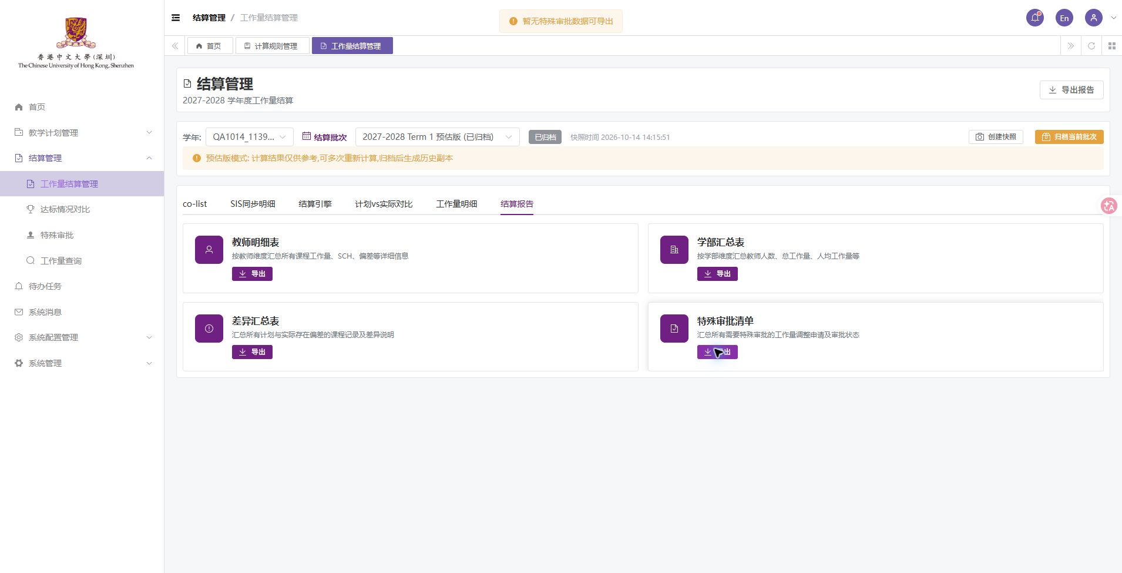
图078 导出空的特殊审批报表 原图1910×975
已有操作截图；预览或确认弹窗表示当时操作阶段，保存结果需结合本步回读说明。
补充操作依据 SET-EXPORT-04。全部关联截图见原图版同一步骤。

导出快照与归档

步骤 079 创建结算快照
状态 此处有阻塞
操作说明 选中有保存记录的结算批次，输入名称并创建快照。
验收记录 此处有阻塞：提示缺少sourceBatchId，快照未创建。
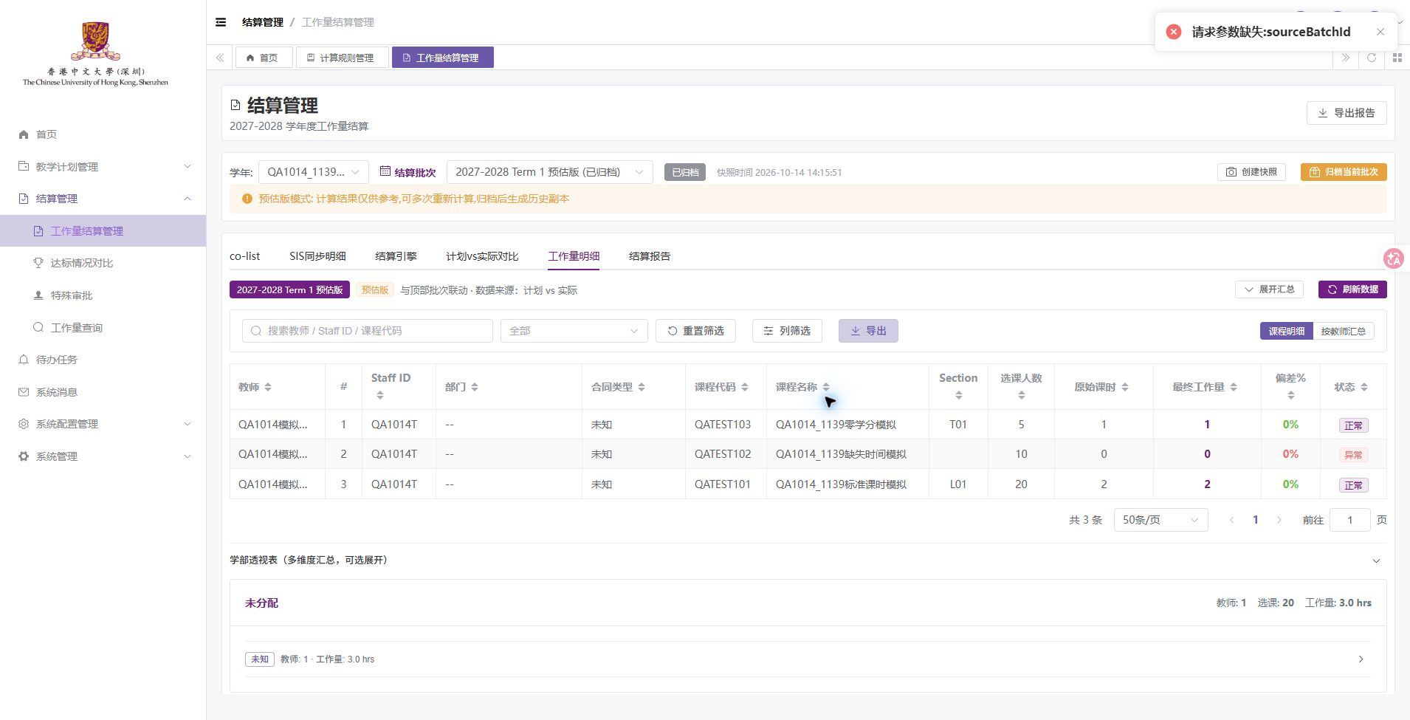
图079 创建结算快照 原图1910×975
已有操作截图；预览或确认弹窗表示当时操作阶段，保存结果需结合本步回读说明。
补充操作依据 SET-SNAPSHOT-01。全部关联截图见原图版同一步骤。

导出快照与归档

步骤 080 查看和使用新建快照
状态 上游阻塞 未执行
操作说明 快照创建成功后应继续检查后续查看和使用。
验收记录 此处有上游阻塞：本轮快照未创建，后续流程未执行。截图为创建失败的上游证据。
图080 查看和使用新建快照 原图1910×975 上游或前置页面 本步骤未执行
本图是上游阻塞或前置页面，不是本步骤执行成功的证据。
此处需补充实测证据，尚无本步骤执行成功截图。

导出快照与归档

步骤 081 归档结算批次并检查写保护
状态 已归档 写保护有阻塞
操作说明 归档隔离批次，检查全局控件及行级说明能否修改。
验收记录 归档后显示只读，全局保存禁用；行级说明仍可写入，此处写保护有阻塞。
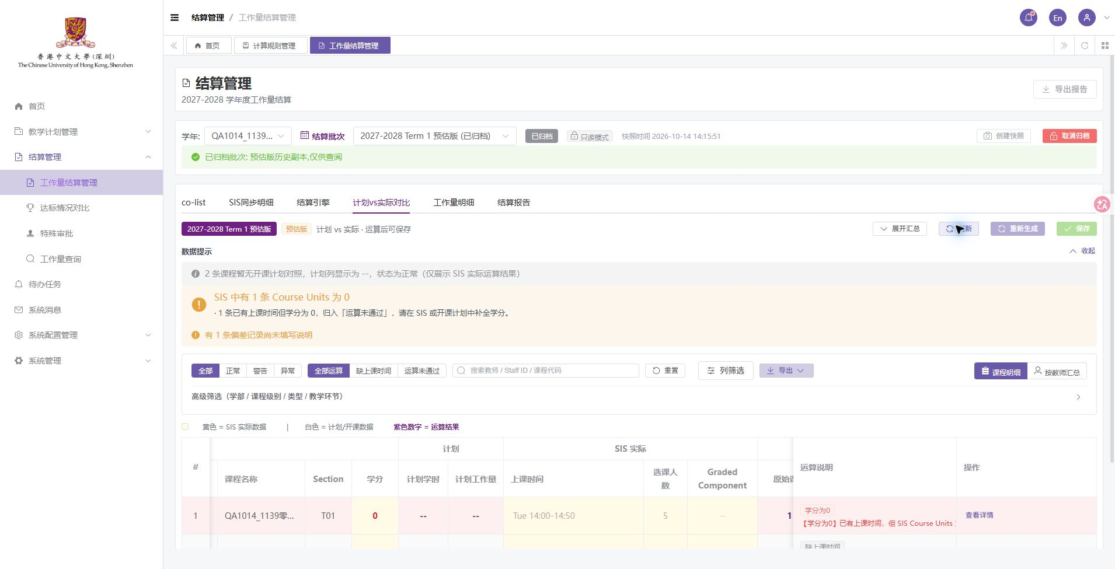
图081 归档结算批次并检查写保护 原图1910×975
已有操作截图；预览或确认弹窗表示当时操作阶段，保存结果需结合本步回读说明。
补充操作依据 SET-ARCHIVE-01、SET-ARCHIVE-02。全部关联截图见原图版同一步骤。

导出快照与归档

步骤 082 取消归档继续维护
状态 已恢复 有显示问题
操作说明 取消本轮归档，核对恢复编辑后的批次信息。
验收记录 编辑操作恢复；顶部变为期末实际但页签仍为预估版，模式标签待统一。
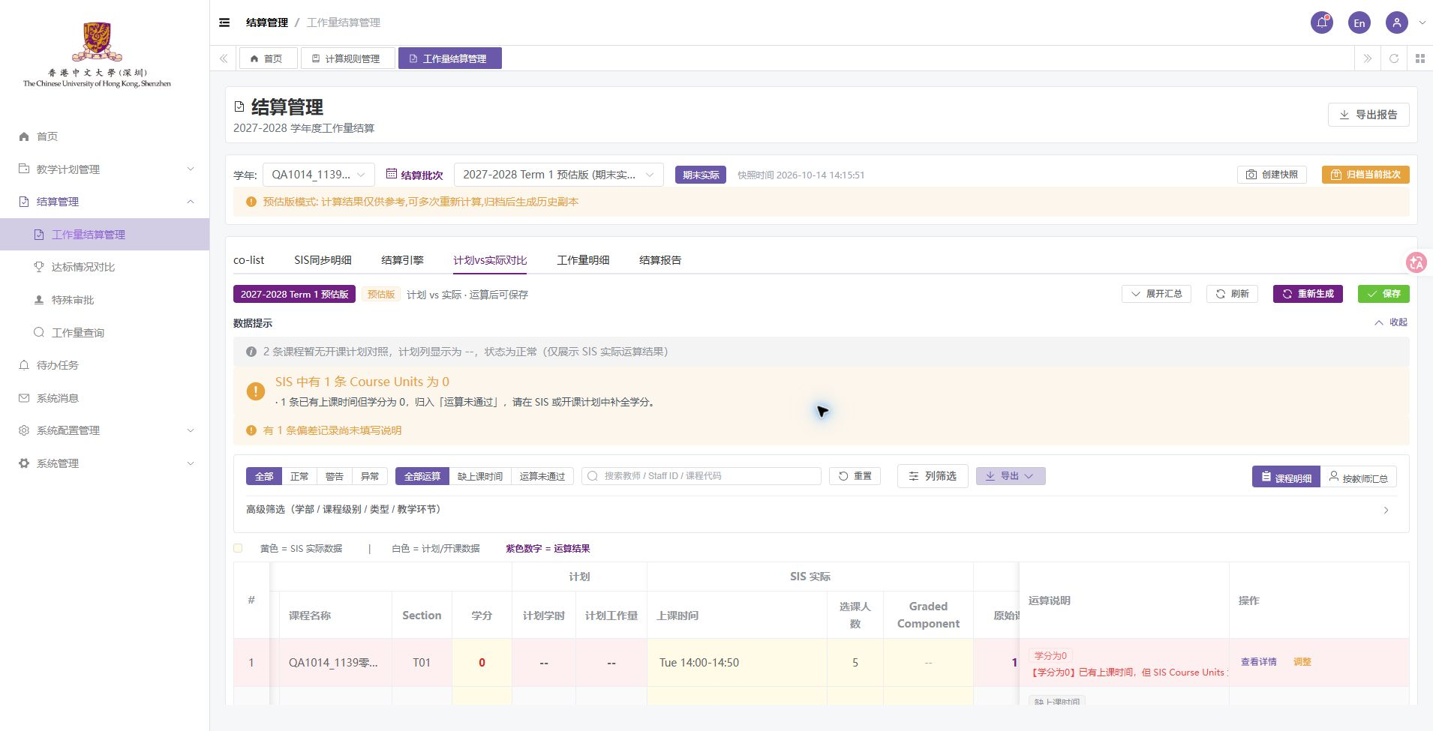
图082 取消归档继续维护 原图1910×975
已有操作截图；预览或确认弹窗表示当时操作阶段，保存结果需结合本步回读说明。
补充操作依据 SET-ARCHIVE-03、SET-ARCHIVE-04。全部关联截图见原图版同一步骤。

达标情况与工作量查询

步骤 083 查询实际版达标情况
状态 已完成
操作说明 打开实际版，按工号002272查询，对照实际值与标准。
验收记录 仅返回陈纯；12比12小时、4比4门、9比12学分，显示不达标，与学分不足一致。
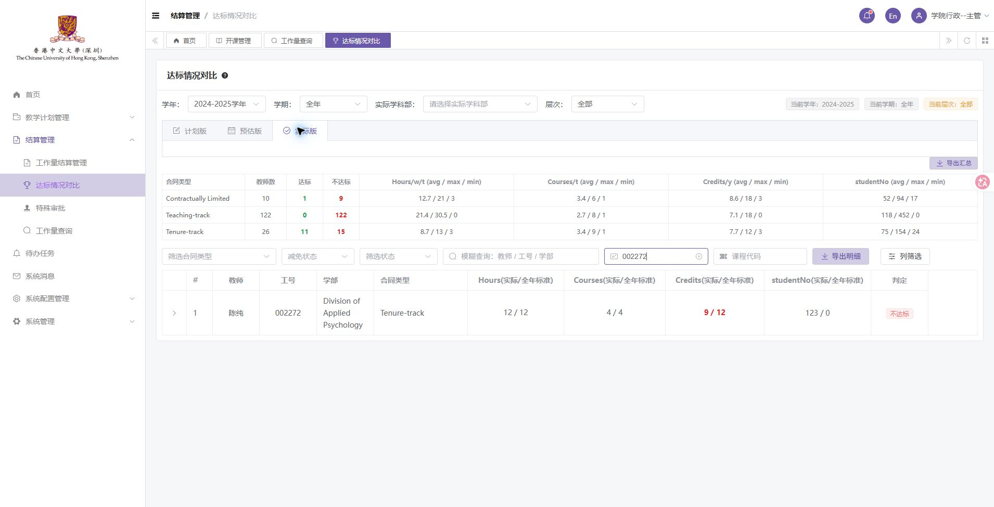
图083 查询实际版达标情况 原图1910×975
已有操作截图；预览或确认弹窗表示当时操作阶段，保存结果需结合本步回读说明。
补充操作依据 COMPLIANCE01。全部关联截图见原图版同一步骤。

达标情况与工作量查询

步骤 084 按具体学期查看达标情况
状态 已查询 口径需确认
操作说明 切换Term1，观察实际值和全年标准的变化。
验收记录 实际值随学期变为6小时、2门、6学分；表头明确比较全年标准，该业务判定口径仍需确认。
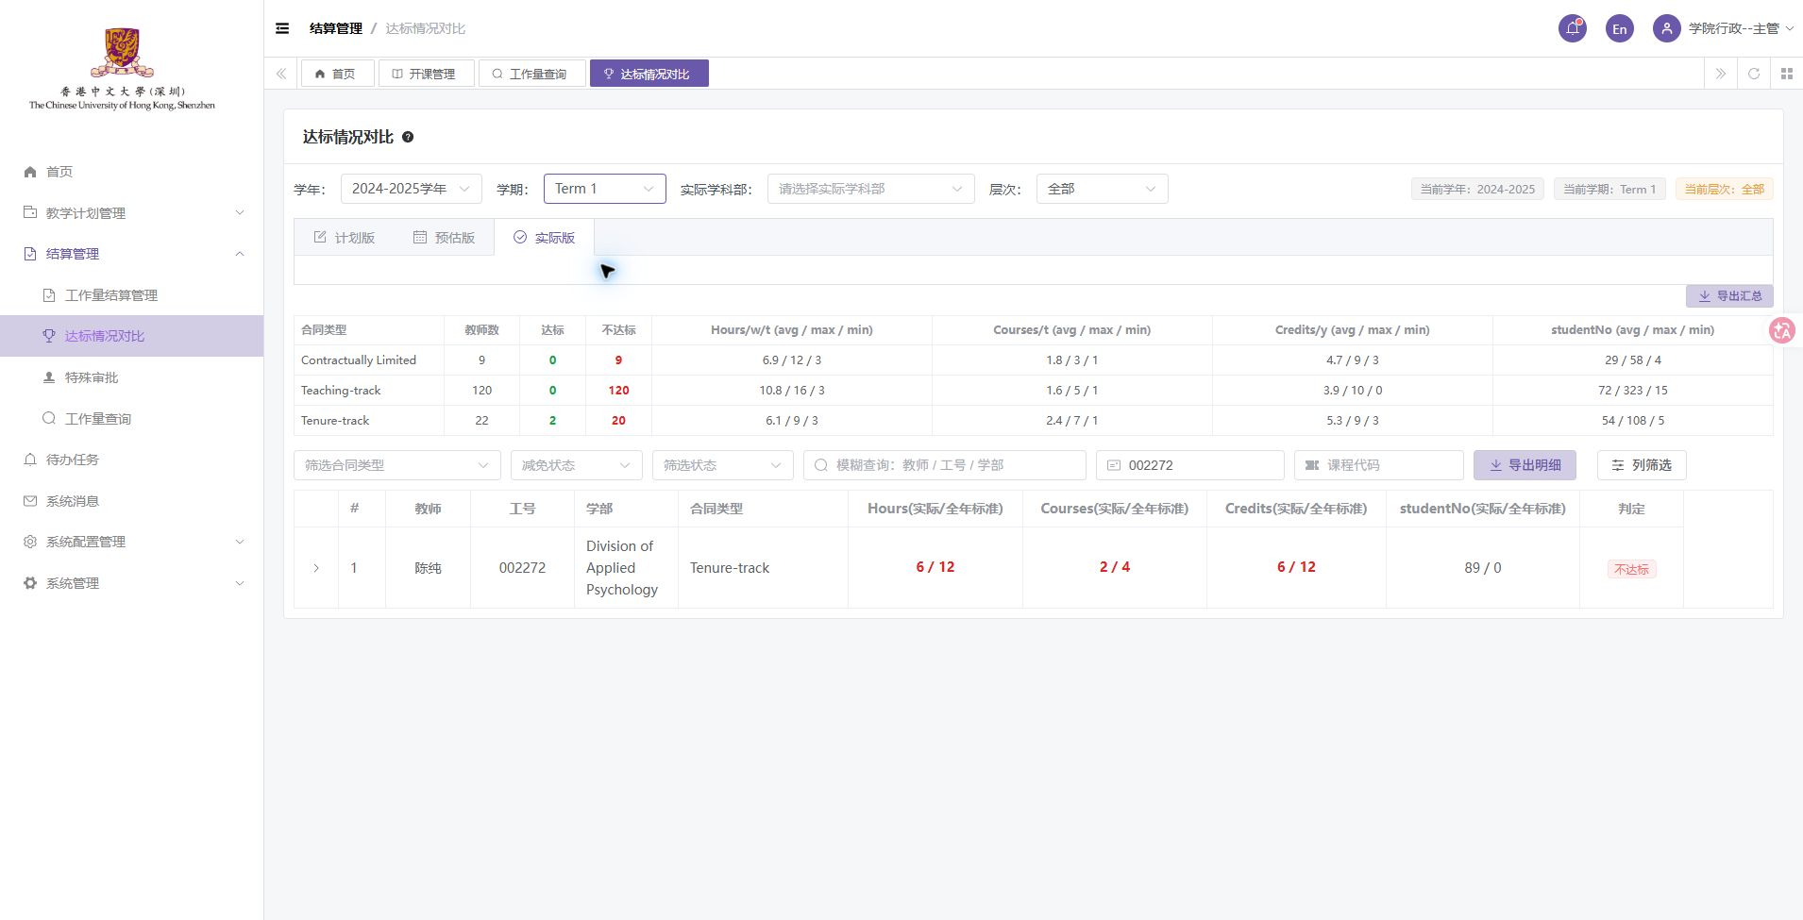
图084 按具体学期查看达标情况 原图1910×975
已有操作截图；预览或确认弹窗表示当时操作阶段，保存结果需结合本步回读说明。
补充操作依据 COMPLIANCE02。全部关联截图见原图版同一步骤。

达标情况与工作量查询

步骤 085 切换预估版达标情况
状态 已完成
操作说明 保持教师筛选，切换预估版。
验收记录 预估版加载，工号筛选保留。
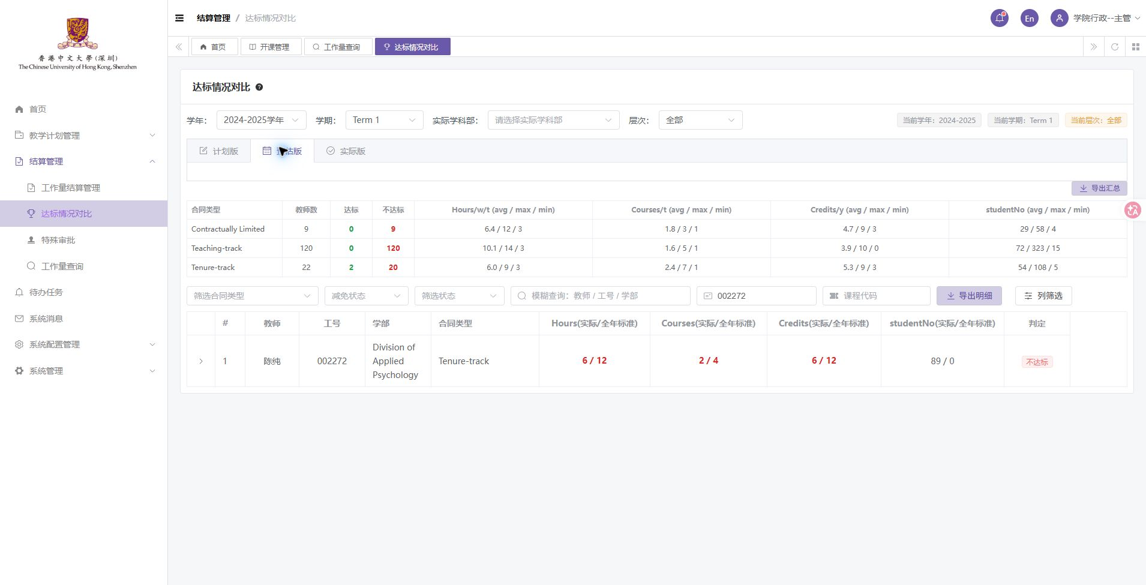
图085 切换预估版达标情况 原图1910×975
已有操作截图；预览或确认弹窗表示当时操作阶段，保存结果需结合本步回读说明。
补充操作依据 COMPLIANCE03。全部关联截图见原图版同一步骤。

达标情况与工作量查询

步骤 086 按工号查询工作量
状态 已完成
操作说明 在管理查询中输入002272。
验收记录 仅显示陈纯，教学18、特殊调整0、总量18。
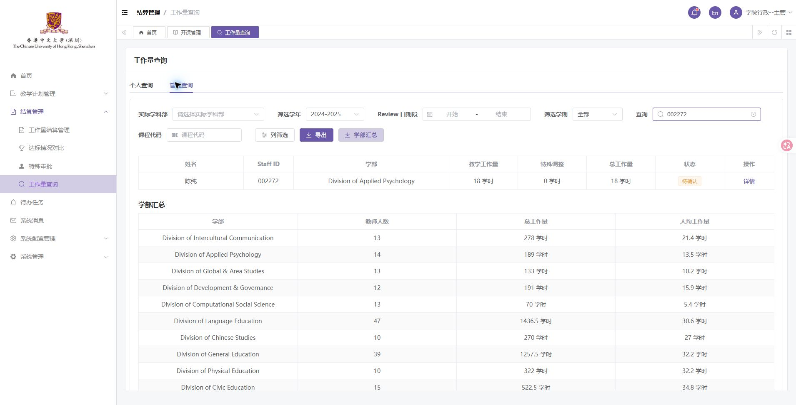
图086 按工号查询工作量 原图1910×975
已有操作截图；预览或确认弹窗表示当时操作阶段，保存结果需结合本步回读说明。
补充操作依据 QUERY01。全部关联截图见原图版同一步骤。

达标情况与工作量查询

步骤 087 打开教师课程明细
状态 已完成
操作说明 点击详情，逐项核对课程工作量合计。
验收记录 7条明细中6条3学时、1条0学时，合计18，与汇总一致。
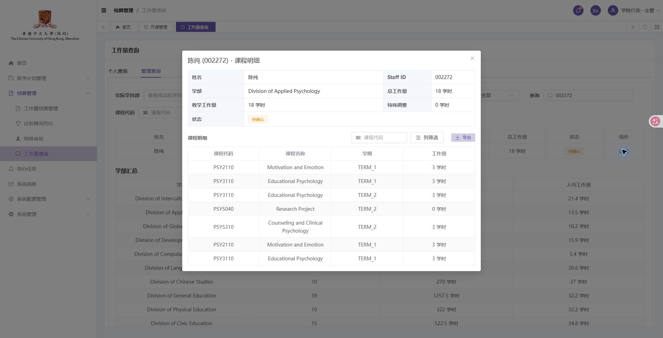
图087 打开教师课程明细 原图1910×975
已有操作截图；预览或确认弹窗表示当时操作阶段，保存结果需结合本步回读说明。
补充操作依据 QUERY02。全部关联截图见原图版同一步骤。

达标情况与工作量查询

步骤 088 按课程代码筛选明细
状态 已完成
操作说明 在详情中输入PSY5310。
验收记录 仅保留该课程，显示Term2、3学时。
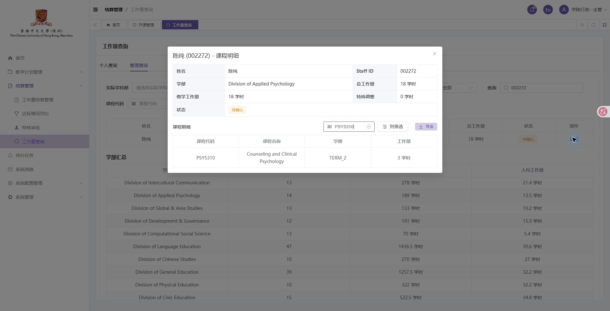
图088 按课程代码筛选明细 原图1910×975
已有操作截图；预览或确认弹窗表示当时操作阶段，保存结果需结合本步回读说明。
补充操作依据 QUERY03。全部关联截图见原图版同一步骤。

特殊审批减免与结转

步骤 089 检查特殊申请必填项
状态 已完成
操作说明 新建特殊审批申请，空表提交。
验收记录 必填项校验可以拦截未填写的申请。
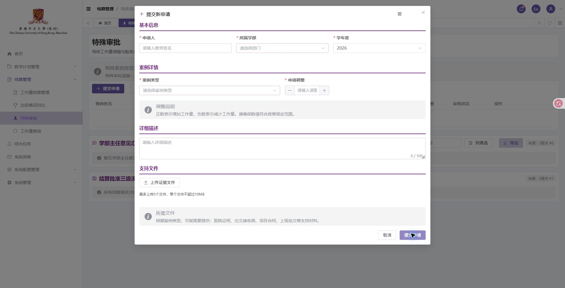
图089 检查特殊申请必填项 原图1910×975
已有操作截图；预览或确认弹窗表示当时操作阶段，保存结果需结合本步回读说明。
补充操作依据 SPECIAL-001。全部关联截图见原图版同一步骤。

特殊审批减免与结转

步骤 090 填写申请并选择模拟附件
状态 已解除工具限制
操作说明 填写申请资料，选择模拟证明文件；用户开启文件URL权限后继续。
验收记录 初始上传权限限制已解除，文件选择完成；尚不代表附件随申请成功保存。
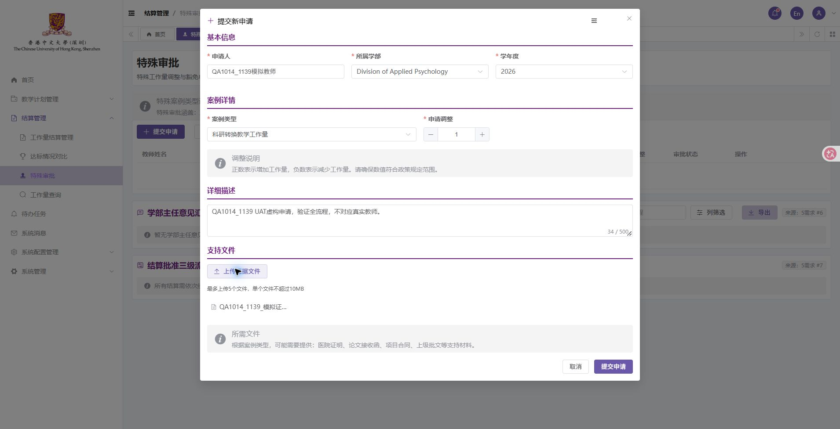
图090 填写申请并选择模拟附件 原图1910×977
已有操作截图；预览或确认弹窗表示当时操作阶段，保存结果需结合本步回读说明。
补充操作依据 SPECIAL-002、SPECIAL-002R。全部关联截图见原图版同一步骤。

特殊审批减免与结转

步骤 091 提交特殊申请
状态 此处有阻塞
操作说明 填写所有可见项后提交，再用已存在的模拟教师复核。
验收记录 此处有阻塞：仍提示教师用户ID不能为空，申请未创建。
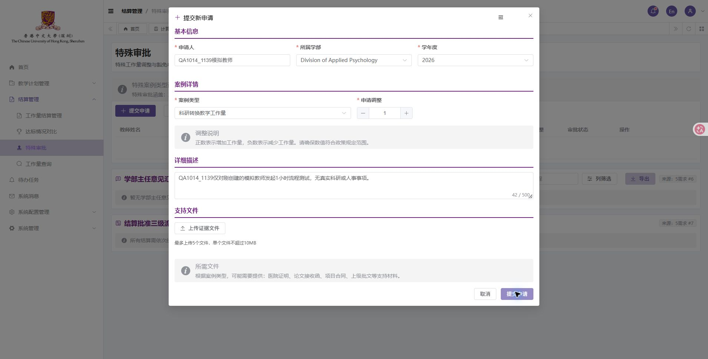
图091 提交特殊申请 原图1910×972
已有操作截图；预览或确认弹窗表示当时操作阶段，保存结果需结合本步回读说明。
补充操作依据 SPECIAL-003、SPECIAL-003R。全部关联截图见原图版同一步骤。

特殊审批减免与结转

步骤 092 审核特殊申请并回写调整
状态 上游阻塞 未执行
操作说明 申请成功后应继续验证审核、驳回及调整结果回写。
验收记录 此处有上游阻塞：没有创建成功的申请，这些后续操作未执行。截图为上游提交失败证据。
图092 审核特殊申请并回写调整 原图1910×972 上游或前置页面 本步骤未执行
本图是上游阻塞或前置页面，不是本步骤执行成功的证据。
此处需补充实测证据，尚无本步骤执行成功截图。

特殊审批减免与结转

步骤 093 进入课时减免页面
状态 写权限受限
操作说明 分别以管理员及学院行政主管进入测试学年的减免页面。
验收记录 页面可打开但均为只读，无新增、编辑或导入入口。
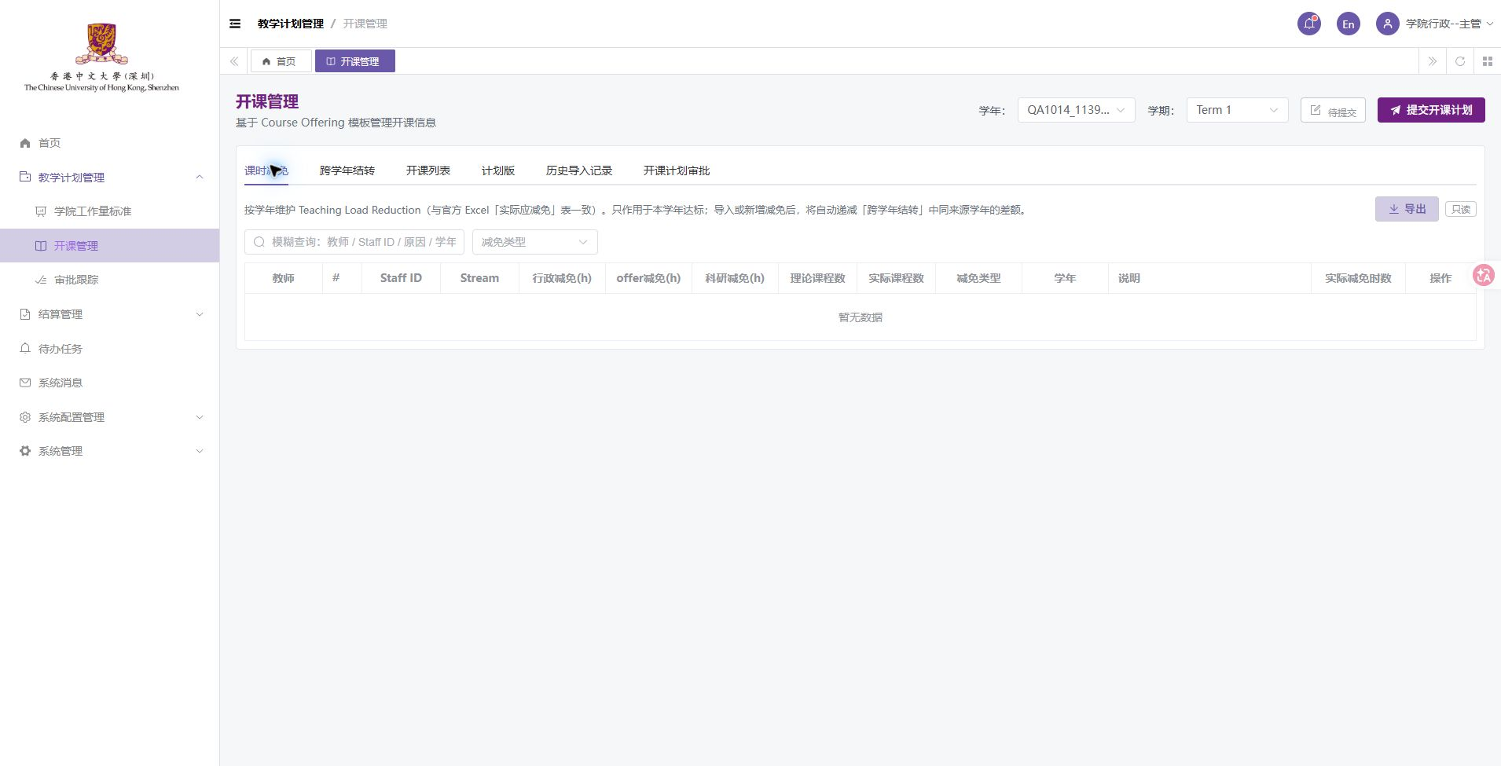
图093 进入课时减免页面 原图1910×975
已有操作截图；预览或确认弹窗表示当时操作阶段，保存结果需结合本步回读说明。
补充操作依据 COURSE-REDUCTION-01、COURSE-REDUCTION02。全部关联截图见原图版同一步骤。

特殊审批减免与结转

步骤 094 维护减免并检查联动
状态 权限阻塞 未执行
操作说明 按原验收目标继续新增、修改、导入、删除减免，并核对达标及结转。
验收记录 此处有权限阻塞：现有已核对账号无写入口，以上维护和联动未执行。截图为只读页面证据。
图094 维护减免并检查联动 原图1910×975 上游或前置页面 本步骤未执行
本图是上游阻塞或前置页面，不是本步骤执行成功的证据。
此处需补充实测证据，尚无本步骤执行成功截图。

特殊审批减免与结转

步骤 095 查询具体学期结转差额
状态 已查询 有说明问题
操作说明 按Term1与工号查询结转，打开差额明细。
验收记录 标准6、减免0、结算0，差额为负6，算式一致；说明把学期标准称为全年，文字待更正。
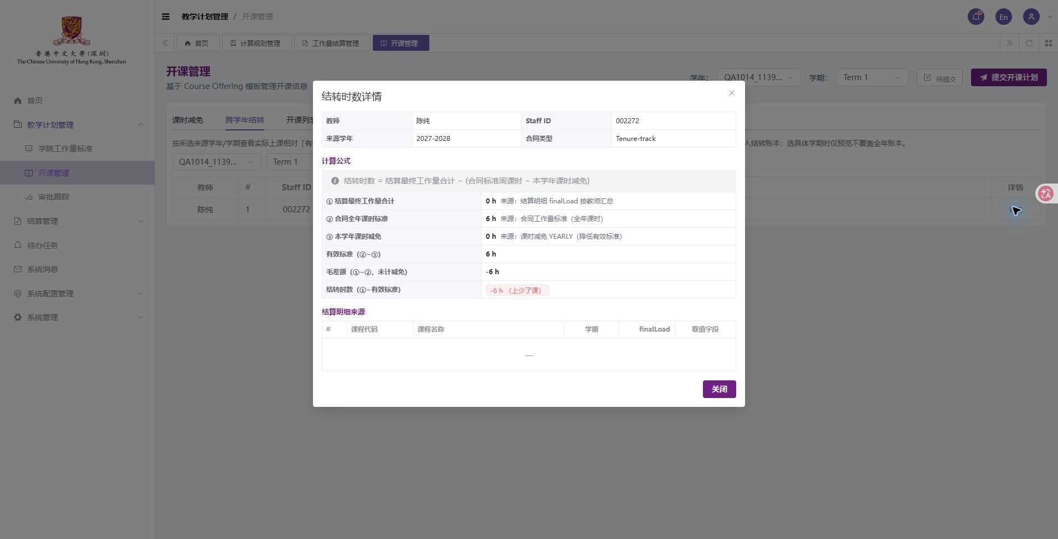
图095 查询具体学期结转差额 原图1910×975
已有操作截图；预览或确认弹窗表示当时操作阶段，保存结果需结合本步回读说明。
补充操作依据 COURSE-CARRY-01、COURSE-CARRY-02。全部关联截图见原图版同一步骤。

特殊审批减免与结转

步骤 096 验证全年结转入账
状态 未执行 需补验
操作说明 具体学期查询后，原目标还包括全年结转写入及后续联动。
验收记录 本轮未执行全年账本写入，只有具体学期查询证据；不能将此步写为已通过。
图096 验证全年结转入账 原图1910×975 上游或前置页面 本步骤未执行
本图是上游阻塞或前置页面，不是本步骤执行成功的证据。
此处需补充实测证据，尚无本步骤执行成功截图。

待办通知与首页查看

步骤 097 刷新当前待办
状态 已完成
操作说明 主管刷新待办，检查空列表下的提交操作。
验收记录 本轮审批结束后当前待办0条，提交0项按钮禁用。
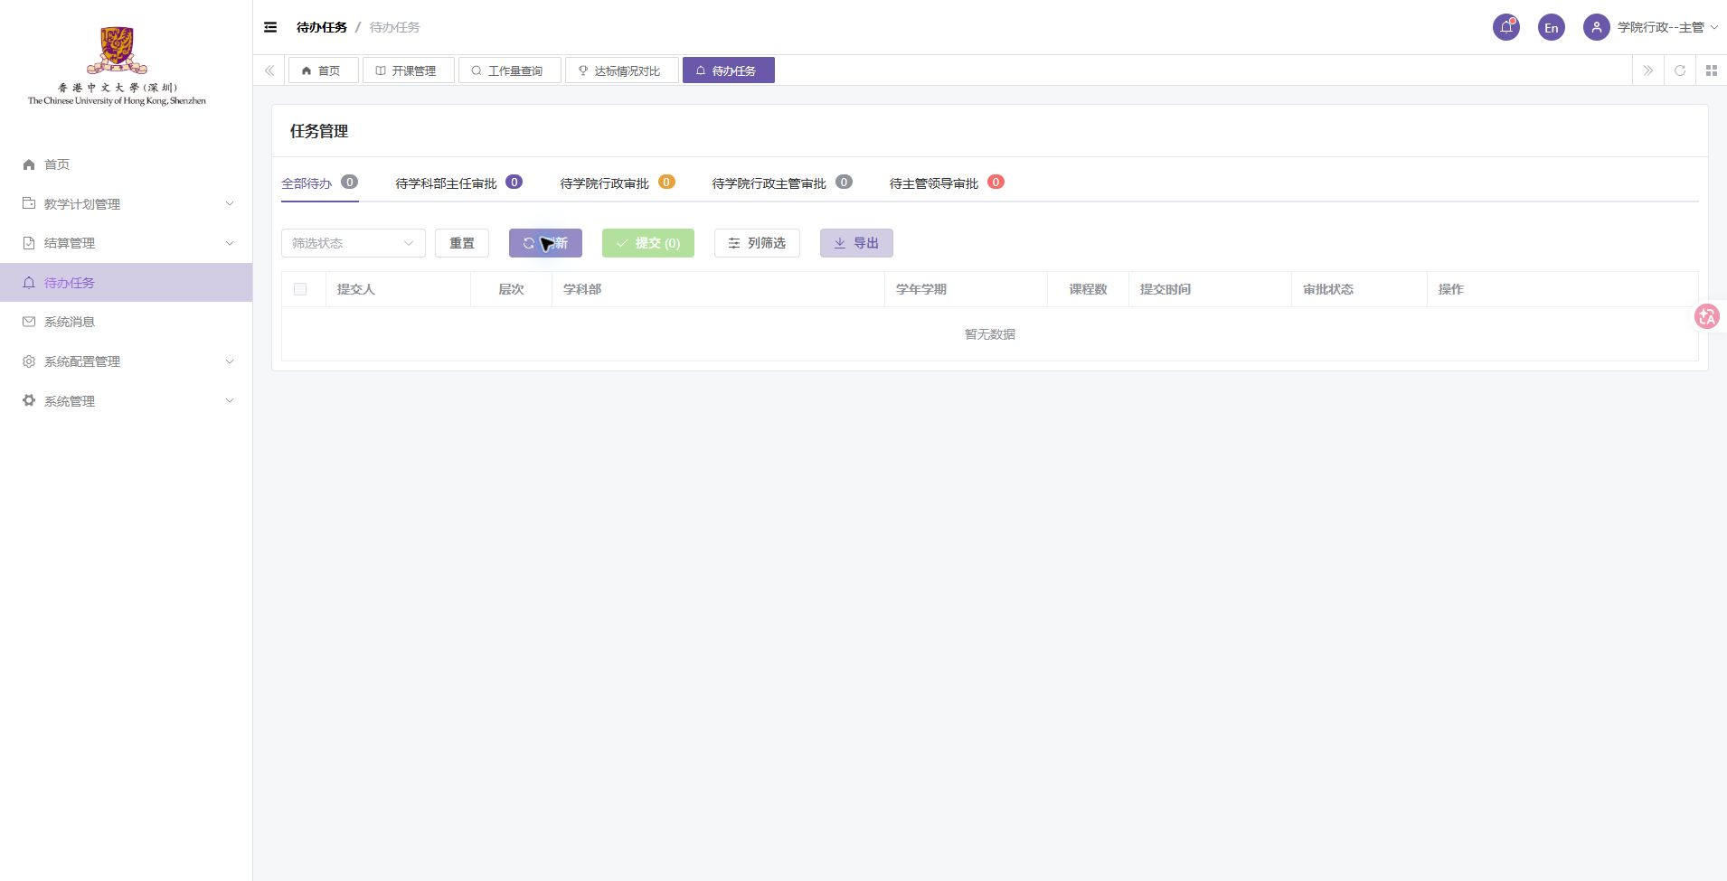
图097 刷新当前待办 原图1910×975
已有操作截图；预览或确认弹窗表示当时操作阶段，保存结果需结合本步回读说明。
补充操作依据 TASK01。全部关联截图见原图版同一步骤。

待办通知与首页查看

步骤 098 查看提交计划生成的通知
状态 已完成
操作说明 在系统消息中打开本轮研究生计划通知。
验收记录 通知包含正确的学年、Summer、研究生及1门课程。
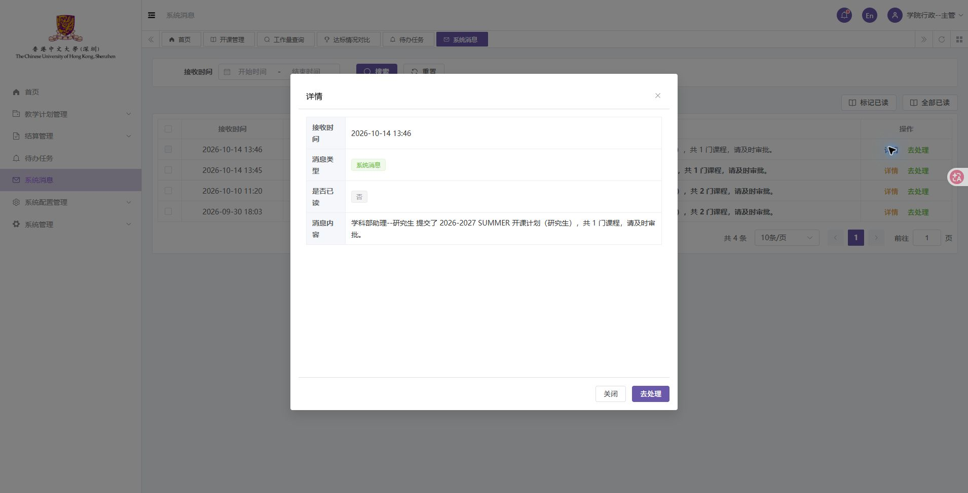
图098 查看提交计划生成的通知 原图1910×975
已有操作截图；预览或确认弹窗表示当时操作阶段，保存结果需结合本步回读说明。
补充操作依据 MESSAGE01。全部关联截图见原图版同一步骤。

待办通知与首页查看

步骤 099 标记本轮通知已读
状态 已完成
操作说明 仅选中本轮本科模拟通知标记已读，再打开详情。
验收记录 显示已读及阅读时间。
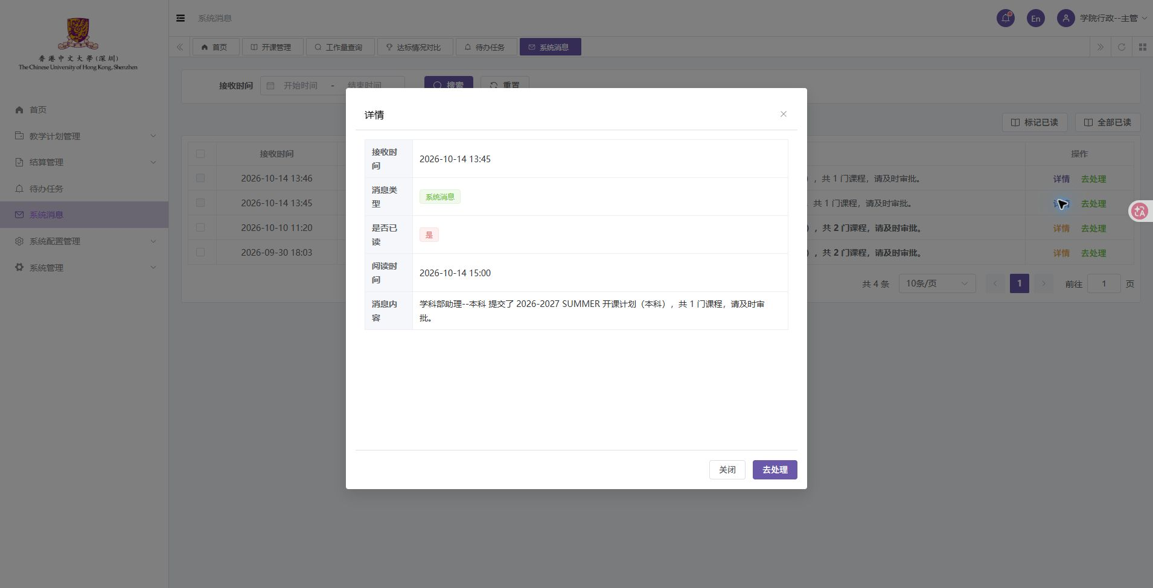
图099 标记本轮通知已读 原图1910×975
已有操作截图；预览或确认弹窗表示当时操作阶段，保存结果需结合本步回读说明。
补充操作依据 MESSAGE02。全部关联截图见原图版同一步骤。

待办通知与首页查看

步骤 100 从通知进入待办
状态 已完成
操作说明 在通知详情点击去处理。
验收记录 正确跳到待办页，弹窗关闭。
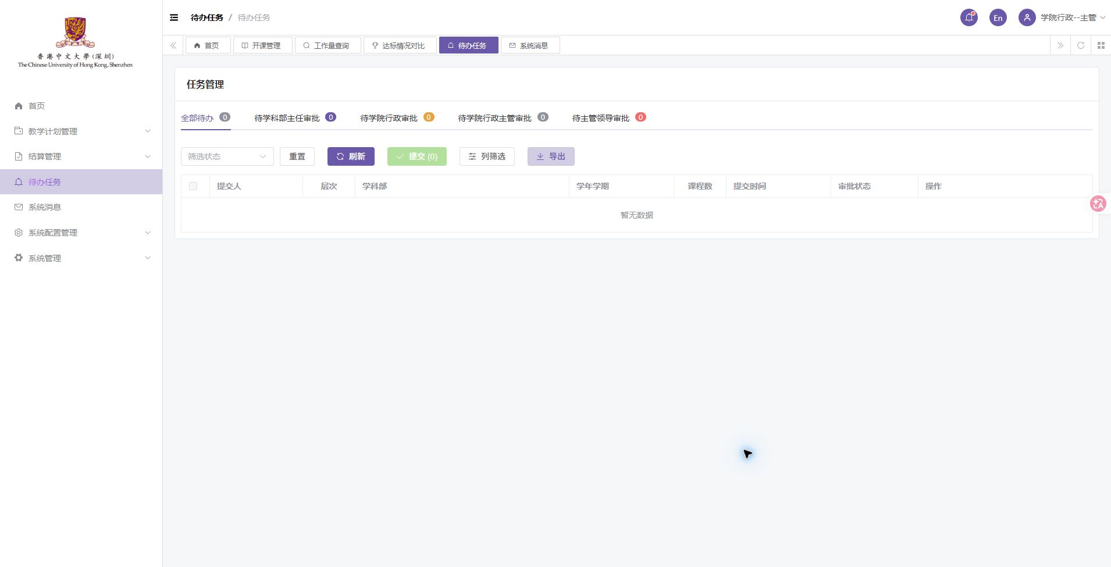
图100 从通知进入待办 原图1910×975
已有操作截图；预览或确认弹窗表示当时操作阶段，保存结果需结合本步回读说明。
补充操作依据 MESSAGE03。全部关联截图见原图版同一步骤。

待办通知与首页查看

步骤 101 切换首页学年并查看快捷入口
状态 已查看 口径需确认
操作说明 首页选择隔离测试学年，等待汇总更新，再打开更多待办。
验收记录 隔离学年的SIS和汇总均为0；首页待办2项、当前主管待办0条，展示范围口径需要确认。
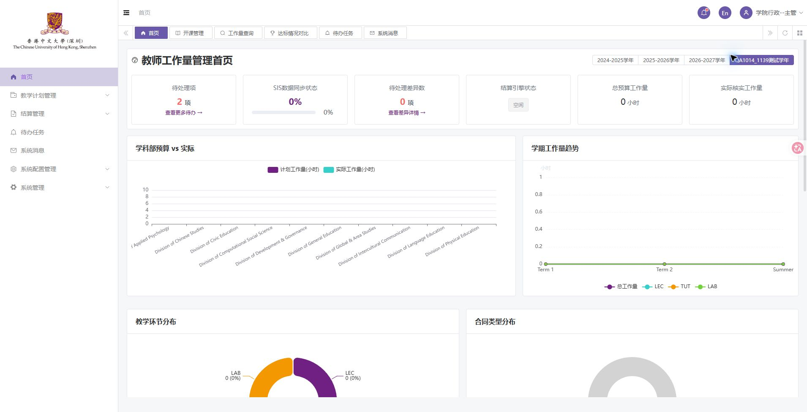
图101 切换首页学年并查看快捷入口 原图1910×975
已有操作截图；预览或确认弹窗表示当时操作阶段，保存结果需结合本步回读说明。
补充操作依据 HOME01、HOME02。全部关联截图见原图版同一步骤。

测试数据收尾与验收边界

步骤 102 清理复制到Term2的模拟课程
状态 已完成
操作说明 只在隔离测试学年的Term2清除本轮复制课程。
验收记录 两条模拟课程清除后列表为空。
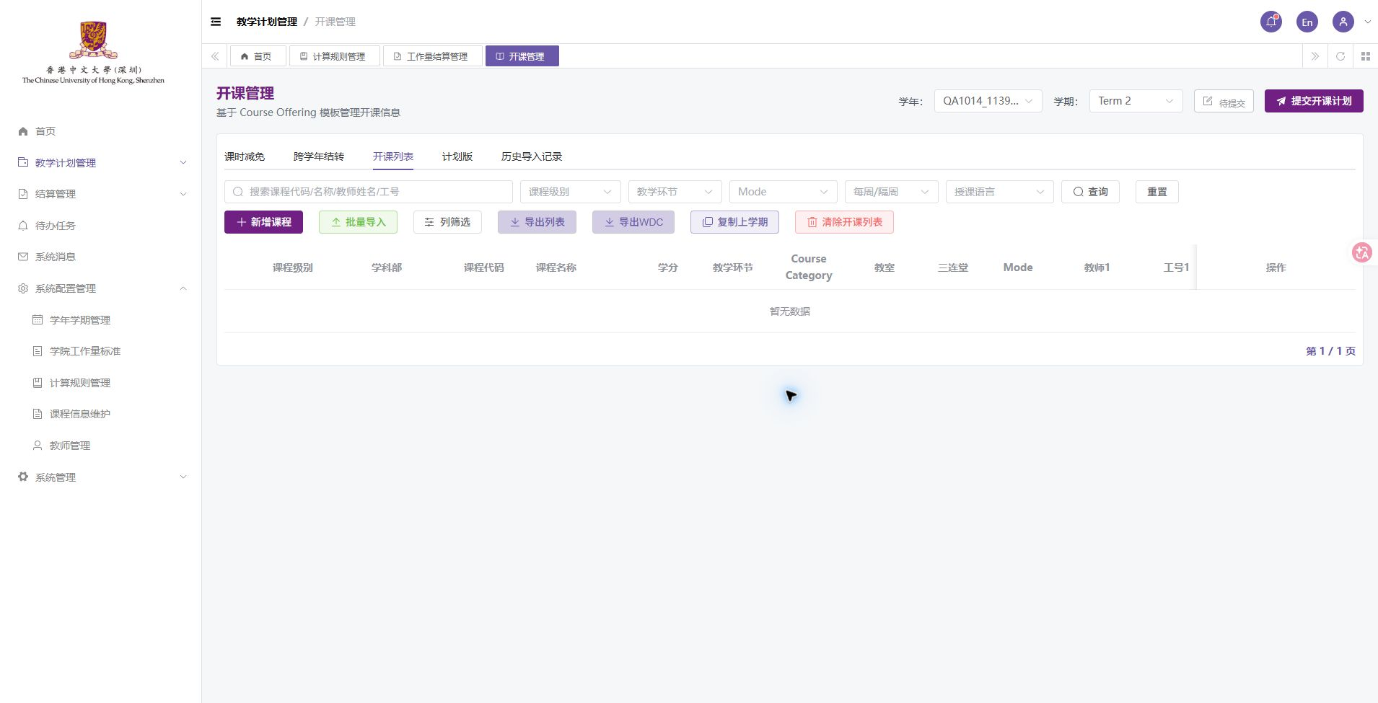
图102 清理复制到Term2的模拟课程 原图1910×975
已有操作截图；预览或确认弹窗表示当时操作阶段，保存结果需结合本步回读说明。
补充操作依据 COURSE-CLEAR-01。全部关联截图见原图版同一步骤。

测试数据收尾与验收边界

步骤 103 清理Term1导入课程
状态 已完成
操作说明 清除隔离Term1中的两条本轮导入课程。
验收记录 该隔离开课列表为空。
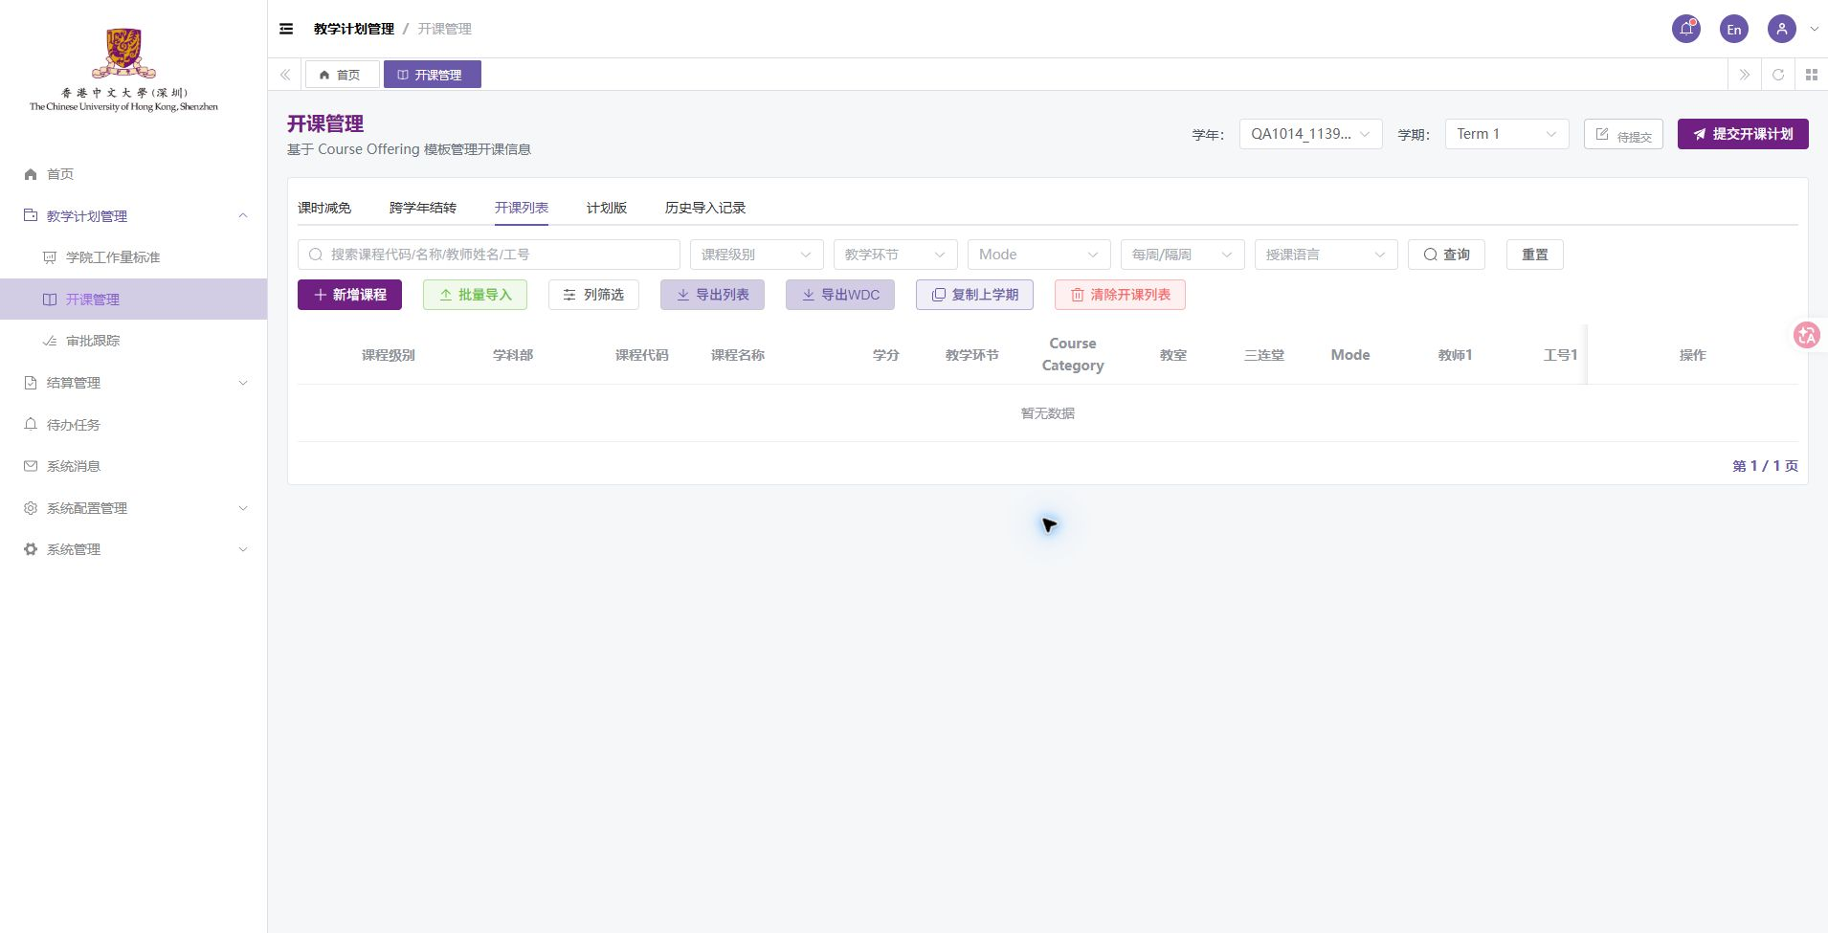
图103 清理Term1导入课程 原图1910×975
已有操作截图；预览或确认弹窗表示当时操作阶段，保存结果需结合本步回读说明。
补充操作依据 COURSE-CLEAN-02。全部关联截图见原图版同一步骤。

测试数据收尾与验收边界

步骤 104 清理生成的结算计划
状态 已完成
操作说明 隔离开课清空后重新生成结算计划。
验收记录 无开课时给出先维护课程的提示；旧的模拟对比记录和教师汇总为空。
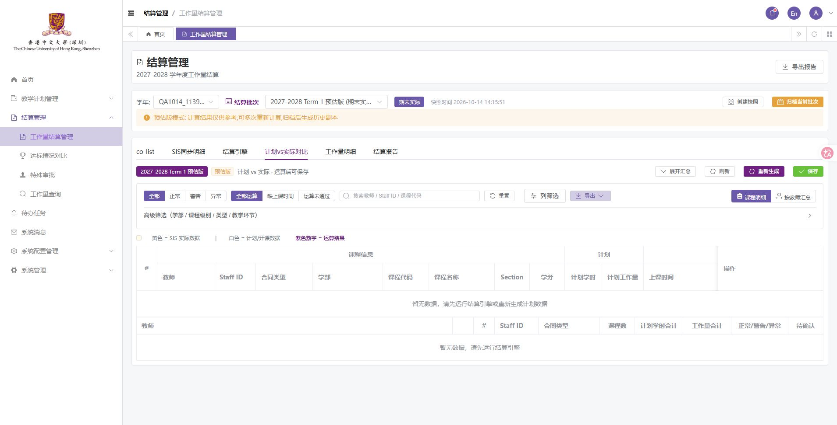
图104 清理生成的结算计划 原图1910×972
已有操作截图；预览或确认弹窗表示当时操作阶段，保存结果需结合本步回读说明。
补充操作依据 SET-REGEN-01、SET-PLAN-CLEAN。全部关联截图见原图版同一步骤。

测试数据收尾与验收边界

步骤 105 清理模拟SIS课程与课时
状态 已完成
操作说明 仅清空2027测试Term1的三条模拟SIS课程和课时。
验收记录 清空后该隔离列表为空。
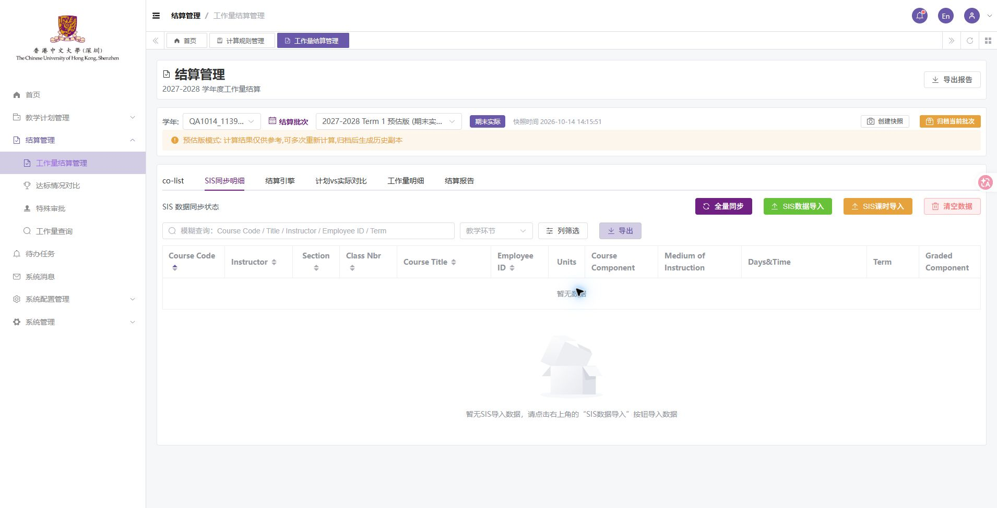
图105 清理模拟SIS课程与课时 原图1910×975
已有操作截图；预览或确认弹窗表示当时操作阶段，保存结果需结合本步回读说明。
补充操作依据 SET-CLEAN-01。全部关联截图见原图版同一步骤。

测试数据收尾与验收边界

步骤 106 删除模拟基础课程
状态 已完成
操作说明 分别删除手工、学分复核及导入的模拟基础课程，再搜索唯一代码。
验收记录 相关模拟课程查询为空。
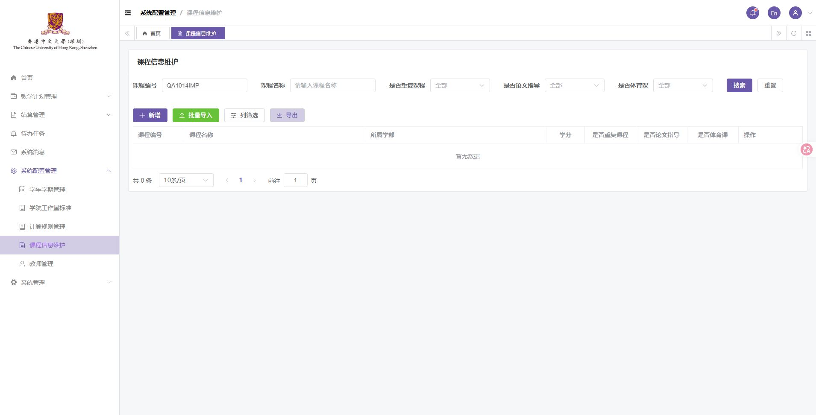
图106 删除模拟基础课程 原图1910×972
已有操作截图；预览或确认弹窗表示当时操作阶段，保存结果需结合本步回读说明。
补充操作依据 CONFIG-COURSE-04、CONFIG-COURSE-CLEAN、CONFIG-IMPORT-CLEAN。全部关联截图见原图版同一步骤。

测试数据收尾与验收边界

步骤 107 清理模拟教师及账号
状态 已完成
操作说明 教师身份移除受阻后，通过系统管理辅助删除两个测试账号并回查。
验收记录 测试账号已清理；手工教师关联列表也复查为空。系统管理本身不纳入验收。
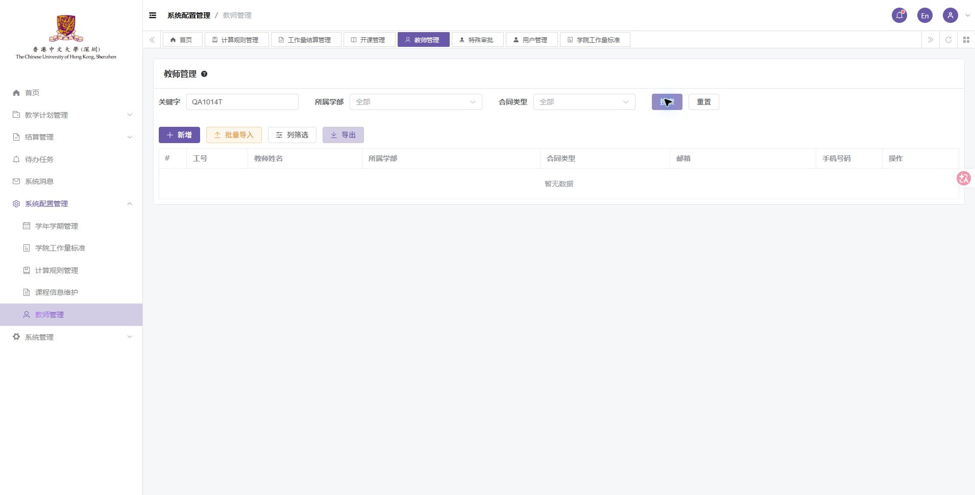
图107 清理模拟教师及账号 原图1910×972
已有操作截图；预览或确认弹窗表示当时操作阶段，保存结果需结合本步回读说明。
补充操作依据 TEACHER-CLEAN-01、TEACHER-IMPORT-CLEAN。全部关联截图见原图版同一步骤。

测试数据收尾与验收边界

步骤 108 单条清理已审批的模拟课程
状态 已清理 权限口径需确认
操作说明 主管按唯一标题及行标识逐条删除本科和研究生两条模拟课程。
验收记录 两条本轮课程已删除，审批记录保留；锁定后主管是否允许删除，需要产品确认。
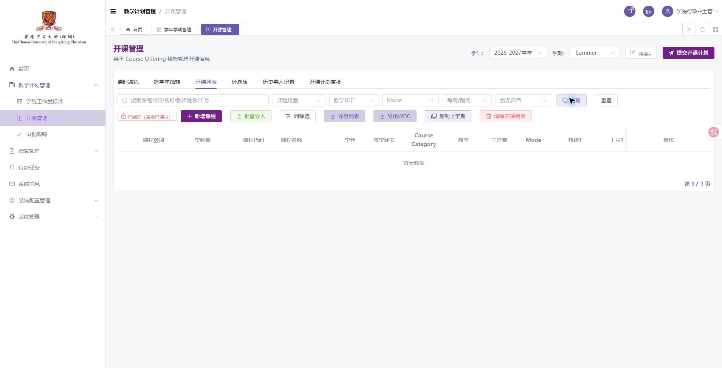
图108 单条清理已审批的模拟课程 原图1910×975
已有操作截图；预览或确认弹窗表示当时操作阶段，保存结果需结合本步回读说明。
补充操作依据 COURSE-LOCK01、COURSE-CLEAN03。全部关联截图见原图版同一步骤。

测试数据收尾与验收边界

步骤 109 删除测试草稿学年
状态 此处有阻塞
操作说明 尝试删除本轮自建草稿学年，确认后刷新。
验收记录 此处有阻塞：草稿仍在，清理未完成；其关联测试数据需开发协助核查。
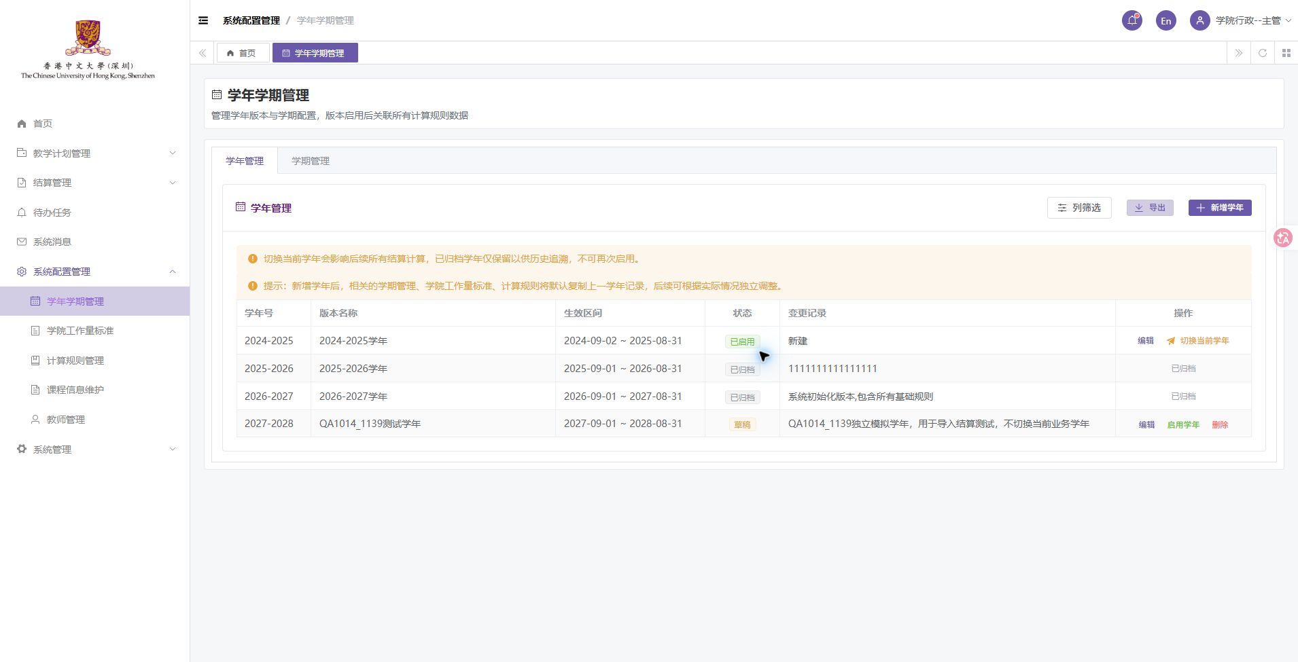
图109 删除测试草稿学年 原图1910×975
已有操作截图；预览或确认弹窗表示当时操作阶段，保存结果需结合本步回读说明。
补充操作依据 CONFIG-YEAR03。全部关联截图见原图版同一步骤。

测试数据收尾与验收边界

步骤 110 学年启用及当前版本切换
状态 未执行 需补验
操作说明 在独立且可恢复的验收环境，应补充学年启用和当前版本切换。
验收记录 本轮未执行。启用会使原当前学年归档且不可再次启用，因此保留原状态；截图仅证明草稿及原学年现状。
图110 学年启用及当前版本切换 原图1910×975 上游或前置页面 本步骤未执行
本图是上游阻塞或前置页面，不是本步骤执行成功的证据。
此处需补充实测证据，尚无本步骤执行成功截图。

